

TRABAJO FIN DE MÁSTER

Predicción de la expansión de variantes de SARS-CoV-2 en la población mediante aprendizaje automático

Máster Universitario en Sistemas Interactivos Inteligentes

Autor: López González del Rey, Sergio
Tutor: Sánchez-Montañés Isla, Manuel
Departamento de Ingeniería Informática
FECHA: Septiembre, 2026

Agradecimientos
A Manuel Sánchez-Montañés, mi tutor, por pensar en mí para este trabajo al reconocer en mi perfil ese gusto a partes iguales por la inteligencia artificial y por la biología, y por acompañarlo después con la misma exigencia y paciencia desde el planteamiento inicial hasta el último detalle de esta versión.
A Celia Perales, Esteban Domingo y Brenda Martínez-González, del CSIC, por estar siempre disponibles para explicármelo todo sobre el SARS-CoV-2, y por ser tan atentos y motivadores en cada conversación.
A Soledad Delgado, por sus comentarios, con el criterio de una persona tan experta, que han mejorado esta memoria justo cuando más falta hacía.
A todos, gracias por el tiempo dedicado. Se nota en cada página.

Resumen
La dinámica evolutiva del SARS-CoV-2 se caracteriza por la emergencia y posterior dominancia de variantes víricas en escalas temporales de pocos meses. Ello tiene una implicación directa en la vigilancia genómica, en la evaluación del riesgo epidemiológico y en la actualización periódica de vacunas. En este contexto, el desarrollo de metodologías capaces de anticipar las próximas variantes dominantes del virus con suficiente antelación representa un objetivo de gran relevancia en salud pública. En el caso del SARS-CoV-2, la rápida acumulación de cambios genéticos y el gran volumen de secuencias genómicas disponibles convierten esta tarea en un desafío metodológico de gran exigencia. Este Trabajo Fin de Máster aborda ese reto construyendo un sistema capaz de aprender, únicamente a partir del historial pasado del virus, qué variantes tienen más probabilidad de imponerse en el futuro inmediato.
El sistema se entrenó usando aproximadamente 17 millones de secuencias del repositorio internacional GISAID y combina dos capas complementarias. La primera es un clasificador de aprendizaje automático (LightGBM, seleccionado tras compararlo empíricamente con regresión logística, random forest y gradient boosting genérico, 7.2.4) que estima, para cada linaje y para cada mutación de interés, la probabilidad de que alcance un umbral de dominancia en las semanas siguientes. Su capacidad para distinguir las variantes que dominarán de las que no es alta y se sostiene bajo la validación más exigente: AUC (área bajo la curva ROC, en una escala donde 0.5 es azar y 1.0 es perfecto) de 0.85-0.95 en partición temporal fija y de 0.79-0.88 en validación progresiva por épocas pandémicas, el esquema de evaluación que impide al modelo ver el futuro. La segunda capa es un modelo de supervivencia (Cox de riesgos proporcionales), la herramienta clásica en bioestadística para estimar cuánto tardará en ocurrir un evento; aquí estima cuántas semanas faltan hasta que una variante se vuelva dominante. Ambas capas se integran en una proyección semanal de las frecuencias de variantes, y sus salidas se recalibran (calibración isotónica) para que los niveles de alerta operativos signifiquen una probabilidad real y no una puntuación arbitraria.
La preocupación metodológica central es evitar las filtraciones de datos (data leakage): que el modelo aprenda sin darse cuenta información del futuro, lo que lo haría parecer mejor de lo que realmente es. Todo el sistema se diseñó para que cada ejemplo de entrenamiento contenga solo lo conocido en ese momento, y la ausencia de fugas se comprueba de forma empírica. La prueba más exigente fue prospectiva: se dejó correr el sistema contra datos reales posteriores a su entrenamiento (junio de 2026), que corrigieron el principal fallo del método de referencia (que anticipaba equivocadamente a la variante PY como futura dominante) y anticiparon correctamente la transición de dominancia a corto plazo; el acierto se degrada a partir de las 4 semanas por la heterogeneidad regional y la emergencia de una variante sin precedente en los datos de entrenamiento (7.8).
Más allá de la predicción, el sistema arroja hallazgos coherentes con lo que se sabe de la evolución del SARS-CoV-2. El análisis de interpretabilidad (SHAP) muestra que la señal más informativa a nivel de mutación es la convergencia evolutiva reciente del virus (que una misma mutación aparezca de forma independiente en varios linajes a la vez), seguida de su posición en el dominio de unión al receptor (RBD) de la proteína Spike, la región donde se concentra el escape a los anticuerpos; a nivel de linaje pesan más el número de mutaciones de escape inmune acumuladas y la antigüedad de la variante. Por último, una validación biológica independiente sobre 28 pacientes, mediante secuenciación ultra-profunda, encontró en 9 de ellos firmas mutacionales de variantes Omicron con una mediana de unas 45 semanas antes de que esas variantes pudieran detectarse en la vigilancia global. Este resultado constituye una prueba de concepto de que la diversidad genética viral dentro de cada individuo puede anticipar cambios evolutivos que posteriormente se observan a nivel poblacional.
Palabras clave: SARS-CoV-2, GISAID, espectro de mutantes, LightGBM, análisis de supervivencia, vigilancia genómica, predicción de variantes, validación progresiva, SHAP, evolución convergente.

Abstract
Every few months, a new SARS-CoV-2 variant displaces the dominant one and forces vaccines, genomic surveillance and public risk communication to be readjusted. Anticipating which variant will prevail, a few weeks in advance, would carry immediate public-health value; but the speed of viral evolution and the sheer volume of available sequences make this a demanding methodological challenge. This Master's Thesis addresses it by building a system that learns, using only the virus's past history, which variants are most likely to prevail in the near future.
The system is trained on nearly 17 million sequences from the international GISAID repository and combines two complementary layers. The first is a machine-learning classifier (LightGBM, selected after empirically benchmarking it against logistic regression, random forest and generic gradient boosting, 7.2.4) that estimates, for each lineage and each mutation of interest, the probability of reaching a dominance threshold in the following weeks. Its ability to tell the variants that will succeed from those that will not is high and holds under the most demanding validation: AUC (area under the ROC curve, on a scale where 0.5 is chance and 1.0 is perfect) of 0.85-0.95 under a fixed temporal split and of 0.79-0.88 under walk-forward validation across pandemic epochs, the evaluation scheme that prevents the model from seeing the future. The second layer is a survival model (Cox proportional hazards), the classical biostatistics tool for estimating how long until an event occurs; here it estimates how many weeks remain until a variant becomes dominant. Both layers feed a weekly projection of variant frequencies, and their outputs are recalibrated (isotonic calibration) so that the operational alert levels mean an actual probability rather than an arbitrary score.
The core methodological concern is avoiding data leakage: the model unknowingly learning information from the future, which would make it appear better than it truly is. The whole system was designed so that each training example contains only what was known at that moment, and the absence of leakage is verified empirically. The most demanding test was prospective: the system was run against real data postdating its training (June 2026), which corrected the main failure of the empirical baseline (which wrongly anticipated the PY variant as the future dominant one) and correctly anticipated the short-term dominance transition; accuracy degrades from week 4 onward due to regional heterogeneity and the emergence of a variant without precedent in the training data (7.8).
Beyond prediction, the system yields findings consistent with what is known about the virus's evolution. Interpretability analysis (SHAP) shows that the most informative signal at the mutation level is recent evolutionary convergence (the same mutation appearing independently across several lineages at once), followed by its position in the receptor-binding domain (RBD) of the Spike protein, where antibody escape concentrates; at the lineage level, accumulated immune escape and variant age weigh most. Finally, an independent biological validation on 28 patients, using ultra-deep sequencing, found in 9 of them mutational signatures of Omicron variants a median of about 45 weeks before those variants became visible in global surveillance: a proof of concept that within-host viral diversity can anticipate what later happens in the population.
Keywords: SARS-CoV-2, GISAID, mutant spectrum, LightGBM, survival analysis, genomic surveillance, variant prediction, walk-forward validation, SHAP, convergent evolution.
Contenido
Agradecimientos 2
Resumen 3
Abstract 5
Glosario 9
1. Introducción 12
1.1. Contexto epidemiológico 12
1.2. Motivación y problema 12
1.3. Objetivos 13
1.4. Estructura del documento 14
2. Estado del Arte 16
2.1. Predicción computacional de la evolución y la eficacia biológica viral 16
2.2. Sistemas de vigilancia genómica operativos 16
2.3. Gradient boosting: fundamentos y precedentes en genómica 17
2.4. Análisis de supervivencia: fundamentos y aplicaciones a la evolución de patógenos 18
2.5. Haplotipos minoritarios y diversidad intrahospedador como anticipo de la evolución poblacional 18
3. Marco teórico biológico 20
3.1. SARS-CoV-2: estructura y evolución 20
3.2. Nomenclatura Pango y clasificación de variantes 21
3.3. Épocas pandémicas 23
3.4. Mecanismos de escape inmune y mutaciones clave 23
4. Fundamentos metodológicos 25
4.1. El problema de predicción como clasificación binaria 25
4.2. Configuración de LightGBM en este trabajo 27
4.3. Filtraciones de datos en series temporales: identificación y corrección 27
4.4. Validación progresiva en series temporales por épocas pandémicas 28
4.5. Configuración del análisis de supervivencia en este trabajo 28
5. Datos 30
5.1. GISAID: repositorio global de secuencias 30
5.2. Cadena de procesamiento de datos en flujo continuo 30
5.3. Descripción del conjunto de datos final 30
6. Ingeniería de características 32
6.1. Características temporales (15 variables) 33
6.2. Características biológicas (6 variables) 33
6.3. Características mutacionales Spike+NSP12 (30 variables) 33
6.4. Características para el conjunto de datos de mutaciones M3-SPNSP (16 variables) 34
6.5. Variable objetivo y desbalanceo de clases 34
7. Resultados 35
7.1. Análisis exploratorio de datos 35
7.1.1. Firma mutacional y test de selección 35
7.1.2. Correlación de trayectorias y clasificación de coocurrencia 37
7.2. Modelos de predicción a corto plazo: LightGBM 39
7.2.1. Resultados en partición temporal fija 39
7.2.2. Validación progresiva por épocas pandémicas 41
7.2.3. Análisis SHAP de importancia de características 44
7.2.4. Comparación empírica con otros algoritmos: ¿por qué LightGBM? 47
7.3. Análisis de supervivencia Cox PH 49
7.3.1. Kaplan-Meier: tiempo hasta dominancia de familias 50
7.3.2. Modelo Cox PH: hazard ratios e interpretación biológica 53
7.4. Sistema de alerta combinado y priorización de vigilancia 57
7.5. Replicador log-lineal con modulación ML 63
7.5.1. Diseño del replicador 63
7.5.2. Señal Cox como anotación de velocidad relativa 64
7.5.3. Resultados de la proyección (semana 2026-02-09) 64
7.6. Validación biológica con datos de secuenciación ultra-profunda 66
7.6.1. Lead-time anticipatorio y distribución por ola pandémica 66
7.7. Validaciones internas adicionales 66
7.7.1. Validación cruzada estratificada para M1: una trampa metodológica 67
7.7.2. Backtesting retrospectivo de transiciones de dominancia 67
7.8. Validación externa prospectiva (junio 2026) 68
7.8.1. Análisis del fallo principal: BA.3.2.2 69
7.8.2. Contribución de la modulación ML vs. modelo de referencia empírico 69
8. Discusión 71
8.1. Interpretación técnica 71
8.2. Interpretación biológica 72
8.3. Limitaciones 73
8.3.1. Limitaciones de los datos 73
8.3.2. Limitaciones del modelo 73
9. Conclusiones y Trabajo Futuro 75
9.1. Conclusiones técnicas 75
9.2. Conclusiones biológicas 75
9.3. Trabajo futuro 76
Referencias 78
Apéndice A: Parámetros del modelo y configuración técnica 82
A.1. Hiperparámetros LightGBM 82
A.2. Configuración del sistema Cox PH (lifelines) 82
A.3. Definición formal de la variable objetivo 82
A.4. Protocolo de validación progresiva por épocas pandémicas 82
A.5. Sensibilidad a los umbrales de dominancia y fijación 83
Apéndice B: Ingeniería de características, detalle completo 84
B.1. Listado completo de características temporales (15 variables) 84
B.2. Ablation de características candidatas en M3-SPNSP 84
B.3. Figuras SHAP adicionales por conjunto de datos 85
B.4. Figuras adicionales de validación y supervivencia 89
Apéndice C: Reproducibilidad y código 92
C.1. Mapa entre secciones de la memoria y módulos del notebook 92

Glosario
Se listan los acrónimos y siglas técnicas que aparecen en el cuerpo de la memoria, con la sección donde se usan por primera vez cuando aplica.
Sigla | Significado | Nota
ACE2 | Angiotensin-Converting Enzyme 2 | Receptor celular humano al que se une la proteína Spike de SARS-CoV-2 para infectar la célula.
ADN | Ácido Desoxirribonucleico
APOBEC | Apolipoprotein B mRNA Editing Catalytic polypeptide-like | Familia de enzimas de edición de ácidos nucleicos, uno de los mecanismos de mutación celular considerados en el análisis de firma mutacional (7.1.1).
AP | Average Precision | Área bajo la curva Precision-Recall.
ARN | Ácido Ribonucleico
AUC | Area Under the Curve | Área bajo la curva ROC; métrica principal de rendimiento de los clasificadores de este trabajo.
CDC | Centers for Disease Control and Prevention | Agencia de salud pública de EE. UU.
CDH | Clade-Discordant Haplotypes | Haplotipos Discordantes de Clado: variantes minoritarias intrahospedador con combinaciones de mutaciones no observadas aún en la población general (2.5, 7.6).
COG-UK | COVID-19 Genomics UK Consortium | Consorcio de secuenciación genómica del Reino Unido.
ECDC | European Centre for Disease Prevention and Control | Agencia de salud pública de la Unión Europea.
EFB | Exclusive Feature Bundling | Técnica de LightGBM que agrupa características mutuamente excluyentes para acelerar el entrenamiento.
EPV | Events Per Variable | Número de eventos observados por cada covariable del modelo de supervivencia Cox PH; indicador de la fiabilidad estadística del ajuste (4.5).
GISAID | Global Initiative on Sharing All Influenza Data | Repositorio internacional de secuencias virales, fuente de datos de este trabajo (5.1).
GOSS | Gradient-based One-Side Sampling | Técnica de muestreo de LightGBM que prioriza las observaciones con mayor gradiente (error) durante el entrenamiento.
HR | Hazard Ratio | Razón de riesgos del modelo Cox PH: cociente que indica cuánto más rápido ocurre el evento de dominancia por cada unidad de una covariable (7.3.2).
KM | Kaplan-Meier | Estimador no paramétrico de la función de supervivencia (7.3.1).
NTD | N-Terminal Domain | Dominio N-terminal de la proteína Spike, otra región bajo presión de escape inmune además del RBD.
OMS | Organización Mundial de la Salud | Ver también WHO.
PH | Proportional Hazards | Riesgos proporcionales; el supuesto central del modelo de supervivencia Cox PH (2.4).
PRRA | — | Motivo de aminoácidos del sitio de corte por furina en la proteína Spike, relevante para la infectividad del virus (3.1).
RBD | Receptor Binding Domain | Dominio de unión al receptor de la proteína Spike, la región bajo mayor presión de escape inmune.
RdRp | RNA-dependent RNA polymerase | ARN polimerasa dependiente de ARN; la enzima viral codificada por NSP12, diana de varios antivirales.
ROC | Receiver Operating Characteristic | Curva que relaciona sensibilidad y especificidad de un clasificador a distintos umbrales.
SARS-CoV-2 | Severe Acute Respiratory Syndrome Coronavirus 2 | El virus causante de la COVID-19, objeto de este trabajo.
SHAP | SHapley Additive exPlanations | Método de interpretabilidad basado en teoría de juegos usado para explicar las predicciones de LightGBM (7.2.3).
TAG-VE | Technical Advisory Group on Virus Evolution | Grupo asesor de la OMS sobre evolución del virus, fuente de las clasificaciones VOC/VOI/VUM.
VOC | Variant of Concern | Variante de Preocupación, la categoría de clasificación de la OMS de mayor riesgo.
VOI | Variant of Interest | Variante de Interés, categoría intermedia de la OMS.
VUM | Variant Under Monitoring | Variante Bajo Monitorización, la categoría de menor riesgo de la OMS (3.4).
WF | Walk-Forward | Validación progresiva por épocas pandémicas (4.4), el esquema de validación temporal principal de este trabajo.
WHO | World Health Organization | Nombre en inglés de la OMS, usado en las citas bibliográficas en inglés.

1. Introducción

1.1. Contexto epidemiológico
Desde la identificación de SARS-CoV-2 en diciembre de 2019, el virus ha experimentado una evolución acelerada impulsada por la presión inmune de millones de huéspedes infectados y vacunados[1]. Las primeras variantes (Alpha, Beta, Delta) se sucedieron en periodos de 6-9 meses y tenían perfiles mutacionales relativamente simples. La llegada de Omicron (BA.1) en noviembre de 2021 marcó un punto de inflexión: por primera vez una variante acumulaba más de 50 mutaciones respecto a la cepa original[2], escapando parcialmente a la inmunidad inducida tanto por infección previa como por vacunación[3]. A partir de ese momento, el paisaje evolutivo cambió cualitativamente.
Las subvariantes de Omicron (BA.2, BA.4/5, XBB, EG.5, JN.1, KP, XFG) se han sucedido con una frecuencia de 2-4 meses, manteniendo un proceso de selección positiva intenso (es decir, mutaciones que aumentan la capacidad de transmisión o de escapar a la inmunidad se extienden rápidamente en la población, en lugar de desaparecer por azar) sobre el dominio de unión al receptor (RBD) de la proteína Spike. En la semana de análisis de este trabajo (enero 2026), XFG, un recombinante de LF.7 y LP.8.1.2 detectado por primera vez en enero de 2025, domina globalmente con una frecuencia próxima al 62%, mientras que NB y PQ emergen como desafíos principales. Este ritmo de sustitución implica que los sistemas de vigilancia basados exclusivamente en secuenciación reactiva, que reportan qué variante ya es dominante, son insuficientes para la planificación sanitaria.
El repositorio GISAID (Global Initiative on Sharing All Influenza Data)[4][5]ha acumulado casi 17 millones de secuencias SARS-CoV-2 con metadatos estructurados de fecha, país y linaje. Este volumen de datos no tiene precedente en la historia de la epidemiología y constituye una oportunidad única para aplicar métodos de aprendizaje automático que aprendan los patrones dinámicos de la evolución viral directamente de los datos, sin necesidad de construir de antemano un modelo explícito de cómo se transmite el virus entre personas o de cómo reacciona el sistema inmunitario ante cada mutación.

1.2. Motivación y problema
El problema central que aborda este TFM es: dada la incidencia del virus en la población en la semana t (frecuencias de variantes, perfiles mutacionales, distribución geográfica), ¿es posible predecir qué variante dominará en las semanas siguientes? La respuesta a esta pregunta tiene aplicaciones directas en:
- Planificación de campañas de vacunación y actualización de la composición vacunal ante la próxima ola.
- Priorización de vigilancia genómica: en qué familias virales (agrupaciones de linajes Pango, 3.2) concentrar los recursos limitados de secuenciación.
- Diseño anticipado de ensayos clínicos de antivirales y anticuerpos monoclonales específicos.
- Comunicación de riesgo a la población con suficiente antelación para que los sistemas sanitarios se adapten.
- Orientación de las decisiones de la OMS y los CDC sobre actualización de las recomendaciones de vacunas.
La hipótesis biológica central que motivó el diseño del estudio es que los Haplotipos Discordantes de Clado (CDH, Clade-Discordant Haplotypes), variantes minoritarias que presentan combinaciones de mutaciones no observadas aún en la población general [6][7][8][9], podrían anticipar la dirección de la evolución viral. Aunque como se explicará en la sección 7.6, la integración directa de los datos CDH en el modelo predictivo no fue posible por limitaciones de tamaño muestral (28 pacientes), esta hipótesis orientó el diseño del sistema de vigilancia genómica y abre líneas de trabajo futuro de alto interés.

1.3. Objetivos
Los objetivos específicos del trabajo son:
O1. Construir una cadena de procesamiento automatizada de las casi 17 millones de secuencias GISAID mediante flujo continuo eficiente, generando matrices de frecuencia temporal y mutacional que representen de forma estructurada la incidencia del virus en la población a lo largo del tiempo.
O2. Diseñar e implementar una ingeniería de características que capture tanto la dinámica temporal de cada familia Pango (agrupación de linajes virales emparentados según su nomenclatura oficial, ver 3.2) mediante 15 características de crecimiento, como su perfil biológico (6 características moleculares) y, opcionalmente, las frecuencias de mutaciones específicas de las proteínas Spike y NSP12 (30 características adicionales; Spike es la proteína de superficie que el virus usa para entrar en la célula, y NSP12 es la enzima que replica su genoma, ver 3.1).
O3. Entrenar y validar un clasificador LightGBM para la predicción de crecimiento a varias semanas vista, con validación progresiva por épocas pandémicas libre de filtraciones de datos: se corrigen explícitamente dos fuentes de fuga de información identificadas en versiones previas de este proyecto, el uso indebido del conjunto de test como conjunto de validación para el early stopping (detalle en 4.3), y la falta de censura temporal en las etiquetas, es decir, que la etiqueta de entrenamiento no debe incorporar información posterior al momento en que se hace la predicción (detalle en 4.3).
O4. Construir un modelo de supervivencia Cox PH (un modelo estadístico que estima cuánto tiempo tarda en ocurrir un evento, aquí alcanzar la dominancia) para estimar el tiempo hasta dominancia global (≥10% de frecuencia para familias, ≥30% para mutaciones), tanto para familias Pango como para mutaciones individuales de Spike y NSP12, e interpretar los hazard ratios (el cociente de riesgo que asigna el modelo a cada variable: un valor mayor que 1 indica que esa variable acelera la llegada a la dominancia) en términos biológicos.
O5. Integrar ambas capas en una señal de alerta temprana y en una proyección semanal de frecuencias futuras (7.5) en la que la tasa de crecimiento de cada variante candidata se ajusta según la probabilidad de emergencia que le asigna LightGBM, generando proyecciones interpretables y biológicamente coherentes.
O6. Validar el sistema prospectivamente frente a datos reales disponibles a junio de 2026, cuantificando los aciertos, fallos parciales y fallos totales del sistema, e identificando sus límites estructurales.
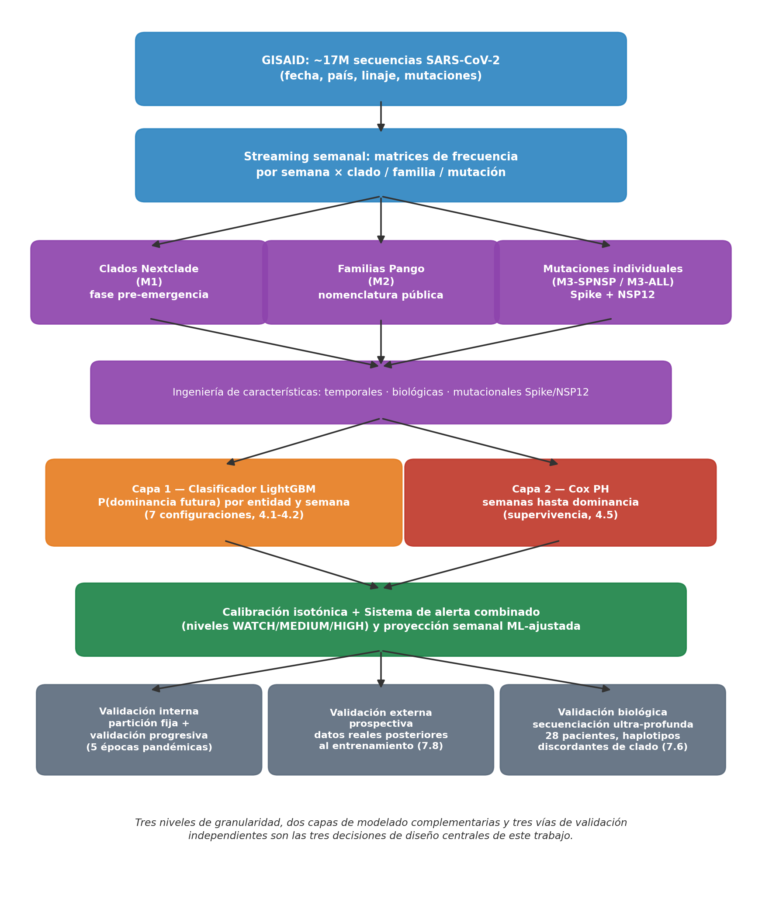
Figura 1.1. Arquitectura completa del sistema: desde el streaming de GISAID hasta las tres vías de validación independientes, pasando por los tres niveles de granularidad y las dos capas de modelado complementarias.

1.4. Estructura del documento
El documento se organiza en nueve capítulos. El capítulo 2 revisa el estado del arte: qué se ha intentado antes para predecir la evolución de virus de ARN de evolución rápida, tanto con modelos de aprendizaje automático como con análisis de supervivencia, y qué evidencia previa sostiene la hipótesis biológica de este trabajo. El capítulo 3 establece el marco teórico biológico, incluyendo la estructura de SARS-CoV-2, la nomenclatura Pango y los mecanismos de escape inmune relevantes para interpretar los resultados. El capítulo 4 presenta los fundamentos metodológicos propios de este trabajo: la formulación del problema como clasificación binaria, la configuración concreta de LightGBM y de Cox PH, y la validación progresiva en series temporales. El capítulo 5 describe los datos de GISAID y la cadena de procesamiento. El capítulo 6 detalla la ingeniería de características en sus tres capas. El capítulo 7 presenta los resultados, incluyendo el análisis exploratorio, los modelos de predicción, el análisis de supervivencia, la proyección forward, y la validación del sistema tanto interna (validación progresiva, backtesting) como externa (junio 2026). El capítulo 8 discute las implicaciones técnicas y biológicas y las limitaciones del trabajo. El capítulo 9 cierra con las conclusiones técnicas y biológicas y las líneas de trabajo futuro.

2. Estado del Arte
Antes de describir el sistema desarrollado en este trabajo conviene situarlo frente a lo que ya se ha intentado. Esta sección revisa, en cinco bloques, los antecedentes más relevantes: los métodos computacionales que ya han intentado predecir qué va a pasar con la evolución de un virus de ARN, los sistemas operativos de vigilancia genómica en producción, los fundamentos y precedentes de los dos algoritmos usados en este trabajo (gradient boosting y el modelo de Cox), y la evidencia previa sobre la hipótesis biológica que motiva el proyecto: que la diversidad genética dentro de un mismo paciente puede anticipar qué mutaciones triunfarán después en la población.

2.1. Predicción computacional de la evolución y la eficacia biológica viral
La idea de anticipar qué mutaciones o linajes de SARS-CoV-2 van a tener éxito no es nueva: en los últimos años ha aparecido un número creciente de trabajos que abordan el problema desde ángulos muy distintos. Obermeyer et al.[10]estimaron directamente la eficacia biológica relativa de cada mutación a partir de 6,4 millones de genomas mediante un modelo de regresión. Thadani et al.[11]entrenaron un modelo de lenguaje sobre secuencias virales previas a la pandemia (sin ver ni un solo genoma de SARS-CoV-2) y demostraron que aun así predecía qué mutaciones de escape inmune emergerían después, una validación temporal muy próxima en espíritu a la validación progresiva de este trabajo (4.4).
Otro grupo de trabajos usa modelos generativos de secuencias: Ramachandran et al.[12](PandoGen) y Marathe et al.[13](VirusT5, basado en un modelo de lenguaje de gran tamaño) generan directamente secuencias completas plausibles de variantes futuras, en vez de clasificar variantes ya observadas. Dhodapkar[14]sigue una idea similar con un modelo de lenguaje de proteínas (SpikeGPT2) entrenado solo con secuencias de Spike anteriores a mayo de 2021. Han et al.[15]y Dadonaite et al.[16], en cambio, se centran en la evolución antigénica y en el escape de anticuerpos: el primero con deep learning sobre datos de neutralización, el segundo combinando deep mutational scanning experimental de Spike con datos poblacionales para predecir qué clados tendrán éxito.
El trabajo más parecido a este TFM en escala de datos y en el propio concepto de "umbral de dominancia" es el de Rancati et al.[17] (DeepAutoCoV): usan más de 16 millones de secuencias de Spike de GISAID (una cifra casi idéntica a los ~17 millones de este trabajo) y entrenan un autoencoder no supervisado que detecta como anomalía cualquier linaje que se aleje del patrón habitual, con 4 a 17 semanas de aviso. La diferencia de fondo es metodológica: DeepAutoCoV detecta anomalías sin supervisión, mientras que este trabajo entrena un clasificador supervisado (LightGBM), lo que a cambio de necesitar datos etiquetados permite interpretar qué variables empujan la predicción (2.3, y capítulo de Resultados). Agarwal et al. [18]plantean el mismo problema para la gripe estacional (FluEvoFormer): un modelo generativo que integra secuencia y estructura de las proteínas de superficie para anticipar la cepa de vacuna de la temporada siguiente, mostrando que el problema no es exclusivo de SARS-CoV-2.

2.2. Sistemas de vigilancia genómica operativos
Más allá de los modelos publicados como prueba de concepto, existen ya varios sistemas pensados para funcionar de forma continua sobre datos de vigilancia real. Levi et al.[19]entrenan un modelo de gradient boosting sobre 9 millones de secuencias de 30 países para predecir si una variante recién detectada va a provocar una ola significativa de contagios; reportan un AUC de 86,3% a una semana vista y de 90,8% a dos semanas, cifras del mismo orden que las de este trabajo (capítulo de Resultados) aunque sobre una tarea distinta (número de casos, no dominancia relativa del linaje).
Li et al.[20] (HiRisk-Detector) comparan explícitamente varios algoritmos, entre ellos LightGBM y regresión logística, antes de elegir un random forest sobre 7,6 millones de genomas, anticipando en promedio 27 días las designaciones oficiales de la OMS; es uno de los pocos precedentes que documenta esa comparación de algoritmos de forma explícita, en la línea de lo que este TFM reporta en 7.2.4. Kirschbaum et al. [21](VirusWarn) combinan reglas curadas a mano con varios clasificadores simples para priorizar mutaciones concretas de riesgo tanto en SARS-CoV-2 como en gripe, y Norwood et al.[22](CoVerage) mantienen un sistema en producción (sarscoverage.org) que combina la dinámica de frecuencia por país con caracterización antigénica automática, con un adelanto medio de casi tres meses respecto a las designaciones de variante de interés de la OMS. Ninguno de estos sistemas incorpora, como este TFM, un componente de supervivencia (2.4) para estimar cuánto tiempo falta hasta la dominancia una vez detectada la señal de alerta.

2.3. Gradient boosting: fundamentos y precedentes en genómica
LightGBM (Light Gradient Boosting Machine)[23]es un algoritmo de conjunto basado en árboles de decisión que construye secuencialmente árboles, cada uno de los cuales corrige los errores del conjunto anterior. A diferencia de otras implementaciones de gradient boosting como XGBoost, LightGBM crece los árboles hoja a hoja (elige en cada paso el nodo con mayor ganancia de información, en vez de expandir nivel a nivel), lo que produce árboles más profundos y precisos con el mismo número de hojas. Incorpora además dos optimizaciones propias: Gradient-based One-Side Sampling (GOSS), que reduce cuántos ejemplos hace falta usar en cada árbol sin perder información relevante, y Exclusive Feature Bundling (EFB), que agrupa variables que casi nunca toman valores distintos de cero a la vez. El resultado final no es una única regla de decisión, sino un conjunto de árboles (cada uno con muchas hojas, es decir, muchas reglas) cuyas predicciones se suman con un peso; cuantos más árboles, más fina es la frontera de decisión que el modelo puede aprender.
Aplicar gradient boosting a datos genómicos tabulares dispersos y con fuerte desbalance de clases, como los de este TFM, tiene precedente directo en la literatura. Miao et al.[24]usan un conjunto de modelos CatBoost (gradient boosting) y random forest para clasificar genomas completos de SARS-CoV-2 en clados y linajes a partir de miles de posiciones mutadas codificadas en one-hot, con downsampling explícito para compensar el desbalance entre linajes minoritarios y mayoritarios. En genómica clínica humana, Zhang et al.[25](X-CNV) y Dehghan Tezerjani et al.[26] (MetaXVP) entrenan XGBoost sobre decenas de características genéticas dispersas para predecir si una variante es patogénica, el segundo añadiendo SHAP y LIME para interpretabilidad exactamente en la línea de lo que este TFM hace en el capítulo de Resultados; Pellegrino et al. [27]aplican el mismo enfoque (XGBoost, con los hiperparámetros ajustados mediante un algoritmo metaheurístico) a la clasificación de variantes somáticas oncológicas detectadas por secuenciación masiva. Ninguno de estos trabajos aborda evolución viral, pero todos comparten con este TFM el mismo problema de fondo: aprender de datos genómicos tabulares, dispersos y desbalanceados, algo para lo que el gradient boosting basado en árboles está particularmente bien adaptado frente a alternativas lineales. Este TFM lo confirma empíricamente: compara LightGBM con regresión logística, random forest y gradient boosting genérico sobre los mismos cuatro conjuntos de datos, encontrando que LightGBM es el algoritmo más consistente en los tres niveles de granularidad del sistema (es decir, en las tres formas de agrupar los datos que usa este TFM: por clado, por familia Pango o por mutación individual, 4.1), aunque no siempre el que gana de media (7.2.4).

2.4. Análisis de supervivencia: fundamentos y aplicaciones a la evolución de patógenos
El modelo de Cox de riesgos proporcionales[28] es el estándar en bioestadística para analizar el tiempo hasta un evento (supervivencia, tiempo hasta fallo, en este trabajo tiempo hasta dominancia): estima, para cada variable, cuánto acelera o retrasa la llegada de ese evento, mediante un Hazard Ratio (HR) que se interpreta como un cociente de riesgo — un HR mayor que 1 indica que valores altos de esa variable adelantan la dominancia. La formulación matemática completa está en el Apéndice A.2.
Aplicar un modelo de Cox al tiempo hasta que una mutación o linaje domina una población, en vez de a la supervivencia de un paciente, tiene precedente en otros patógenos de evolución rápida. El paralelo más directo es el de Lawyer et al.[29], que ajustan un modelo de Cox independiente para cada posición del genoma de VIH-1, modelando el riesgo de que esa posición mute durante la terapia antirretroviral en función de qué otras mutaciones de resistencia estaban ya presentes al empezar el tratamiento, sobre una base de casi 1.500 pacientes. Koelle et al.[30]proponen, para la gripe estacional, un modelo de riesgo (hazard) con forma Weibull para el tiempo entre la aparición de un clúster antigénico dominante y el siguiente. Más recientemente, Hayashi et al.[31]aplican directamente un marco de tiempo-hasta-evento a SARS-CoV-2 para estimar la tasa de aparición de mutantes muy divergentes ("eventos tipo Ómicron"), comparando varios modelos de riesgo mediante criterios de información. Awasthi et al.[32]abordan un problema con el nombre casi idéntico al de este TFM ("time to dominance" de variantes de SARS-CoV-2) pero con una metodología distinta: ajustan curvas de crecimiento logístico, Weibull y aditivas generalizadas sobre la proporción de la variante en el tiempo, sin usar un marco de riesgos ni de censura; es la referencia más cercana en objetivo y más alejada en método, lo que subraya que el enfoque de supervivencia de este TFM no es la única forma de estimar un "tiempo hasta dominar", pero sí la única de las citadas que modela explícitamente el riesgo instantáneo y admite censura.

2.5. Haplotipos minoritarios y diversidad intrahospedador como anticipo de la evolución poblacional
La hipótesis biológica que motiva este trabajo (validada en 7.6 con datos reales de secuenciación ultra-profunda, CDH) es que la diversidad genética que existe dentro de un mismo paciente infectado, es decir, los haplotipos minoritarios o variantes de baja frecuencia que coexisten con la secuencia dominante y que solo son visibles con una profundidad de secuenciación muy alta, puede anticipar qué mutaciones tendrán éxito después a nivel poblacional. Esta idea tiene una base empírica sólida, construida principalmente a partir de casos clínicos y de cohortes de tamaño moderado.
Los casos más citados en la literatura son de pacientes inmunocomprometidos con infección crónica, en los que la secuenciación longitudinal permitió observar en directo cómo mutaciones de Spike surgían dentro del hospedador y, meses después, aparecían como mutaciones definitorias de variantes de preocupación a nivel mundial. Choi et al.[33]documentaron el primero de estos casos; Kemp et al.[34]mostraron cómo un tratamiento con plasma convaleciente seleccionaba dentro del hospedador mutaciones de Spike que después se observarían en la variante Alpha. A escala de cohorte, Lythgoe et al.[35]secuenciaron en profundidad más de mil muestras clínicas del Reino Unido y encontraron que la mayoría de hospedadores tiene muy poca diversidad interna, pero que una minoría con diversidad elevada podría originar variantes con ventaja de transmisión; Valesano et al.[36]llegan a una conclusión compatible en una cohorte distinta, documentando también evolución convergente entre hospedadores. En un virus de ARN distinto, McCrone et al.[37]estudian la gripe estacional y matizan la hipótesis: encuentran que los procesos estocásticos (deriva genética, cuellos de botella de transmisión) dominan sobre la selección direccional, por lo que la relación entre diversidad intrahospedador y éxito poblacional no es automática ni garantizada.
El grupo de investigación biológica que colabora en este TFM (Perales, Domingo, Martínez-González y colaboradores) ha producido varios de los trabajos más recientes en esta línea, específicamente sobre SARS-CoV-2 y con la metodología CDH que también se usa para la validación biológica de este trabajo. de Ávila et al.[6]muestran que los clones biológicos de SARS-CoV-2 son genéticamente heterogéneos, incluyendo posiciones discordantes con el clado consenso asignado. Martínez-González et al.[7]caracterizan el espectro de mutantes a distintos niveles de profundidad de secuenciación, encontrando una abundancia desproporcionada de mutaciones de baja frecuencia; en un trabajo relacionado, el mismo grupo[8]relaciona ese espectro de mutaciones puntuales y deleciones con distintos desenlaces clínicos. Delgado et al.[9]van un paso más allá y usan redes neuronales sobre mapas de haplotipos para identificar diversificación funcional incipiente, evidencia de selección actuando sobre variantes aún no visibles a nivel poblacional; Ferrer-Orta et al.[38]completan el cuadro a nivel estructural, mostrando cómo mutaciones puntuales concretas en la interfaz nsp12-nsp8 alteran directamente la actividad de la polimerasa viral. Por último, Dong et al.[39]aportan la evidencia más reciente y a mayor escala: analizando tres años de secuenciación de más de 96.000 pacientes del consorcio COG-UK, aplican clustering no supervisado sobre los "genomas de variante minoritaria" de cada paciente para identificar posiciones de Spike bajo presión evolutiva activa, en lo que es probablemente el precedente más directo, en escala y en objetivo, de la validación biológica que se presenta en 7.6.
Tomados en conjunto, estos trabajos establecen que la diversidad intrahospedador puede anticipar, en casos concretos, mutaciones que después triunfan a nivel poblacional, pero la evidencia proviene sobre todo de casos clínicos aislados o de cohortes de cientos de pacientes, no de un sistema que combine esa señal biológica con un clasificador entrenado sobre millones de secuencias poblacionales de GISAID y validado de forma temporal. Esa combinación, entre la escala poblacional de los sistemas descritos en 2.1 y 2.2 y la evidencia biológica intrahospedador descrita en este apartado, es el hueco que este trabajo intenta cubrir.

3. Marco teórico biológico

3.1. SARS-CoV-2: estructura y evolución
SARS-CoV-2 es un coronavirus: un virus cuyo material genético es una cadena de ARN (en vez de ADN) y que debe su nombre a la corona de proteínas que sobresalen de su envoltura externa. Pertenece en concreto al género betacoronavirus, el mismo grupo que otros coronavirus humanos ya conocidos antes de la pandemia. Su genoma es una única cadena de ARN de sentido positivo (es decir, puede traducirse directamente a proteínas nada más entrar en la célula) de unas 30.000 posiciones (30 kilobases), uno de los genomas más grandes conocidos entre los virus de ARN. Ese genoma codifica cuatro proteínas estructurales principales, que forman la partícula viral (Spike, Envelope, Membrane y Nucleocápside), y 16 proteínas no estructurales adicionales (NSP1-NSP16), encargadas sobre todo de replicar el genoma dentro de la célula infectada. Este trabajo se centra en dos de ellas: la proteína Spike (S), que sobresale de la superficie del virus y es la que reconoce y permite la entrada en la célula humana, y la ARN polimerasa dependiente de ARN (NSP12, también llamada RdRp), la enzima que copia el genoma viral. Son las dos regiones con mayor relevancia funcional para la evolución pandémica y, por tanto, las que este trabajo trata con mayor detalle.
La proteína Spike es el principal determinante del tropismo celular y de la capacidad de evasión inmunitaria del SARS-CoV-2. Consta de dos subunidades: S1 (que contiene el dominio N-terminal (NTD) y el dominio de unión al receptor (RBD), residuos 319-541), y S2 (responsable de la fusión de membranas). El RBD establece la interacción directa con el receptor celular ACE2 y es la diana principal de los anticuerpos neutralizantes inducidos tanto por la vacunación como por infecciones previas. Las mutaciones en el RBD que permiten reducir el reconocimiento por estos anticuerpos manteniendo afinidad suficiente por ACE2 confieren una ventaja selectiva, es decir, aumentan su eficacia biológica (fitness: la capacidad relativa de una variante para dejar más descendencia que sus competidoras en un entorno dado), favoreciendo su expansión en una población con inmunidad híbrida derivada de la vacunación y la infección natural.
El sitio de corte furina localizado en la posición 681 de Spike (PRRA↓SVAS) constituye otra región sometida a intensa selección positiva. Las sustituciones P681R/H, características de la variante Delta y de diversos sublinajes tardíos de Omicron, favorecen el procesamiento de Spike por la proteasa celular furina, aumentando la eficiencia de fusión y transmisión. En los datos analizados en este trabajo, la mutación Spike_P681R alcanzó una frecuencia global del 94% en la semana de análisis evaluada (enero 2026), confirmando su papel como mutación de fondo del linaje dominante XFG.
NSP12 (RdRp) es funcionalmente conservada por su papel esencial en la replicación viral, pero no está exenta de variación. Sustituciones como P323L (presente en prácticamente todas las variantes posteriores a la cepa de referencia ancestral) alteran la fidelidad de la replicación, y estudios estructurales confirman que mutaciones puntuales en la interfaz nsp12-nsp8 afectan directamente la actividad de la ARN polimerasa [38]. La inclusión de mutaciones NSP12 en el análisis (conjuntos de datos M2-SPNSP30 y M3-SPNSP/ALL, definidos en 4.1) busca capturar señales de cambio en la dinámica de replicación que podrían anticipar emergencia.

3.2. Nomenclatura Pango y clasificación de variantes
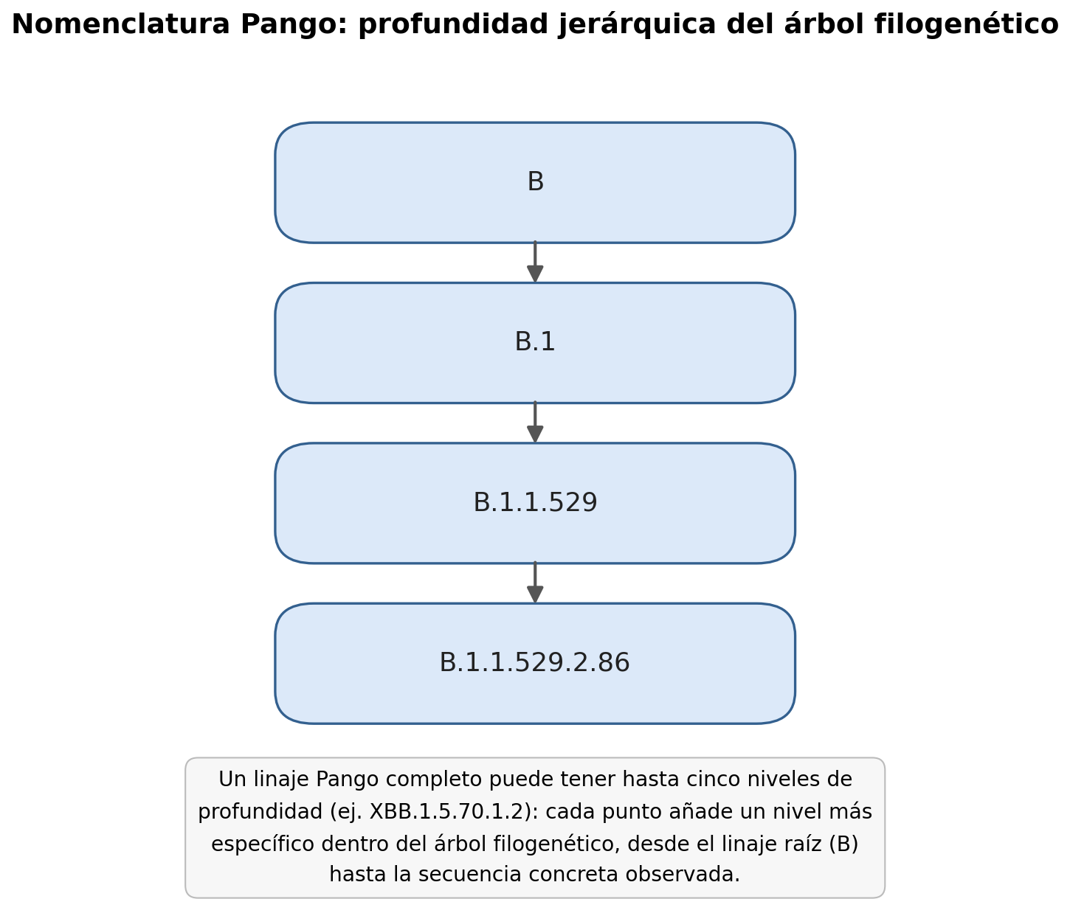
El sistema de nomenclatura Pango (Phylogenetic Assignment of Named Global Outbreak Lineages) [40] asigna denominaciones jerárquicas a los linajes virales según un árbol filogenético en constante actualización. Un linaje Pango completo puede tener hasta cinco niveles de profundidad (e.g., XBB.1.5.70.1.2), pero cuando el número de descendientes de un nodo supera cierto umbral, se introduce un alias de una o dos letras para comprimir la denominación (e.g., EG = XBB.1.9.2, JN = BA.2.86.1). En este trabajo, se opera con "familias Pango", definidas como el alias o los dos primeros componentes del linaje completo. Esto reduce el nivel de granularidad (el grado de detalle al que se agrupan los linajes) de ~5.000 linajes activos a 435 familias observadas en el período 2020-2026, con suficiente historia temporal para el entrenamiento de los modelos. Un resumen visual de este mecanismo de nomenclatura se muestra en la Figura 3.1.
Figura 3.1a. Nomenclatura Pango: profundidad jerárquica del árbol filogenético, donde cada nivel representa un linaje descendiente del anterior.
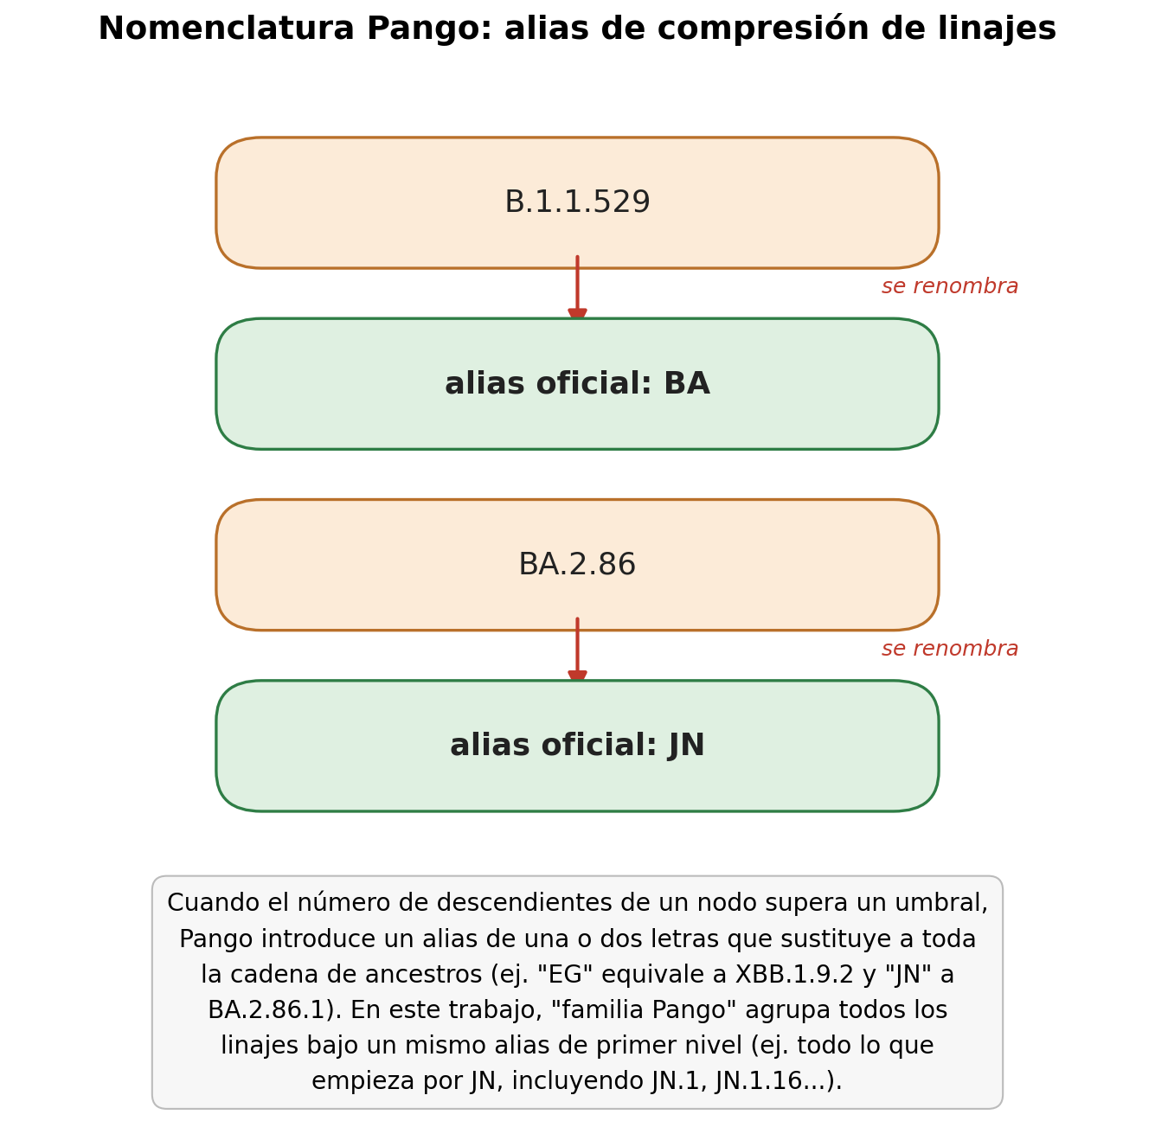
Figura 3.1b. Nomenclatura Pango: mecanismo de alias de compresión, por el que un linaje muy ramificado recibe un nombre corto (p. ej. EG en vez de XBB.1.9.2) para mantener la nomenclatura manejable.
Un clado es, en términos filogenéticos, un grupo de secuencias virales que descienden de un mismo ancestro común y se agrupan por ese origen evolutivo compartido; es un concepto de nivel similar al de familia Pango, pero definido con un criterio de agrupación distinto. Adicionalmente, Nextclade [41] proporciona una clasificación filogenética alternativa basada en clados de mayor amplitud evolutiva, identificándose 50 clados durante el período de estudio. Los clados Nextclade son útiles para contextualizar la evolución a escala pandémica (e.g., todos los linajes Omicron pertenecen a clados cuyo nombre empieza por "2", como 21L=BA.2, 22F=XBB) y se utilizaron en el conjunto de datos M1 de este trabajo.
La clasificación en Variantes de Interés (VOI) y Variantes de Preocupación (VOC) de la OMS es más restrictiva y tardía: una variante suele alcanzar el 30-50% de frecuencia global antes de ser clasificada. El sistema de vigilancia propuesto en este trabajo está diseñado precisamente para operar mucho antes de ese umbral, identificando candidatos cuando su frecuencia global es aún del 1-10%.

3.3. Épocas pandémicas
La dinámica pandémica no es estacionaria: distintas épocas muestran patrones evolutivos cualitativamente diferentes en cuanto a velocidad de sustitución, intensidad de la presión selectiva y diversidad de variantes co-circulantes. En este trabajo se definieron seis épocas pandémicas en función de la variante dominante en cada período (Tabla 3.1):
Tabla 3.1. Épocas pandémicas definidas en este trabajo, con su variante dominante y característica clave.
Época | Período | Variante dominante | Característica clave
E1: Pre-Omicron | 2020-03 a 2021-11 | B.1 → Alpha → Delta | Variantes de gran divergencia filogenética
E2: Omicron inicial | 2021-11 a 2022-06 | BA.1 → BA.2 | Explosión de diversidad, escape inmune masivo
E3: BA.4/5 | 2022-06 a 2022-12 | BA.4/5 | Dominio de sublinajes con F486V
E4: XBB | 2022-12 a 2023-09 | XBB.1.5 → EG.5 | Recombinantes, convergencia en 486
E5: JN/KP | 2023-09 a 2025-06 | JN.1 → KP → KP.3 | BA.2.86 y descendientes, gran divergencia
E6: XFG | 2025-06 a 2026-02 | XFG | Recombinante KP.1.1×KP.3.3, "Stratus"
Esta segmentación temporal es crucial metodológicamente. La Tabla 3.1 agrupa las épocas pandémicas en seis bloques narrativos para facilitar la lectura; los cinco folds de la validación progresiva usan los cortes de fecha concretos del Apéndice A.4, que no coinciden exactamente con esos bloques (JN.1 y KP/XEC, un solo bloque narrativo en la Tabla 3.1, son dos folds separados en la validación). En ambos casos, cada fold o época representa un cambio real en el paisaje viral al que el modelo no ha tenido acceso durante el entrenamiento.

3.4. Mecanismos de escape inmune y mutaciones clave
La presión selectiva que actúa sobre el RBD (dominio de unión al receptor) de Spike está determinada principalmente por la respuesta de anticuerpos existente en la población, configurada tras múltiples rondas de vacunación e infección a lo largo de los seis años de la pandemia. Los epítopos (zonas concretas de la proteína reconocidas y atacadas por los anticuerpos) principales del RBD se clasifican en cuatro clases [42]: la clase 1 cubre el sitio de unión a ACE2 directamente (posiciones ~417, 453, 501), la clase 2 cubre el flanco del RBD (posiciones ~346, 484, 452), la clase 3 el flanco opuesto (posiciones ~444-447, 340-346) y la clase 4 la cara inferior del RBD. Las mutaciones en estas posiciones, especialmente 346, 444-447, 484, 486, 490 y 501, son las de mayor hazard ratio en el modelo Cox de mutaciones de este trabajo.
Un hallazgo particularmente notable en los datos es la convergencia evolutiva en la posición 445 de Spike: la familia XFG acumula V445R, NB acumula V445H, y PY acumula V445P. Que tres linajes independientes modifiquen exactamente la misma posición (con distintos aminoácidos de reemplazo) es una evidencia fuerte de selección positiva: la posición 445 está bajo presión de anticuerpos de clase 3 y su mutación confiere ventaja de escape sin coste aparente de afinidad por ACE2. Esta convergencia es precisamente el tipo de señal que el número de familias distintas que portan una mutación, la característica del conjunto de datos de mutaciones (M3-SPNSP) diseñada para detectarla.
XFG, la variante dominante en enero 2026, fue designada como "Variante Bajo Monitorización" (VUM) por la OMS en junio de 2025, categoría en la que permanece a fecha de este trabajo (no ha sido escalada a VOI ni VOC). Deriva del recombinante de LF.7 y LP.8.1.2, heredando de ambos sus mutaciones de escape inmune características. Su eficacia biológica empírica (tasa de crecimiento log-lineal sobre las 8 semanas previas al corte de datos) es negativa en enero 2026 (≈ −0.10), indicando que ha alcanzado su pico de dominancia y está comenzando a ser desplazada por sus sucesores. Esta eficacia biológica no es uniforme a nivel global: Davidson et al. [43] documentan una transmisión sustancialmente menor de XFG en Kenia respecto a su dominancia mundial, evidencia temprana de la heterogeneidad regional que este trabajo no captura, al operar con frecuencias globales (8.3.2).

4. Fundamentos metodológicos

4.1. El problema de predicción como clasificación binaria
La predicción de emergencia viral se formula en este trabajo como un problema de clasificación binaria en un contexto de series temporales, donde hay un gran desbalance entre las clases. Para cada entidad (clado Nextclade, familia Pango o mutación individual) y semana t, se construye un ejemplo de entrenamiento con características calculadas sobre la historia [t-8, t] y una etiqueta binaria que vale 1 si esa entidad llega a alcanzar el umbral de dominancia en algún momento a partir de 4 semanas después (formulación exacta en el Apéndice A.3).
A diferencia de una variable objetivo de crecimiento relativo con horizonte fijo, esta formulación pregunta directamente si la entidad llegará alguna vez a dominar tras el margen mínimo de 4 semanas (HORIZON_MIN), independientemente de cuándo.
En este trabajo se manejan tres niveles de granularidad, es decir, tres formas distintas de agrupar la misma información viral, de más general a más específica (clado, familia Pango y mutación individual), y se construyen cuatro conjuntos de datos a partir de ellos:
- M1: clados Nextclade en fase pre-emergencia: solo se incluyen observaciones con frecuencia global aún baja (< 5%), y la variable objetivo es si ese clado llegará a alcanzar el 5% en algún momento posterior. Es el nivel de granularidad más agregado (19 clados con datos en el período de estudio) y el que responde a la pregunta operativa más simple: "este clado que hoy es minoritario, ¿llegará a dominar?" (15 características temporales; variantes M1-BIO y M1-SPNSP añaden características biológicas y mutacionales, respectivamente).
- M2: familias Pango (435 familias observadas): el nivel de granularidad intermedio, el que usa la nomenclatura que sigue la prensa y los organismos de salud pública (ej. "XFG", "JN.1"). Combina 15 características temporales de crecimiento con 6 características biológicas (escape inmune, diversidad mutacional). La variante M2-SPNSP30 añade además las frecuencias de las 30 mutaciones de Spike y NSP12 más informativas.
- M3-ALL: todas las mutaciones individuales con señal real detectada en el genoma (2.279 posiciones, de 205.156 mutaciones brutas observadas): el nivel de granularidad más fino, útil para vigilar posiciones concretas independientemente de en qué familia aparezcan (17 características).
- M3-SPNSP: el mismo nivel que M3-ALL pero restringido a mutaciones de las proteínas Spike y NSP12 (637 mutaciones), las dos regiones de mayor relevancia funcional para este trabajo (ver 3.1). Es el conjunto de datos con mejor equilibrio entre AUC, tamaño muestral y utilidad operativa, y el que se recomienda como modelo principal del sistema (16 características).
El umbral de dominancia (DOMINANT_THR) es del 5% de frecuencia global para M1, M2 y M3-ALL, y del 10% para M3-SPNSP (las mutaciones de Spike+NSP12 se fijan globalmente con más frecuencia, por lo que un umbral más exigente es más informativo). El desbalanceo resultante depende del conjunto de datos y del filtro de fase aplicado: 28.4% de positivos en M1 (que solo modela la fase pre-emergencia, ver más abajo), 13.5% en M2, 19.1% en M3-SPNSP y 14.0% en M3-ALL.
Estos umbrales, junto con los que usan el modelo de supervivencia Cox PH y el estimador Kaplan-Meier en 7.3.1-7.3.2 (10% para familias, 30% para mutaciones Spike+NSP12), son distintos por diseño y no deben confundirse (Tabla 4.1): el clasificador opera en fase pre-emergencia y necesita un umbral bajo para acumular suficientes casos positivos con los que entrenar, mientras que el modelo de supervivencia mide el tiempo hasta un evento de dominancia ya consolidada, y usa un umbral más exigente para que ese evento represente un impacto epidemiológico real.
Tabla 4.1. Umbrales de "dominancia"/"fijación" usados en este trabajo, por componente y nivel de granularidad.
Componente | Nivel | Umbral | Qué mide
Clasificador LightGBM | M1, M2, M3-ALL | 5% frecuencia global | Si la entidad llegará alguna vez a superar el umbral (fase pre-emergencia).
Clasificador LightGBM | M3-SPNSP | 10% frecuencia global | Igual que arriba; umbral más alto porque Spike+NSP12 se fijan globalmente con más frecuencia.
Kaplan-Meier / Cox PH | Familias Pango | 10% frecuencia global | Tiempo hasta que la familia alcanza dominancia consolidada (7.3.1-7.3.2).
Kaplan-Meier / Cox PH | Mutaciones Spike+NSP12 | 30% frecuencia global | Tiempo hasta que la mutación alcanza fijación consolidada (7.3.1-7.3.2).
La elección del 10%/30% se verificó mediante un barrido de sensibilidad (Apéndice A.5): el AUC de M3-SPNSP varía solo 0,029 entre 5% y 30% de umbral, y el orden de las mutaciones se mantiene.
Diseño específico de M1: solo fase pre-emergencia. A diferencia de M2 y M3, el conjunto de datos M1 excluye las observaciones en las que el clado Nextclade ya ha superado el 5% de frecuencia global, reduciendo el conjunto de datos de 2.011 a 1.390 filas (69.1% se conservan). La pregunta que M1 responde es deliberadamente más estrecha y más útil operativamente: "este clado que hoy es minoritario, ¿llegará a dominar?", en vez de mezclar fase de incubación y fase de dominancia ya consolidada en el mismo conjunto de entrenamiento.
Una decisión de diseño crítica, y que distingue este trabajo de aproximaciones más simples, es la censura temporal de las etiquetas de entrenamiento (en el sentido estadístico de censura: no usar, en una fecha de corte dada, información sobre si el evento, aquí alcanzar el umbral de dominancia, llegó a ocurrir después de esa fecha); el mecanismo concreto se detalla en 4.3, junto con la otra fuga de datos corregida en este trabajo. Su necesidad se verifica mediante un patrón sistemático en los cuatro conjuntos de datos con validación progresiva (M2, M2-SPNSP30, M3-SPNSP, M3-ALL) (7.2.2): el AUC de validación progresiva es consistentemente inferior al de la partición temporal simple (Δ de −0.008 a −0.065), el comportamiento esperado si no hay fuga y difícil de atribuir al azar si la hubiera.

4.2. Configuración de LightGBM en este trabajo
Los hiperparámetros de LightGBM (BASE_PARAMS y sus variantes PARAMS_SMALL/PARAMS_M2 según el conjunto de datos) se detallan en el Apéndice A.1. La métrica de evaluación durante el entrenamiento es el AUC-ROC, con early stopping sobre un conjunto de validación interna formado por el último 20% de semanas del train (nunca el test). Como la densidad de observaciones por semana crece a lo largo de la pandemia, esa fracción temporal del 20% corresponde a proporciones de filas distintas según el conjunto de datos: del 22% en M3-ALL al 55% en M2. En M2 esto implica que el modelo se ajusta sobre 2.568 observaciones y valida sobre 3.207, un reparto deliberadamente conservador que refuerza la exigencia del early stopping.
Nota importante sobre la calibración de probabilidades: el uso de scale_pos_weight provoca que las probabilidades crudas predichas por LightGBM no estén calibradas en sentido absoluto, y la regularización de cada conjunto de datos desplaza aún más ese desajuste (más en PARAMS_M2 que en BASE_PARAMS). El AUC-ROC valida la priorización relativa de los ejemplos, no las probabilidades absolutas. El sistema usa esta salida de dos formas distintas según lo que necesita cada módulo: la priorización de vigilancia (7.4) sí requiere que HIGH/MEDIUM/WATCH signifiquen una probabilidad real, así que calibra la salida de LightGBM con IsotonicRegression sobre el mismo 20% de validación interna; el replicador de proyección forward (7.5), en cambio, solo necesita el orden relativo entre variantes en ascenso, así que usa la probabilidad cruda con un reescalado min-max, sin necesidad de calibrar.

4.3. Filtraciones de datos en series temporales: identificación y corrección
Las filtraciones de datos (data leakage) son uno de los errores metodológicos más comunes y perjudiciales en el aprendizaje automático aplicado a series temporales. Se producen cuando información del futuro, respecto al momento de predicción, influye en el proceso de entrenamiento o selección del modelo, generando estimaciones de rendimiento artificialmente optimistas que no se materializan en producción.
En este trabajo se identificaron y corrigieron dos filtraciones:
Filtración 1: Early stopping sobre el conjunto de test
En la implementación inicial, el parámetro early_stopping_rounds de LightGBM monitorizaba el AUC sobre el conjunto de test (datos ≥ 2023-06-01) para decidir cuándo detener el entrenamiento. Esto convierte el conjunto de test en un conjunto de validación implícito: el número de árboles se elige para maximizar el AUC en test, lo que introduce un sesgo hacia modelos sobreajustados a ese conjunto específico. La corrección implementada reserva el 20% temporal del conjunto de entrenamiento (las últimas semanas antes del corte) como validación interna, usando ese subconjunto para el early stopping y manteniendo el test completamente aislado.
Filtración 2: Ausencia de censura temporal en las etiquetas
La variable objetivo binaria se calculaba inicialmente como "¿alcanzará esta variante el umbral en algún momento futuro?", usando toda la historia disponible. Esto hace que el modelo aprenda de información del futuro respecto al corte de validación: una variante que domina en 2025 recibe target=1 incluso cuando se usa como ejemplo de entrenamiento en 2022, aunque en 2022 todavía no había señal observable de su emergencia. La corrección (formulación exacta en el Apéndice A.3) garantiza que cada ejemplo de entrenamiento solo contiene información disponible en ese momento.
El sistema incorpora ambas correcciones por diseño, no como un parche posterior: el early stopping usa siempre una partición interna de validación (nunca el test), y las etiquetas de entrenamiento están censuradas temporalmente desde la construcción del conjunto de datos (4.1).

4.4. Validación progresiva en series temporales por épocas pandémicas
La validación cruzada estándar (k-fold aleatorio) es inadecuada para datos temporales porque permite que el modelo "vea el futuro" durante el entrenamiento: al mezclar aleatoriamente ejemplos de distintas épocas, ejemplos del fold de validación pueden estar temporalmente intercalados con ejemplos de entrenamiento, violando la causalidad. Para datos epidemiológicos con fuerte estructura temporal, esta violación genera estimaciones optimistas que no se materializan en producción.
En este trabajo se utiliza validación progresiva por épocas pandémicas, que tiene mayor sentido biológico que una partición temporal arbitraria: se definen cinco folds de entrenamiento-test, cada uno correspondiente a una transición entre épocas pandémicas, entrenando en todo lo anterior a cada época y evaluando solo sobre la época siguiente, sin usar nunca información posterior a ese punto de corte ni para las etiquetas ni para el early stopping (protocolo completo, punto por punto, en el Apéndice A.4).
Esta necesidad no es solo teórica: la tasa de positivos (la frecuencia con la que una entidad alcanza el umbral de dominancia) varía sustancialmente entre épocas pandémicas, del 6,5% en la época XBB al 36,1% en la época Delta. Un modelo evaluado en una única partición temporal fija puede estar viendo, por azar, una época con un desbalance de clases atípico; la validación progresiva promedia sobre épocas con tasas de positivos muy distintas entre sí, lo que hace su estimación de rendimiento más representativa del comportamiento real del sistema a lo largo de toda la pandemia.
El AUC final de la validación progresiva es la media sobre los cinco folds. La desviación estándar entre folds es un indicador de la estabilidad del modelo ante cambios cualitativos en el paisaje viral: una std alta indica que el modelo es muy sensible al tipo concreto de variantes presentes en cada época.
Antes de fijar LightGBM como algoritmo del sistema se comparó su rendimiento, bajo este mismo protocolo, con tres alternativas de uso extendido en aprendizaje automático (regresión logística, random forest, gradient boosting genérico); los resultados de esa comparación se presentan en 7.2.4, una vez introducidas en este capítulo de Resultados las métricas de evaluación necesarias para interpretarlos.

4.5. Configuración del análisis de supervivencia en este trabajo
En este trabajo se ajustan dos modelos Cox: uno sobre las familias Pango con covariables completas para el ajuste (n=254 del conjunto de datos de supervivencia, de un universo de 435 familias observadas; 23 eventos, EPV=7.7, ligeramente por debajo del umbral clásico de EPV=10), y otro sobre las mutaciones Spike+NSP12 con evento definido como alcanzar el 30% de frecuencia global (n=637, todas con covariables completas; 101 eventos, EPV=20.2). Ambos modelos se evalúan in-sample (sin holdout independiente) por el número limitado de eventos, y sus C-índices (0.684 y 0.679 respectivamente) deben interpretarse como medidas de bondad de ajuste y ordenación descriptiva, no como capacidad predictiva validada fuera de muestra.

5. Datos

5.1. GISAID: repositorio global de secuencias
GISAID (Global Initiative on Sharing All Influenza Data) es el repositorio internacional de referencia para secuencias de SARS-CoV-2. Creado en 2008 para la gripe estacional, fue adaptado para coronavirus en enero de 2020 y se ha convertido en la infraestructura de vigilancia genómica más importante de la historia de la epidemiología. Cada secuencia depositada incluye metadatos estructurados: fecha de colección, país de origen, linaje Pango, clasificación Nextclade y lista de sustituciones aminoacídicas respecto a la cepa de referencia Wuhan-Hu-1 (NC_045512.2).
El conjunto de datos utilizado corresponde a la descarga de metadatos GISAID del 22 de febrero de 2026, que incluye 16.959.512 secuencias con fecha y clado válidos, distribuidas en 322 semanas (diciembre 2019 - febrero 2026). No se utilizan las secuencias nucleotídicas completas (ficheros FASTA, el formato de texto estándar para almacenar secuencias de ADN/ARN/proteínas, donde cada secuencia va precedida de una línea de cabecera que empieza por ">"), sino únicamente los metadatos y la lista de mutaciones precomputada, lo que reduce sustancialmente el coste computacional: el procesamiento completo mediante flujo continuo requiere aproximadamente 30-50 minutos en un ordenador personal estándar, frente a las semanas que requeriría el alineamiento y análisis de las secuencias brutas.

5.2. Cadena de procesamiento de datos en flujo continuo
Los cerca de 17 millones de registros se procesan en flujo continuo, en bloques, para no cargar todo en memoria. De cada registro se conservan solo los de calidad suficiente: fecha de colección válida y posterior a 2020, linaje Pango asignado y al menos una sustitución aminoacídica anotada.
Los registros válidos se agregan por semana (ISO) y familia Pango, construyendo las matrices de frecuencia semanal (de familias y de mutaciones Spike+NSP12) que alimentan el resto del sistema.
La exclusión del fondo genético compartido de Omicron es un paso crucial para el análisis mutacional diferencial: aproximadamente 60 mutaciones están presentes en más del 90% de todas las secuencias Omicron y no aportan información discriminativa entre las familias actuales. Estas mutaciones se identifican como las de frecuencia global >0.90 en la semana de análisis y se excluyen de la priorización mutacional, mostrando únicamente las mutaciones que diferencian a una familia del fondo común de Omicron tardío.

5.3. Descripción del conjunto de datos final
Tras el procesamiento y la construcción de características, los conjuntos de datos disponibles para el entrenamiento de los modelos son los siguientes (Tabla 5.1):
Tabla 5.1. Conjuntos de datos finales disponibles para el entrenamiento de los modelos, por nivel de granularidad.
Conjunto de datos | Nivel | Observaciones | Features | Positivos | Uso
M1 | Clado Nextclade (pre-emergencia) | 1.390 | 15 | 28.4% | Vigilancia de grano grueso
M1-BIO | Clado Nextclade + bio | 1.390 | 21 | 28.4% | M1 + perfil biológico
M1-SPNSP | Clado Nextclade + bio + mut | 1.390 | 51 | 28.4% | M1 + mutaciones Spike/NSP12
M2 | Familia Pango | 12.355 | 21 | 13.5% | Modelo principal de vigilancia
M2-SPNSP30 | Familia Pango + mut | 12.355 | 51 | 13.5% | M2 + señal mutacional
M3-SPNSP | Mutación Spike+NSP12 | 104.461 | 16 | 19.1% | Vigilancia mutacional (mejor AUC)
M3-ALL | Mutación (todo el genoma) | 424.293 | 17 | 14.0% | Genoma completo, señal diluida
El conjunto de datos M2 contiene 435 familias Pango distintas (de 448 identificadas en el flujo continuo) observadas entre 2020 y 2026, con 12.355 observaciones (familia, semana) construidas con un mínimo de 3 secuencias por semana (MIN_SEQS=3, reducido desde 10 para capturar la fase de incubación temprana de cada familia). La partición temporal fija divide este conjunto de datos en 6.114 observaciones pre-corte (semanas < 2023-06-01; 5.775 efectivas tras el embargo temporal GAP) y 6.241 de test (semanas >= 2023-06-01). La proporción de positivos es del 13.9% en train y del 13.1% en test (variable objetivo: la familia alcanza el 5% de frecuencia global en algún momento posterior), confirmando que el desbalanceo es estable en el tiempo.
El conjunto de datos M3-SPNSP considera las mutaciones de Spike y NSP12 dentro del universo de 2.279 posiciones mutacionales con señal real detectada en el flujo continuo. Cada observación es (mutación, semana), con 104.461 filas totales (53.564 train / 50.897 test) y 16 características. El umbral de dominancia para M3-SPNSP es el 10% de frecuencia global (más restrictivo que el 5% usado en M1/M2/M3-ALL) para centrarse en mutaciones de genuino impacto pandémico en Spike/NSP12.

6. Ingeniería de características
Un modelo de aprendizaje automático no ve virus: ve números. Este capítulo describe cómo se traduce el comportamiento de una variante (cómo de rápido crece, cuántas mutaciones de escape acumula, en cuántos países aparece) en una fila de números que el modelo pueda comparar con miles de filas anteriores.
La ingeniería de características es el proceso de transformar los datos brutos (frecuencias semanales de variantes y listas de mutaciones) en representaciones numéricas que capturen la información relevante para la predicción. En este trabajo se definen cuatro grupos de características que responden a preguntas biológicas distintas:
Tabla 6.1. Resumen de los cuatro grupos de características utilizados en este trabajo, con el número de variables de cada uno y a qué conjuntos de datos se aplican.
Grupo | Variables | Se aplica a | Qué captura
Temporales (6.1) | 15 | M1, M2, M3-SPNSP, M3-ALL | Dinámica de crecimiento reciente: frecuencia actual, tendencia, crecimiento logarítmico, persistencia y expansión geográfica.
Biológicas (6.2) | 6 | M1-BIO, M2, M2-SPNSP30 | Perfil mutacional intrínseco independiente del tiempo: escape inmune, posición en RBD/furina, diversidad interna.
Mutacionales Spike+NSP12 (6.3) | 30 | M1-SPNSP, M2-SPNSP30 | Frecuencia within-family de las 30 mutaciones de Spike y NSP12 más informativas.
Específicas de mutación (6.4) | 16 | M3-SPNSP, M3-ALL | Dinámica temporal, convergencia evolutiva (n_families) y contexto genómico-funcional de cada mutación individual.

6.1. Características temporales (15 variables)
Las características temporales capturan la dinámica de crecimiento de cada familia en las semanas previas a la predicción, de forma análoga a los indicadores técnicos de las finanzas cuantitativas (por ejemplo, medias móviles o tasas de crecimiento de una cotización) adaptados al contexto viral, agrupadas en cinco categorías: nivel de frecuencia actual, tendencia, crecimiento logarítmico (un proxy directo de la ventaja de eficacia biológica), persistencia/madurez y expansión geográfica (listado completo de las 15 variables en el Apéndice B.1).
La antigüedad de la variante (en semanas desde su primera detección) es interesante de comentar en el contexto de M2: el análisis SHAP (7.2.3) la sitúa como la segunda característica de mayor peso (|SHAP|=0.5412), justo detrás del número de mutaciones de escape inmune acumuladas (0.6417) y por delante del número medio de mutaciones en Spike (0.4358) y de la frecuencia global en el momento de la predicción (0.3663). La antigüedad de la variante es informativa, pero no domina por sí sola: el perfil de escape inmune acumulado (una característica biológica, no temporal) es el predictor más fuerte de M2, lo que confirma que el modelo combina ambos tipos de señal en vez de apoyarse solo en la persistencia temporal de la variante.

6.2. Características biológicas (6 variables)
Las características biológicas codifican propiedades intrínsecas del perfil mutacional de cada familia, independientes del tiempo, que capturan su potencial de escape inmune y de eficacia biológica replicativa: el número de mutaciones en Spike y en NSP12 (divergencia acumulada y cambios en la replicación), las situadas en epítopos de anticuerpos, en el dominio RBD y en el sitio de corte de furina (presión selectiva inmunitaria y capacidad de fusión), y la diversidad mutacional interna de la familia (indicio de evolución activa).

6.3. Características mutacionales Spike+NSP12 (30 variables)
Para los conjuntos de datos M2-SPNSP30 y M3-SPNSP se añaden las frecuencias within-family de las 30 mutaciones de Spike y NSP12 más informativas. Partiendo de las 2.279 mutaciones con señal real, se descarta el fondo Omicron compartido (presente en más del 90% de las secuencias) y se retienen las 30 que mejor diferencian unas familias de otras (mayor variación entre familias activas).
Un hallazgo relevante es que añadir estas 30 características mutacionales al conjunto de datos M2 empeora ligeramente el AUC en test (M2: 0.8855 -> M2-SPNSP30: 0.8746) y de forma más marcada en validación progresiva (M2: 0.8772 -> M2-SPNSP30: 0.8265). Este resultado, aparentemente contraintuitivo, tiene una explicación metodológica: las características mutacionales son muy específicas del contexto de una época pandémica concreta y generalizan peor a épocas futuras con perfiles mutacionales distintos. El caso extremo es el fold XBB, donde M2-SPNSP30 cae a AUC=0.6972 mientras M2 puro se mantiene en 0.8767: las mutaciones informativas durante BA.4/5 no son las mismas que durante XBB. En contraste, las características temporales de M2 son más universales: el crecimiento log-lineal funciona de forma parecida en Alpha que en XFG. Esta observación, junto con la regularización más fuerte aplicada a ambos en la ronda de mejora final del sistema (PARAMS_M2, ver 7.2.2), lleva a elegir M2 como señal principal para la priorización de vigilancia de familias, y M3-SPNSP como complemento para la priorización de mutaciones.

6.4. Características para el conjunto de datos de mutaciones M3-SPNSP (16 variables)
El modelo de mutaciones opera sobre un espacio distinto: cada fila es (mutación, semana). Sus 16 características finales (resultado de dos rondas de ablation sistemático, 7.2.3) combinan la dinámica temporal de cada mutación (frecuencia actual, pendientes y aceleración, crecimiento log-lineal, media y volatilidad a 8 semanas), su grado de convergencia evolutiva (número de familias que la portan, tanto histórico como en una ventana reciente de 12 semanas) y su contexto genómico-funcional (proteína de origen, posición aminoacídica y localización en RBD, NTD o sitio de furina).
Durante el desarrollo se probaron tres características adicionales que finalmente no entraron en el modelo final, tras comprobar su efecto real y no por intuición; se conservan en los datos como columnas de referencia. La primera, que medía la coocurrencia con otras mutaciones destacadas, parecía prometedora, pero en la práctica el modelo la aprovechaba para memorizar identidades concretas en vez de generalizar, empeorando el AUC de test. Las otras dos, la severidad bioquímica de la sustitución y si la mutación es una inserción o deleción, no aportaban señal real pero sí reducían a la mitad el sobreajuste; se excluyeron igualmente del modelo final (cifras exactas en el Apéndice B.2; Figura 6.1).
La convergencia evolutiva acotada a una ventana causal de 12 semanas (en vez de la convergencia histórica acumulada sin límite) es la característica de mayor importancia SHAP de todo M3-SPNSP (|SHAP|=0.7585) y de M3-ALL (0.7784), muy por delante de la siguiente característica en cada conjunto de datos (la posición aminoacídica de la mutación, con 0.3521 en SPNSP; si la mutación está en Spike, con 0.2939 en ALL). Esto valida cuantitativamente el concepto de evolución convergente como señal de selección positiva, y además muestra que acotar la convergencia a una ventana reciente es más informativo que la convergencia histórica sin acotar: una mutación que gana familias independientes recientemente es una señal más fuerte que una que las acumuló hace mucho tiempo y ya se ha estabilizado.

6.5. Variable objetivo y desbalanceo de clases
El desbalanceo de clases (13.5% a 28.4% de positivos según el conjunto de datos, ver 5.3) es un reflejo de la realidad epidemiológica: la mayoría de variantes detectadas en un momento dado son residuales o en declive, no emergentes; la proporción es mayor en M1 porque ese conjunto de datos ya está restringido a la fase pre-emergencia (ver 4.1), donde la pregunta "¿llegará a dominar?" tiene una tasa base de éxito más alta que en el universo completo de M2/M3. Este desbalanceo se aborda con el parámetro scale_pos_weight de LightGBM, que multiplica el peso de los ejemplos positivos por el ratio n_negativos/n_positivos. Esto garantiza que el gradiente de optimización pondere igual los errores en positivos y negativos, evitando que el modelo ignore la clase minoritaria.
La elección del AUC-ROC como métrica principal (en lugar de accuracy o F1) es deliberada: el AUC evalúa la capacidad del modelo de ordenar correctamente los ejemplos positivos por encima de los negativos, independientemente del umbral de decisión. Para un sistema de vigilancia donde lo importante es ordenar correctamente las variantes más amenazantes, no asignar una probabilidad absoluta calibrada, el AUC es la métrica más directamente relevante.

7. Resultados

7.1. Análisis exploratorio de datos
Los números de módulo del notebook citados originalmente junto a algunos encabezados de este capítulo se han retirado por claridad; el mapa completo entre cada sección de esta memoria y el módulo correspondiente del notebook está en el Apéndice C.
El análisis exploratorio sobre las matrices de frecuencia temporal revela la estructura epidémica del período 2020-2026. Los 19 clados Nextclade con historia suficiente (de 50 reconocidos en el período) muestran un patrón de sucesión en el que cada clado emergente desplaza al anterior, pero el pico de frecuencia alcanzado ha ido disminuyendo a lo largo de la pandemia: solo dos clados superaron el 50% global (20I/Alpha, 62,3%; 21K/BA.1, 60,3%), ambos en las primeras olas, mientras que los dominantes recientes se quedan sustancialmente por debajo (24A/JN.1, 34,4%; 25C/XFG, 42,3%). Esta caída del techo de dominancia es en sí misma un resultado: el paisaje viral ha pasado de barridos selectivos casi completos a una co-circulación más fragmentada, lo que hace la predicción más difícil y refuerza la limitación de operar con frecuencias globales (8.3.2).
De las 435 familias Pango con presencia observable en el período completo (5.3), 23 alcanzaron el umbral de dominancia del 10% global en algún momento. La distribución de frecuencias es extremadamente sesgada: el 1% de las familias concentra el 80% de las secuencias en cada semana, mientras que el 90% de las familias activas tienen frecuencias inferiores al 1% en cualquier momento dado. Esta distribución es característica de sistemas bajo selección positiva intensa, donde unos pocos genotipos de alta eficacia biológica desplazan rápidamente a la mayoría.
El análisis de la distribución temporal de la detección de familias (primera semana donde freq ≥ 0.1%) revela que la tasa de emergencia de nuevas familias se aceleró significativamente a partir de 2022: mientras que entre 2020-2021 se detectaban ~3 nuevas familias por mes, durante 2022-2023 la tasa fue de ~8 familias/mes, y en 2024-2025 alcanzó ~12 familias/mes. Esta aceleración refleja tanto el aumento real de la diversidad viral como el aumento de la capacidad de secuenciación global.
El análisis de mutaciones revela 2.279 posiciones aminoacídicas con señal real de variación entre familias en el conjunto del genoma, de 205.156 mutaciones brutas detectadas en el flujo continuo; de ellas, 637 corresponden a las proteínas Spike y NSP12. Una proporción sustancial de estas últimas está en Spike, con una densidad especialmente alta en el RBD (posiciones 319-541). El análisis SHAP del conjunto de datos de mutaciones M3-SPNSP confirma (7.2.3) que la convergencia evolutiva reciente es la señal predictiva más potente a nivel mutacional, por delante incluso de la posición genómica.

7.1.1. Firma mutacional y test de selección
Sobre las 30 mutaciones de Spike/NSP12 con mayor varianza de frecuencia entre familias (el criterio usado para seleccionarlas como características en 6.3), se infiere el cambio de nucleótido más parsimonioso (comparando con el genoma de referencia Wuhan-Hu-1): predominan las transversiones (13) sobre las transiciones (11), lo contrario del sesgo C→U por APOBEC descrito como patrón de fondo en SARS-CoV-2 (Figura 7.1).
Sin embargo, un test formal sobre las 637 mutaciones con señal real (comparando las que llegaron a dominar con las que no) no encuentra diferencia significativa en el patrón transición/transversión (test de Fisher exacto, p=0.665). El tipo concreto de cambio de nucleótido, por sí solo, no distingue qué mutaciones triunfan: el predominio de transversiones del top-30 refleja el mecanismo mutacional de esas posiciones, no una selección diferencial.
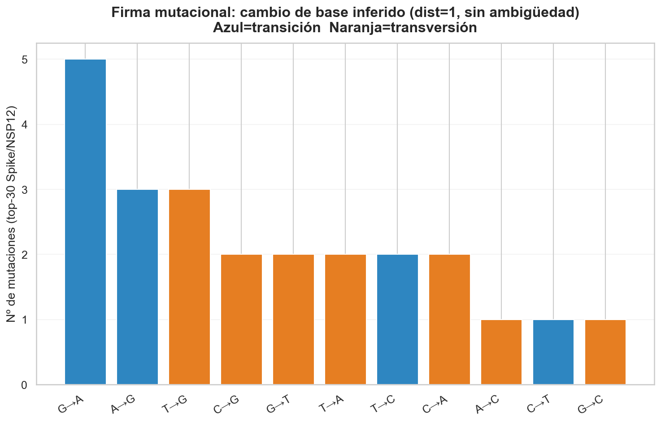
Figura 7.1a. Firma mutacional del top-30 de mutaciones Spike/NSP12 por varianza: tipo de cambio de nucleótido más parsimonioso respecto a la referencia Wuhan-Hu-1.
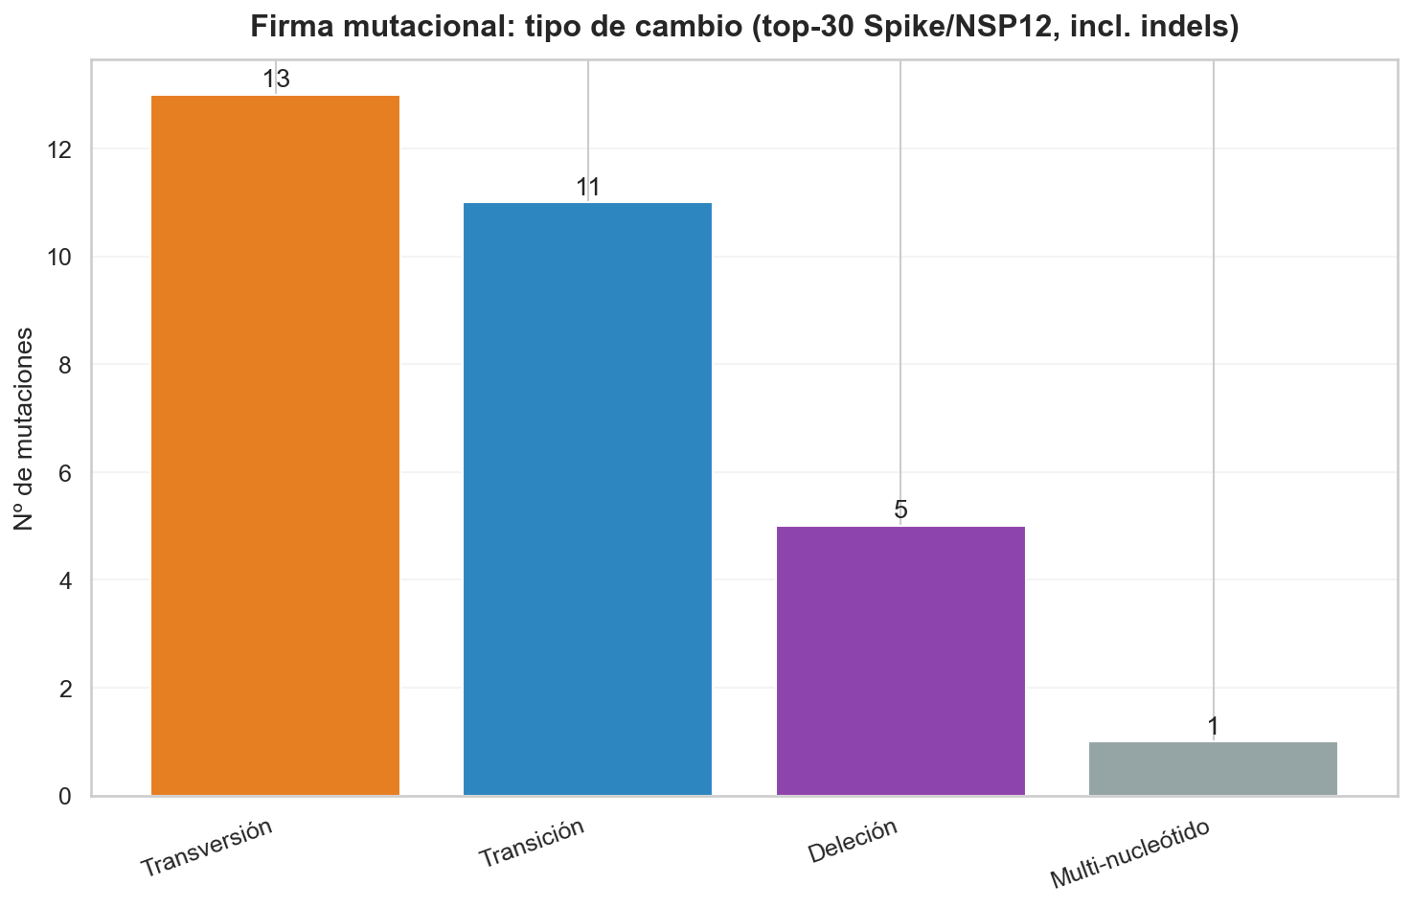
Figura 7.1b. Firma mutacional del top-30 de mutaciones Spike/NSP12 por varianza: clasificación en transición, transversión, deleción o multi-nucleótido, es decir, un cambio que afecta a varias posiciones consecutivas a la vez. Las transversiones predominan sobre las transiciones, el patrón opuesto al sesgo C→U esperado por el mecanismo de edición celular APOBEC.

7.1.2. Correlación de trayectorias y clasificación de coocurrencia
La correlación de Pearson entre las trayectorias de frecuencia semanal de las mutaciones top de Spike/NSP12 identifica pares con |r| >= 0.8 (Figura 7.2). La mayoría corresponden a mutaciones ligadas dentro de la misma familia Pango (heredadas en bloque, resultado esperado y no informativo), pero un subconjunto de pares aparece en familias Pango distintas e independientes: son candidatos a evolución convergente genuina, el fenómeno que las características de convergencia evolutiva (histórica y reciente) están diseñadas para capturar (6.4).
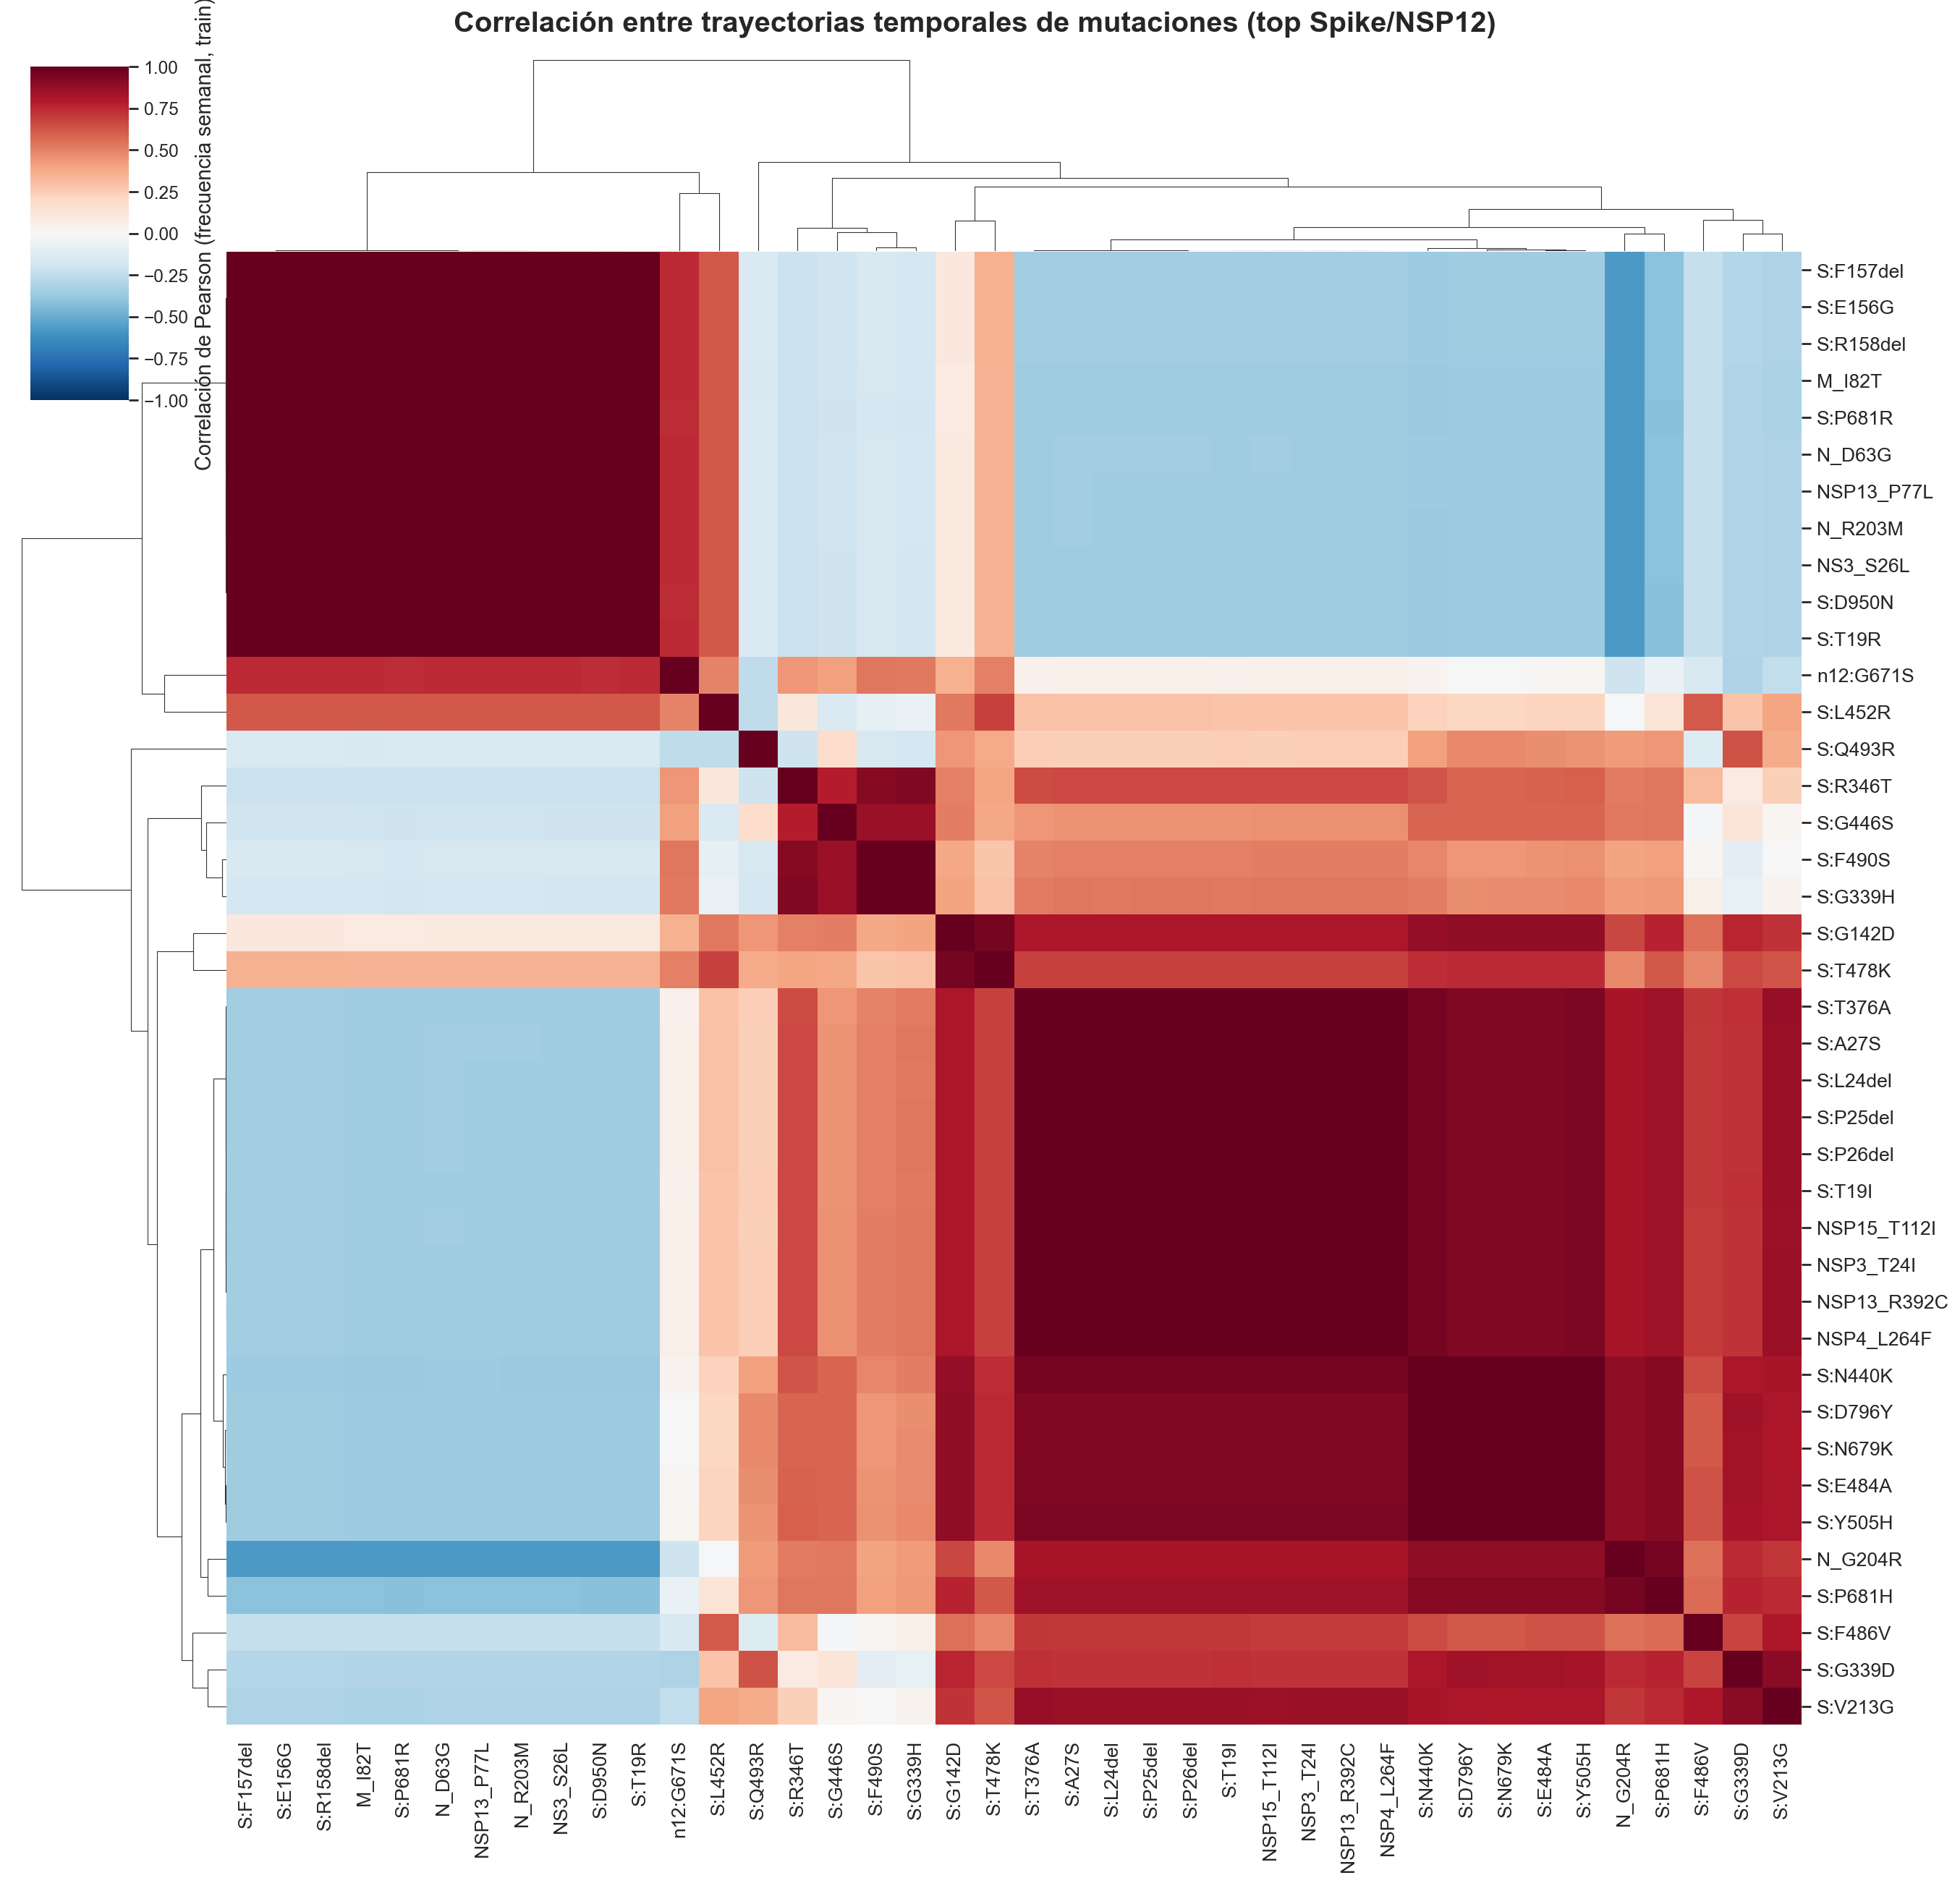
Figura 7.2. Clustermap (matriz de correlación con las mutaciones reordenadas por similitud) de la correlación de Pearson entre las trayectorias temporales de frecuencia de las mutaciones top de Spike/NSP12. Los bloques de color intenso agrupan mutaciones cuya frecuencia sube y baja de forma sincronizada, candidatas a convergencia evolutiva o a pertenecer a la misma familia genómica.
Para distinguir la convergencia independiente real de una simple relación de contención (una mutación como refinamiento posterior sobre el trasfondo genómico de la otra), se cruza la coocurrencia real entre mutaciones (medida secuencia a secuencia en ambas direcciones) con el grado de solapamiento entre las familias que portan cada una.
De los 41 pares con correlación alta entre familias distintas, 4 se confirman como combinación recurrente con coocurrencia real (coocurrencia bidireccional alta y bajo solapamiento de familias): T19R, E156G, F157del, R158del y P681R, las mutaciones definitorias de Delta, coocurriendo siempre juntas en el 90-99% de las secuencias que las portan pese a repartirse entre familias Pango distintas. Esto es ligamiento genético heredado en bloque, no convergencia evolutiva independiente: la coocurrencia por pares no distingue bien entre mutaciones que viajan juntas por herencia compartida y mutaciones que emergen de forma verdaderamente independiente en linajes distintos (esta última, como la convergencia en la posición 445 de Spike, 8.2, se identifica mejor con las características de convergencia evolutiva). 15 son contención o jerarquía genómica (alto solapamiento de familias pese al bajo Jaccard, más compatible con que una mutación sea un refinamiento posterior de la otra), y los 22 restantes no tienen dato real de coocurrencia disponible para confirmarlo. La convergencia evolutiva genuina es real y medible (8.2), pero no la captura bien este método basado en pares: la mayoría de los pares de alta correlación entre familias distintas resultan ser ligamiento o jerarquía genómica, no independencia genuina.

7.2. Modelos de predicción a corto plazo: LightGBM

7.2.1. Resultados en partición temporal fija
Se entrenaron siete configuraciones del clasificador LightGBM combinando distintos conjuntos de características y niveles de granularidad, con partición temporal fija en 2023-06-01. Los resultados en el conjunto de test, incluyendo la diferencia train-test (indicador de sobreajuste), son (Tabla 7.1):
Tabla 7.1. AUC train/test, diferencia, AP, Lift, proporción de positivos (Pos%) y número de iteraciones de entrenamiento (Iter) por conjunto de datos en la partición temporal fija.
Modelo | AUC train | AUC test | Gap | AP test | Lift | Pos% | Iter | Pos% | Iter
M1 | 1.0000 | 0.9488 | +0.051 | 0.741 | 4.48x | 16.5% | 63 | 16.5% | 63
M1-BIO | 0.9989 | 0.9444 | +0.055 | 0.639 | 3.86x | 16.5% | 4 | 16.5% | 4
M3-SPNSP | 0.9520 | 0.9251 | +0.027 | 0.860 | 4.80x | 17.9% | 24 | 17.9% | 24
M1-SPNSP | 0.9988 | 0.9165 | +0.082 | 0.625 | 3.77x | 16.5% | 3 | 16.5% | 3
M2 | 0.9847 | 0.8855 | +0.099 | 0.628 | 4.79x | 13.1% | 51 | 13.1% | 51
M2-SPNSP30 | 0.9867 | 0.8746 | +0.112 | 0.631 | 4.81x | 13.1% | 50 | 13.1% | 50
M3-ALL | 0.9083 | 0.8535 | +0.055 | 0.690 | 5.30x | 13.0% | 54 | 13.0% | 54
Nota: "Pos%" se calcula sobre el split de test (partición temporal fija), no sobre el conjunto de datos completo; por eso difiere de los porcentajes de positivos citados en 4.1 (28.4% en M1, 13.5% en M2, 19.1% en M3-SPNSP, 14.0% en M3-ALL), que sí son sobre el total.
M1 alcanza el AUC de test más alto (0.949), pero sobre una muestra pequeña (701 observaciones) y sin validación progresiva posible (7.2.2). M3-SPNSP es el conjunto de datos con mejor equilibrio global: AUC de test alto (0.925), el mejor AP de los siete conjuntos de datos (0.860) sobre una muestra de prueba de 50.897 observaciones (dos órdenes de magnitud mayor que M1), y la menor diferencia train-test proporcional a su complejidad (+0.027, tras el proceso de selección de características de 6.4). El conjunto de datos M2 de familia Pango obtiene 0.886, la métrica relevante para el sistema de vigilancia por familias. M2-SPNSP30 (0.875) es ligeramente peor que M2: añadir 30 características mutacionales reduce el AUC en test, por las razones de generalización entre épocas discutidas en 7.2.2.
El Lift (cociente entre la tasa de positivos en el decil superior de la priorización vs. la tasa base) entre 3.8x y 5.3x indica que los modelos identifican correctamente entre 4 y 5 veces más variantes emergentes en su top-10% que lo esperado por azar. Para un sistema de vigilancia que prioriza recursos de secuenciación, este nivel de precisión en el top de la priorización es la métrica operativa más relevante (Figura 7.3).
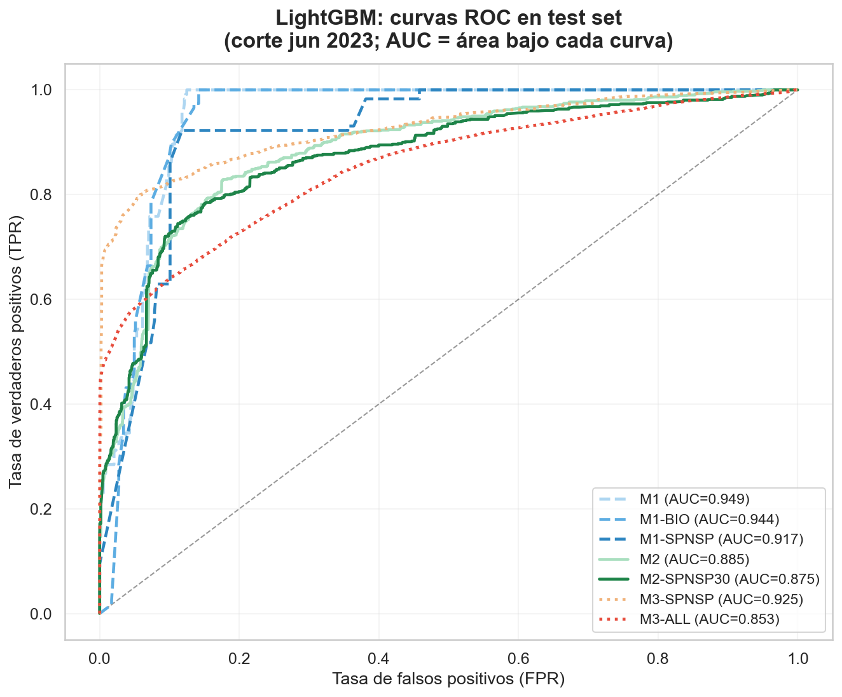
Figura 7.3a. Curvas ROC de los siete conjuntos de datos en test (corte junio 2023): el área bajo cada curva es el AUC de test.
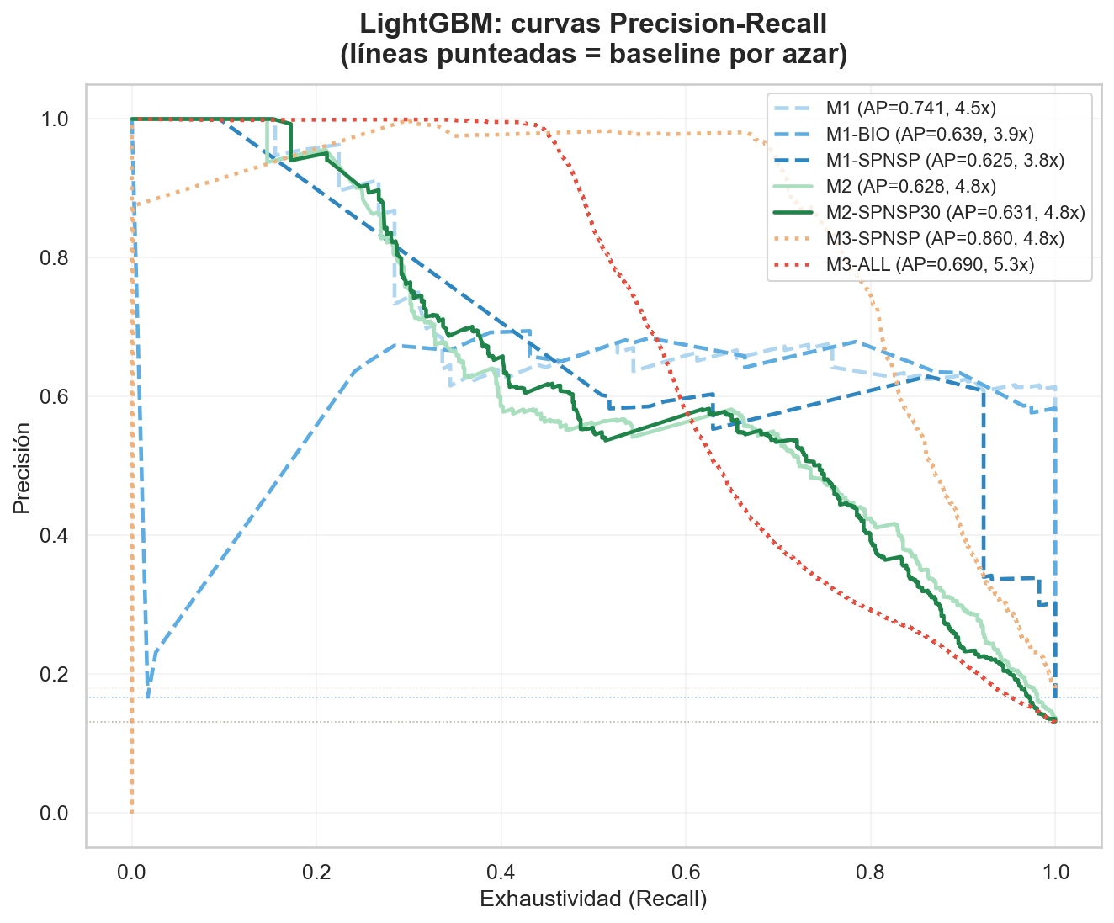
Figura 7.3b. Curvas Precision-Recall de los siete conjuntos de datos en test, con la línea punteada como referencia del baseline por azar de cada uno.

7.2.2. Validación progresiva por épocas pandémicas
La validación progresiva sobre 5 folds pandémicos ofrece la estimación de rendimiento más conservadora y biológicamente significativa (Tabla 7.2):
Tabla 7.2. AUC de validación progresiva (media y std) comparado con la partición temporal.
Modelo | AUC WF (media) | Std | AUC test (split) | Delta (WF-split)
M2 | 0.8772 | 0.0256 | 0.8855 | -0.008
M2-SPNSP30 | 0.8265 | 0.0765 | 0.8746 | -0.048
M3-SPNSP | 0.8722 | 0.0579 | 0.9251 | -0.053
M3-ALL | 0.7880 | 0.0435 | 0.8535 | -0.065
El detalle de AUC por época pandémica y fold, para los cuatro conjuntos de datos con validación progresiva, se muestra en la Figura 7.4.
El resultado más importante de este análisis por fold es que la validación progresiva es consistentemente menor que la partición en los cuatro conjuntos de datos (Delta negativo), la firma esperada de una metodología sin filtraciones (4.3). El segundo resultado, más inesperado, es que tras diagnosticar y corregir un problema de generalización en M2/M2-SPNSP30 con una regularización más fuerte (menos hojas, un tamaño mínimo de muestras por hoja más alto (min_child_samples) y mayor penalización L2 (reg_lambda), ver 8.1), M2 pasa a tener tanto la media más alta como el std más bajo de los cuatro conjuntos de datos (0.8772 +/- 0.0256), por delante de M3-SPNSP (0.8722 +/- 0.0579), corrigiendo una conclusión anterior de este proyecto que atribuía a M3-SPNSP la mayor estabilidad entre épocas.
El fold más exigente para M2-SPNSP30 es XBB, donde cae a AUC=0.6972 mientras M2 puro se mantiene en 0.8767: las 30 características mutacionales fueron seleccionadas sobre información posterior a BA.4/5 y no transfieren bien al contexto mutacional sin precedente de la recombinación BA.2/XBB. M2 puro, basado en características temporales universales, mantiene un AUC alto en los cinco folds (std=0.0256, el más bajo del grupo). M3-SPNSP, por su parte, alcanza su mejor resultado de toda la validación progresiva en el fold XFG (0.9638), el fold más cercano temporalmente a la semana de referencia de la priorización de vigilancia (7.4).
La variabilidad entre folds de M3-SPNSP (std=0.0579) es ahora mayor que la de M2 (std=0.0256), al contrario de lo que sugería una versión anterior de este análisis. Esto no resta valor a M3-SPNSP como capa de vigilancia mutacional (sigue teniendo el mejor AP y la mejor diferencia proporcional del sistema, 7.2.1), pero sí matiza la elección de M2 como señal principal para la priorización de familias (7.4): a ese nivel de granularidad, la estabilidad entre épocas pandémicas cualitativamente distintas pesa más que el pico de rendimiento en un fold concreto (Figura 7.4). La sensibilidad de M2/M2-SPNSP30 a la regularización (Figura 7.5) muestra que este resultado no fue casualidad de una única configuración probada.
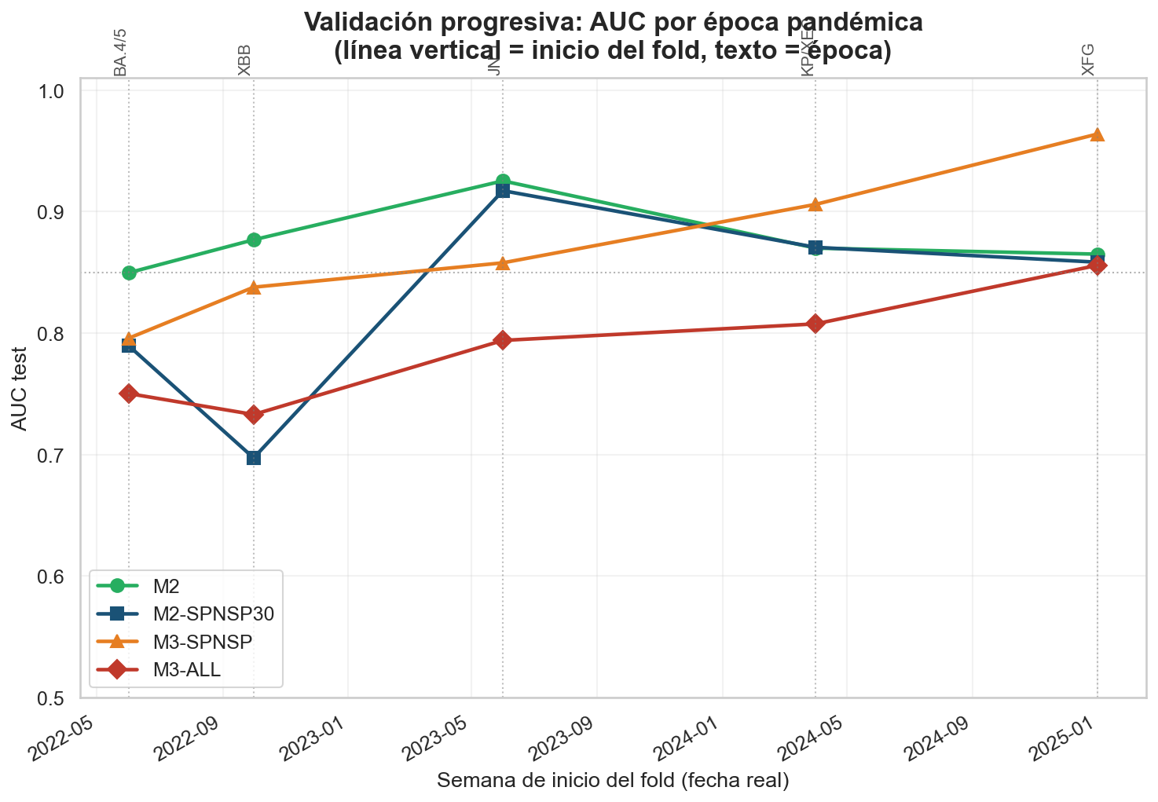
Figura 7.4a. AUC de validación progresiva por época pandémica, en el eje real de fechas de inicio de cada fold, para los cuatro conjuntos de datos evaluados.
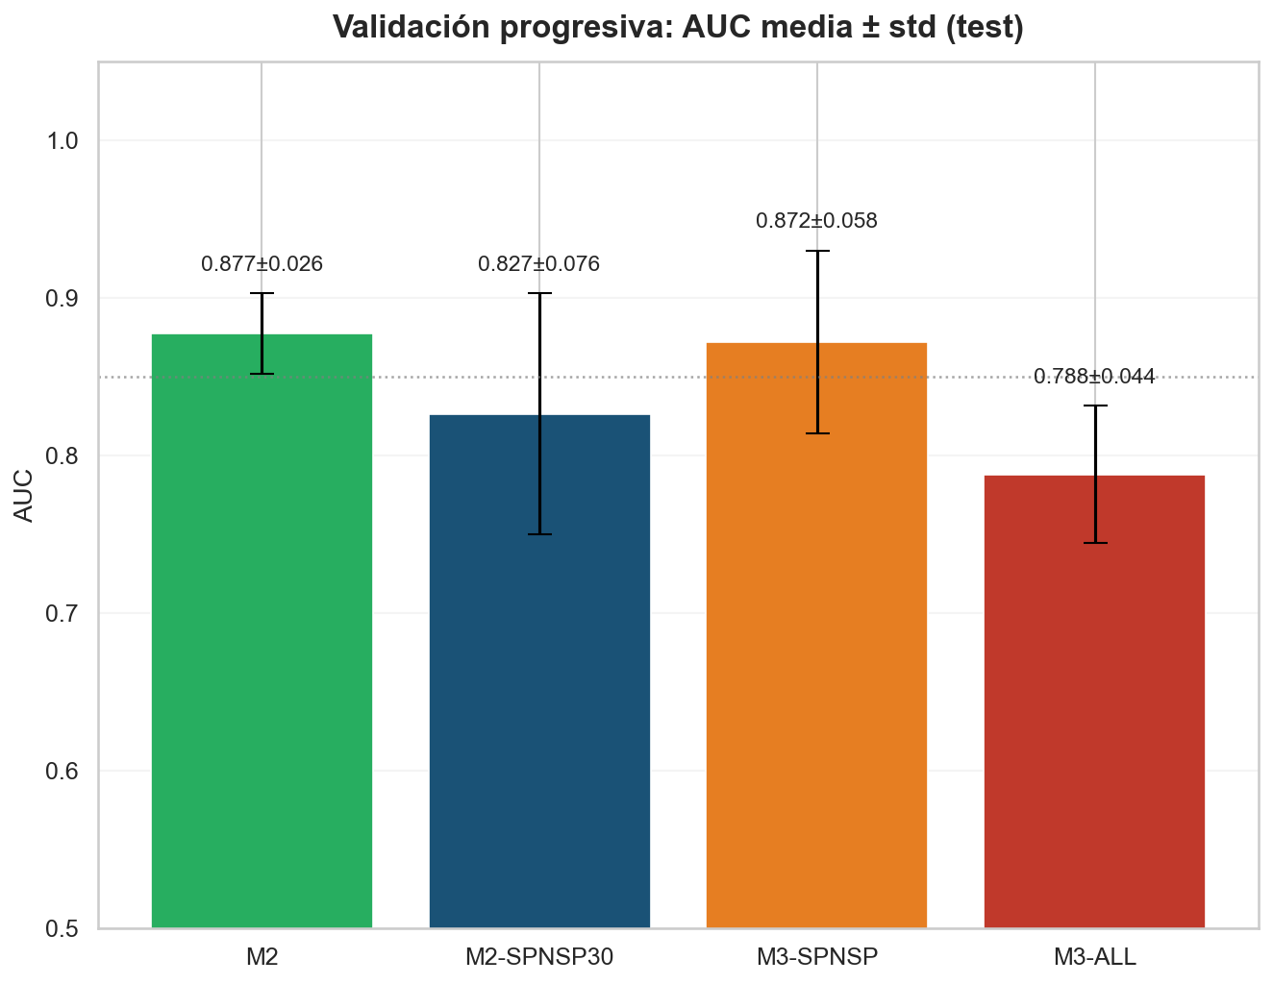
Figura 7.4b. AUC media ± desviación típica de la validación progresiva (test), por conjunto de datos. Es consistentemente igual o inferior al AUC de la partición temporal fija, la firma esperada cuando no hay fuga de información entre entrenamiento y validación.
El detalle fila a fila (train y test, los 5 folds x 4 conjuntos de datos) se recoge en la Apéndice B.4 para no interrumpir el cuerpo del capítulo con una tabla extensa.
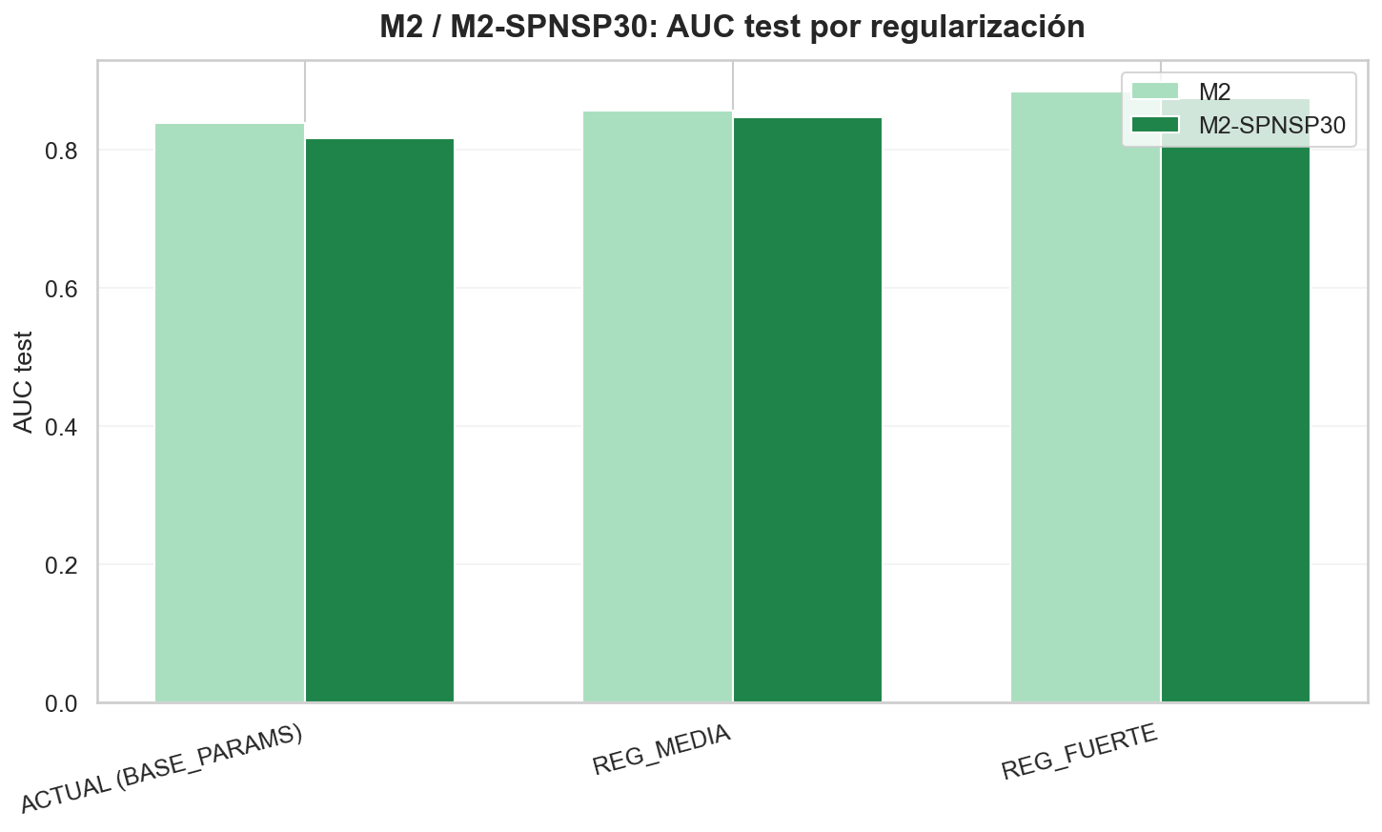
Figura 7.5a. Sensibilidad de M2 y M2-SPNSP30 a la fuerza de regularización de LightGBM: AUC de test para distintas configuraciones de hiperparámetros.
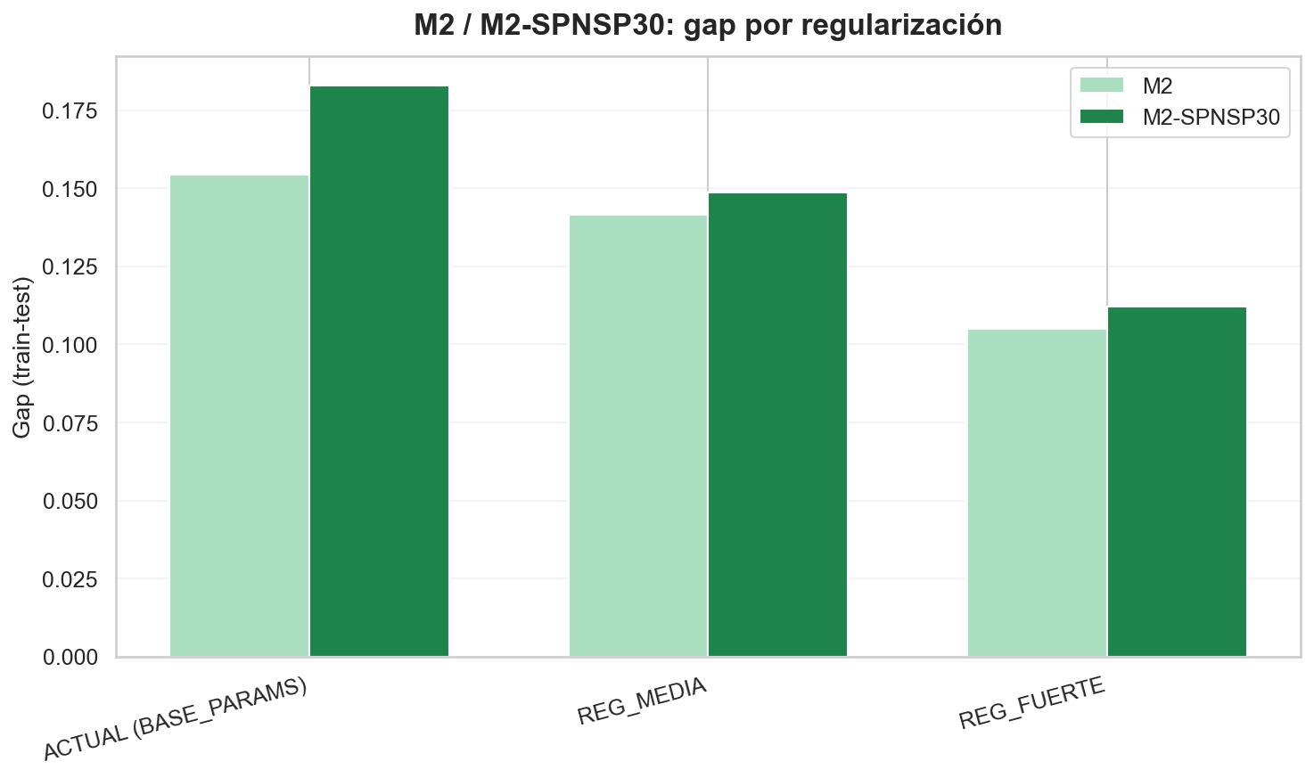
Figura 7.5b. Sensibilidad de M2 y M2-SPNSP30 a la fuerza de regularización de LightGBM: diferencia train-test (gap de sobreajuste) para las mismas configuraciones. La configuración final, más regularizada, mejora el AUC de test y reduce el gap a la vez respecto a la configuración base, un resultado poco intuitivo que solo se confirmó probándolo.

7.2.3. Análisis SHAP de importancia de características
El análisis SHAP (SHapley Additive exPlanations) [44] descompone la predicción de cada ejemplo en contribuciones aditivas de cada característica, garantizando que la suma de las contribuciones individuales sea igual a la predicción total (propiedad de eficiencia). Los valores |SHAP| medios representan la importancia global de cada característica, mientras que los dependence plots muestran cómo la contribución de una característica varía con su valor y con características de interacción.
El top-5 de características por conjunto de datos según importancia SHAP media se resume en la Figura 7.6.
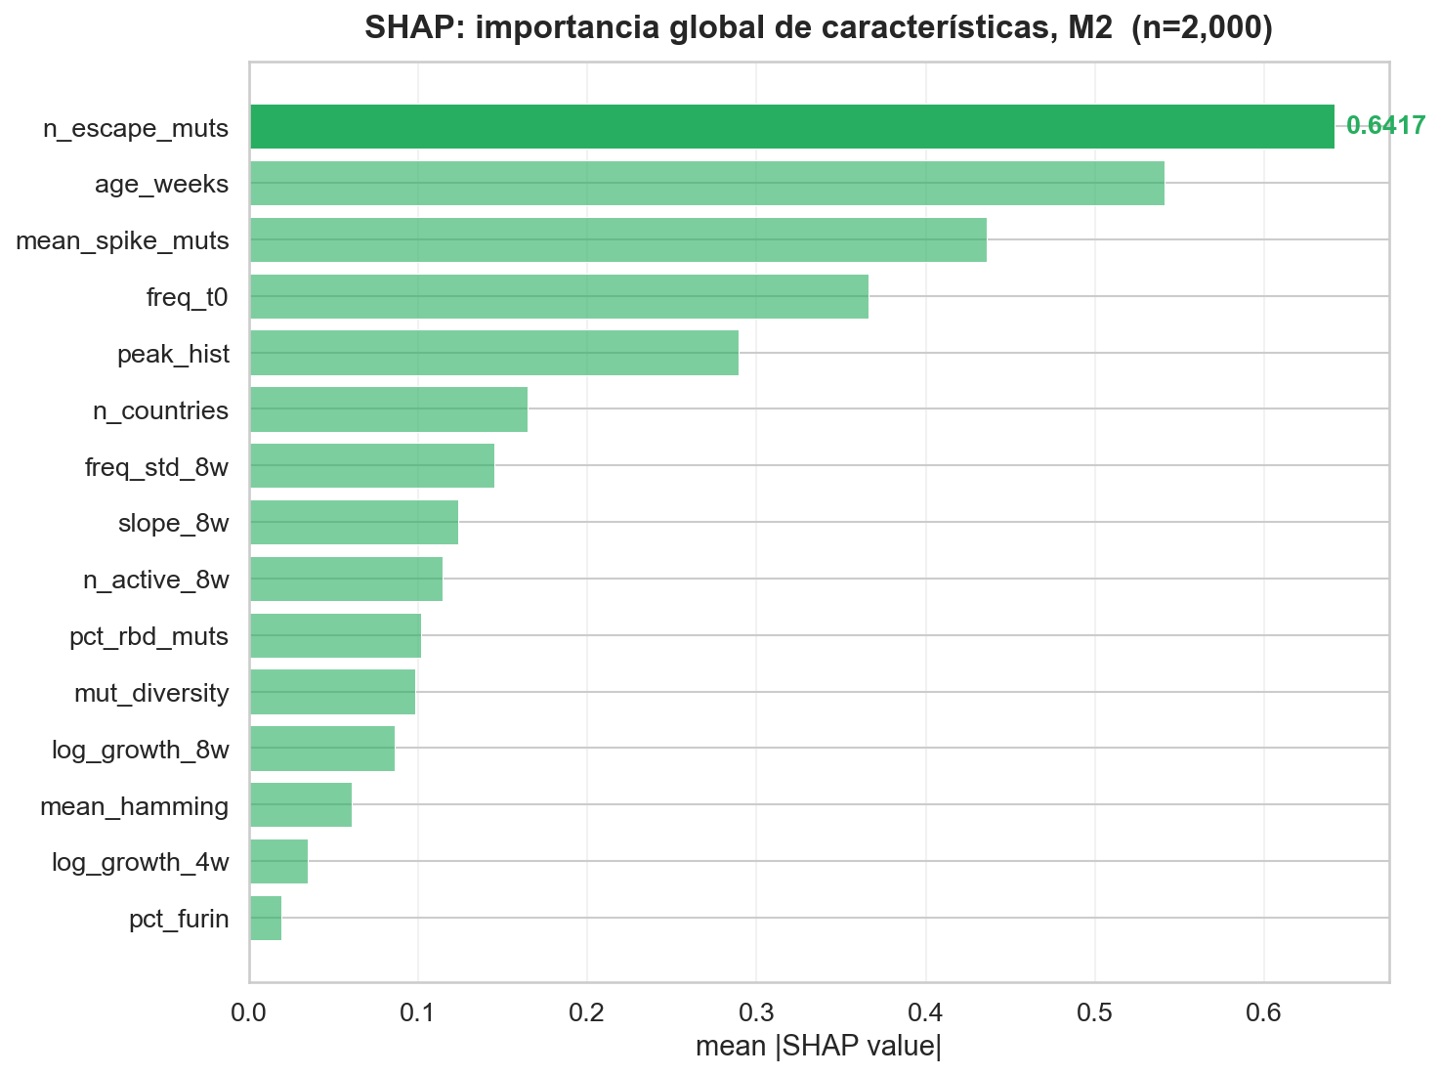
Figura 7.6a. Importancia SHAP media (|SHAP|) en M2 (familias Pango, características temporales + biológicas): mide cuánto desplaza cada característica la predicción del modelo respecto a la media.
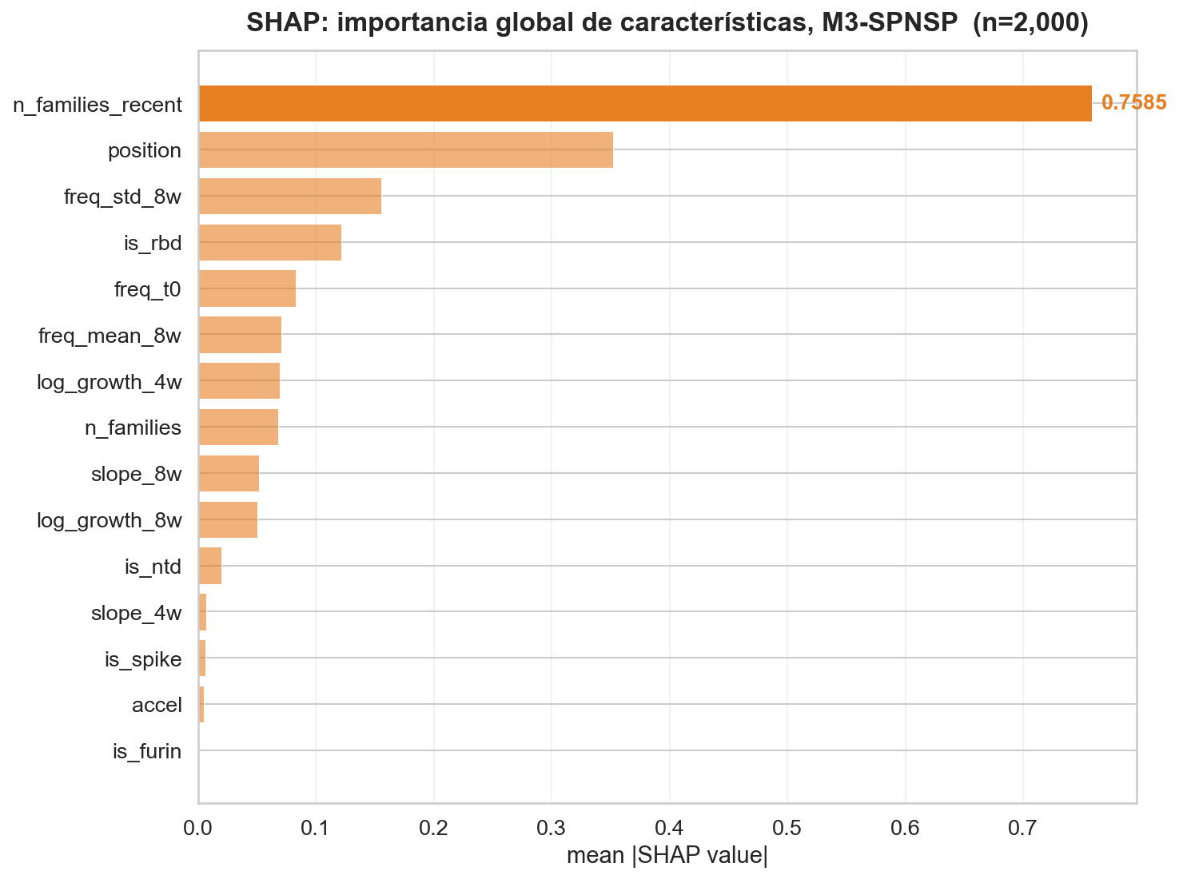
Figura 7.6c. Importancia SHAP media (|SHAP|) en M3-SPNSP (mutaciones individuales de Spike y NSP12), el modelo principal del sistema.
Las cinco figuras SHAP restantes de este conjunto (M2-SPNSP30, M3-ALL, M1, M1-BIO, M1-SPNSP) se recogen en el Apéndice B.3 para no repetir siete gráficos casi idénticos seguidos.
Hallazgo 1: la frecuencia máxima histórica del clado domina M1. En el modelo de clados Nextclade, esta característica supera en 8.6x a la segunda característica (|SHAP|=2.599 vs. 0.302; Figura 7.6e, Apéndice B.3), reflejo del patrón de sucesión pandémica: los clados que ya dominaron antes tienden a recuperar frecuencia cuando sus sub-linajes emergen. M1, M1-BIO y M1-SPNSP (Figuras 7.6e-g, Apéndice B.3) se muestran aparte del panel comparativo principal porque se entrenan con muchas menos iteraciones (3-63 frente a decenas, Tabla 7.1): sus valores SHAP son indicativos, no tan sólidos estadísticamente como los de M2/M2-SPNSP30/M3-SPNSP/M3-ALL.
Hallazgo 2: El perfil de escape inmune lidera M2. El número de mutaciones de escape inmune acumuladas (0.642) es la característica de mayor peso en M2, por delante de la antigüedad de la variante (0.541) y del número medio de mutaciones en Spike (0.436). El patrón se repite en M2-SPNSP30 (0.755 y 0.579 respectivamente). Que el número de mutaciones en epítopos conocidos de anticuerpos supere a la antigüedad de la variante confirma que el modelo combina señal biológica y temporal, no solo persistencia histórica del clado.
Hallazgo 3: La convergencia evolutiva reciente lidera M3. La convergencia evolutiva acotada a una ventana causal de 12 semanas (6.4) es la característica de mayor peso tanto en M3-SPNSP (|SHAP|=0.759) como en M3-ALL (0.778), muy por delante de la segunda característica en cada conjunto de datos (la posición aminoacídica, 0.352 en SPNSP; si la mutación está en Spike, 0.294 en ALL). Esto implementa cuantitativamente el principio de evolución convergente, con un matiz importante respecto a una versión anterior de este análisis: acotar la convergencia a una ventana reciente (en vez de acumularla sin límite desde la primera detección) es más informativo, porque distingue una mutación que está ganando familias independientes ahora mismo de una que las acumuló hace años y ya se ha estabilizado.
Hallazgo 4: cuando el modelo incluye todas las mutaciones del genoma (no solo Spike y NSP12), la segunda característica más discriminativa, tras la convergencia evolutiva reciente, es si la mutación pertenece o no a la proteína Spike (|SHAP|=0.294). Añadir mutaciones de otras regiones diluye la señal individual, pero el modelo compensa aprendiendo que el gen Spike es clave para predecir dominancia futura. Este resultado valida la estrategia de M3-SPNSP de centrarse en Spike y NSP12 (Figura 7.7).
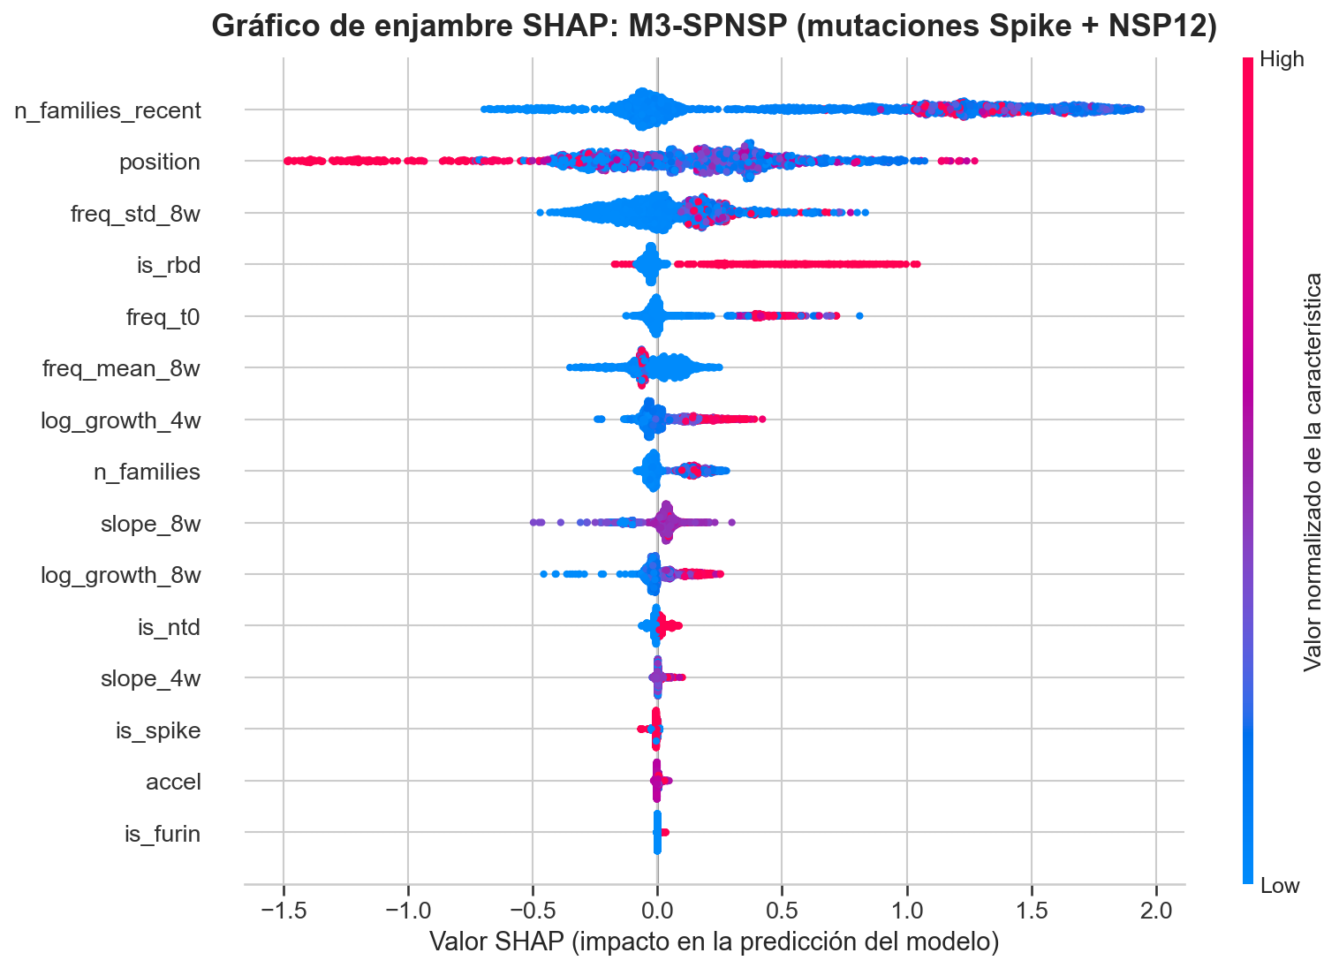
Figura 7.7. Gráfico de enjambre (beeswarm) de valores SHAP para M3-SPNSP: cada punto es una observación (mutación, semana), su posición horizontal indica si esa característica empujó la predicción hacia una mayor o menor probabilidad de dominancia, y el color indica si el valor de la característica en esa observación fue alto (rojo) o bajo (azul).

7.2.4. Comparación empírica con otros algoritmos: ¿por qué LightGBM?
Antes de fijar LightGBM como algoritmo del sistema se comparó su rendimiento con tres alternativas de uso muy extendido en aprendizaje automático: la regresión logística (el modelo de clasificación binaria más simple, que estima cómo cada variable empuja hacia arriba o hacia abajo la probabilidad de que una variante llegue a dominar), un random forest (un conjunto de muchos árboles de decisión entrenados de forma independiente y promediados entre sí) y un gradient boosting genérico (el mismo principio que LightGBM, árboles que se van corrigiendo unos a otros, pero sin las optimizaciones de velocidad y de manejo de datos dispersos propias de LightGBM). Los cuatro algoritmos se entrenaron y evaluaron sobre exactamente los mismos datos, el mismo reparto temporal de entrenamiento/validación/test y la misma variable objetivo censurada (4.3), tanto en la partición temporal fija como en la validación progresiva por épocas pandémicas descrita en esta misma sección, para que la comparación fuera limpia.
La Tabla 7.11 resume el AUC medio (± desviación típica entre las cinco épocas de la validación progresiva) de cada algoritmo en los cuatro conjuntos de datos que admiten esta validación temporal. El patrón no es uniforme: en los dos conjuntos a nivel de familia Pango (M2 y M2-SPNSP30) LightGBM es claramente el mejor; en los dos conjuntos a nivel de mutación individual (M3-SPNSP y M3-ALL) la regresión logística iguala o supera ligeramente a LightGBM.
Tabla 7.11. AUC medio ± desviación típica en la validación progresiva (5 épocas pandémicas), por algoritmo y conjunto de datos. En negrita, el mejor algoritmo de cada fila.
Conjunto de datos | Logistic Regression | Random Forest | Gradient Boosting | LightGBM
M2 | 0.8453 ± 0.0467 | 0.8268 ± 0.0533 | 0.8352 ± 0.0394 | 0.8772 ± 0.0256
M2-SPNSP30 | 0.6754 ± 0.1511 | 0.7810 ± 0.0990 | 0.7265 ± 0.1153 | 0.8265 ± 0.0765
M3-SPNSP | 0.8816 ± 0.0492 | 0.8700 ± 0.0545 | 0.8566 ± 0.0581 | 0.8722 ± 0.0579
M3-ALL | 0.8330 ± 0.0385 | 0.7760 ± 0.0515 | 0.7917 ± 0.0458 | 0.7880 ± 0.0435
La caída más llamativa es la de la regresión logística en M2-SPNSP30 (de un AUC medio de 0.88 en M3-SPNSP a solo 0.68 aquí): este conjunto añade a cada familia Pango las 30 mutaciones de Spike y NSP12 de mayor varianza como características, y muchas de esas mutaciones aparecen casi siempre juntas porque se heredan en bloque dentro del mismo linaje: es el mismo fenómeno que en genética de poblaciones se conoce como desequilibrio de ligamiento, cuando varios alelos se transmiten unidos de generación en generación. Cuando varias variables predictoras están así de correlacionadas entre sí (lo que en estadística se llama multicolinealidad), un modelo lineal como la regresión logística no puede repartir de forma estable el peso entre ellas: pequeños cambios en los datos de entrenamiento hacen que el modelo le atribuya la señal a una mutación o a otra de forma casi arbitraria, y el resultado es un modelo inestable y con menor poder predictivo real. Un modelo basado en árboles como LightGBM no tiene este problema: en cada división solo mira una variable a la vez y elige la que mejor separa los casos en ese punto concreto, sin necesidad de repartir peso entre variables redundantes.
Contando victorias por época pandémica individual en lugar de por media (20 comparaciones en total: 4 conjuntos de datos × 5 épocas), LightGBM es el algoritmo que más veces obtiene el mejor AUC (10 de 20), por delante de la regresión logística (8 de 20); el random forest solo gana 2 de 20 y el gradient boosting genérico no gana ninguna. La Figura 4.1 muestra esta comparación completa.
Como complemento a la validación progresiva (Tabla 7.11), la Tabla 7.12 muestra los mismos cuatro algoritmos evaluados sobre M3-SPNSP en la partición temporal fija (2023-06-01), añadiendo un modelo Dummy (que siempre predice la clase mayoritaria) como control negativo. En esta partición concreta, la regresión logística supera a LightGBM en las tres métricas; se incluye precisamente para no seleccionar solo la comparación que favorece al algoritmo elegido, coherente con la conclusión de arriba de que LightGBM no gana siempre, sino de forma consistente entre granularidades.
Tabla 7.12. Comparación de algoritmos en M3-SPNSP, partición temporal fija (2023-06-01), con modelo Dummy como control negativo.
Modelo | AUC | AP | Lift
Dummy (control negativo) | 0,4994 | 0,1789 | 1,00x
Regresión logística | 0,9330 | 0,8680 | 4,85x
Random Forest | 0,9200 | 0,8516 | 4,76x
Gradient Boosting | 0,8989 | 0,8050 | 4,49x
LightGBM | 0,9251 | 0,8601 | 4,80x
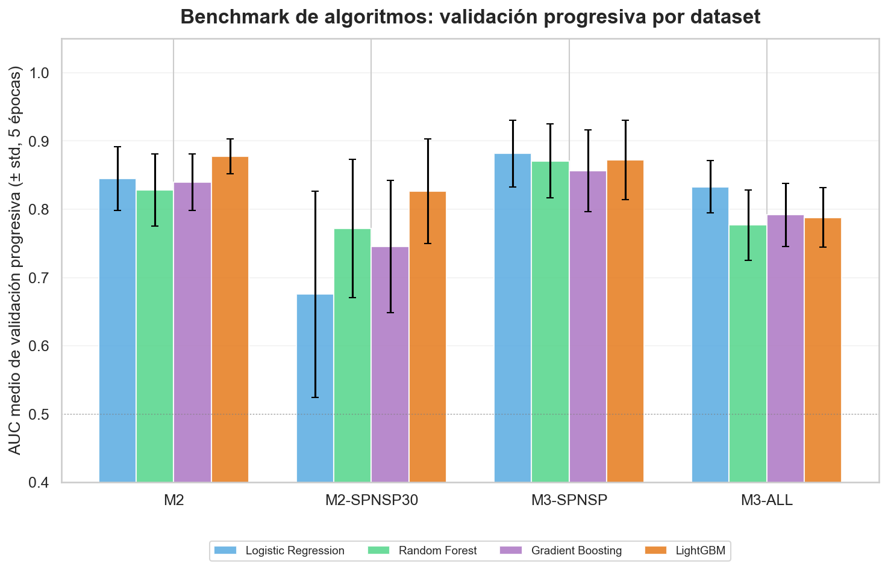
Figura 7.14. AUC medio de validación progresiva (± desviación típica) por algoritmo y conjunto de datos, comparando LightGBM con regresión logística, random forest y gradient boosting genérico. LightGBM es el algoritmo que más veces gana por época individual, aunque la regresión logística lo supere de media en dos de los cuatro conjuntos de datos (7.2.4).
La conclusión de esta comparación no es que LightGBM tenga siempre el mejor AUC, porque no lo tiene y afirmar lo contrario sería inexacto. Es, en cambio, el único de los cuatro algoritmos que rinde bien de forma consistente en las tres granularidades del sistema (clado, familia y mutación individual). La regresión logística es una alternativa razonable y más ligera específicamente para el nivel de mutación individual, pero deja de funcionar en cuanto se introducen características correlacionadas entre sí, como ocurre en M2-SPNSP30. A esto se suman los motivos prácticos ya mencionados en 6.5: LightGBM maneja de forma nativa el fuerte desbalance de clases mediante scale_pos_weight, no necesita escalar las características antes de entrenar, y su estructura de árboles es la que hace posible el análisis de interpretabilidad SHAP (7.2.3).

7.3. Análisis de supervivencia Cox PH
Esta sección responde a una pregunta distinta a la del apartado anterior: no si una variante llegará a dominar, sino cuánto tardará en hacerlo y qué características aceleran ese proceso. Se usan dos herramientas complementarias: el estimador Kaplan-Meier (7.3.1), que compara visualmente el tiempo hasta dominancia entre dos grupos (por ejemplo, mutaciones del RBD frente al resto), y el modelo de riesgos proporcionales de Cox (7.3.2), que cuantifica ese efecto para varias variables a la vez mediante hazard ratios (el cociente de riesgo que el modelo asigna a cada variable: un valor mayor que 1 acelera la llegada a la dominancia, uno menor que 1 la retrasa).

7.3.1. Kaplan-Meier: tiempo hasta dominancia de familias
El estimador Kaplan-Meier [45] proporciona una estimación no paramétrica de la función de supervivencia S(t) = P(T > t), donde T es el tiempo hasta que una familia alcanza el 10% de frecuencia global. El análisis se realiza sobre las 435 familias Pango con alguna detección global (frecuencia ≥ 0.1% al menos una semana).
Los resultados del log-rank test para las variables dicotomizadas son (Tabla 7.3):
Tabla 7.3. Resultados del test log-rank de Kaplan-Meier para las variables dicotomizadas.
Variable | Grupos | Log-rank p | Interpretación
n_countries al detectarse | Pocos / moderados / muchos países | descriptivo | Las familias detectadas en pocos países muestran mayor caída de supervivencia, pero con intervalos de confianza amplios
log_growth_early (familias) | Mediana=4.78 | p=0.083 | Borderline: crecimiento rápido inicial no garantiza dominancia duradera
is_rbd (mutaciones) | RBD / No-RBD | p<0.001 | Mutaciones en RBD se fijan mucho antes que las de otras regiones
is_spike (mutaciones) | Spike / NSP12 | p<0.001 | Mutaciones Spike se fijan sustancialmente antes que las de NSP12
La separación borderline por velocidad de crecimiento temprano (p=0.083) es coherente con el resultado del modelo Cox multivariante (7.3.2): el crecimiento inicial explosivo no es, por sí solo, un predictor fiable de dominancia duradera. La separación por RBD y por proteína de origen (Spike vs. NSP12), en cambio, es muy marcada (p<0.001 en ambos casos): las mutaciones bajo mayor presión selectiva inmune se fijan sistemáticamente antes que el resto (Figura 7.8).
La curva por número de países detectados en la fase temprana (descriptiva, sin separación estadísticamente significativa) se recoge en la Apéndice B.4.
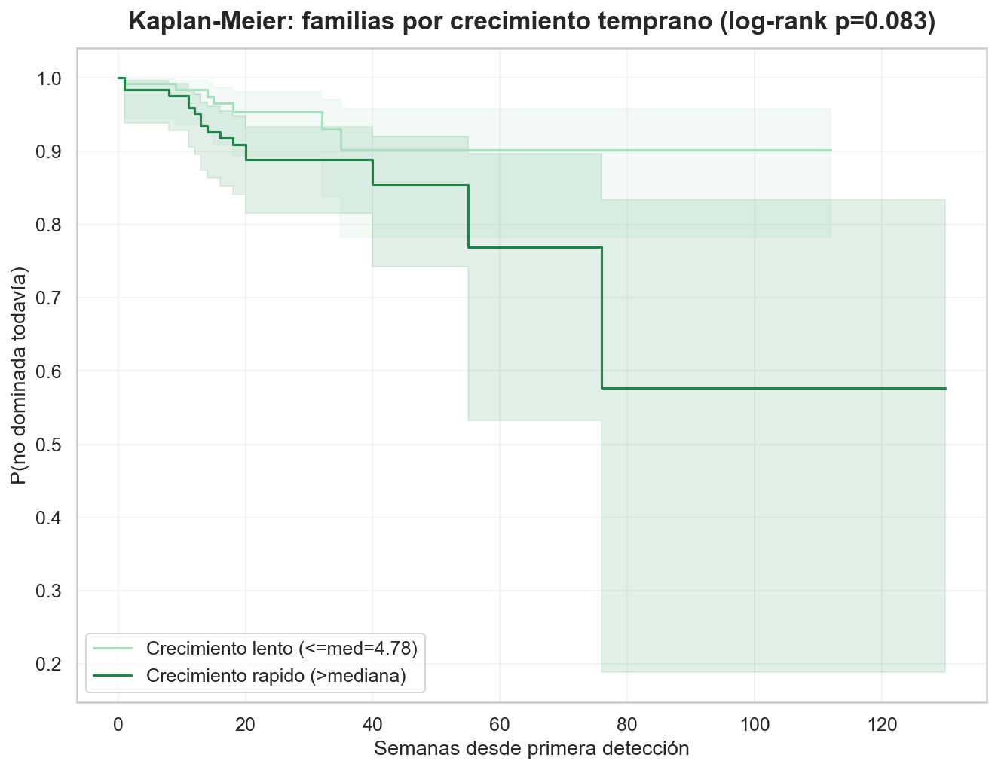
Figura 7.8b. Kaplan-Meier: probabilidad de que una familia no haya alcanzado aún el umbral de dominancia, según su velocidad de crecimiento temprano (lento vs. rápido).
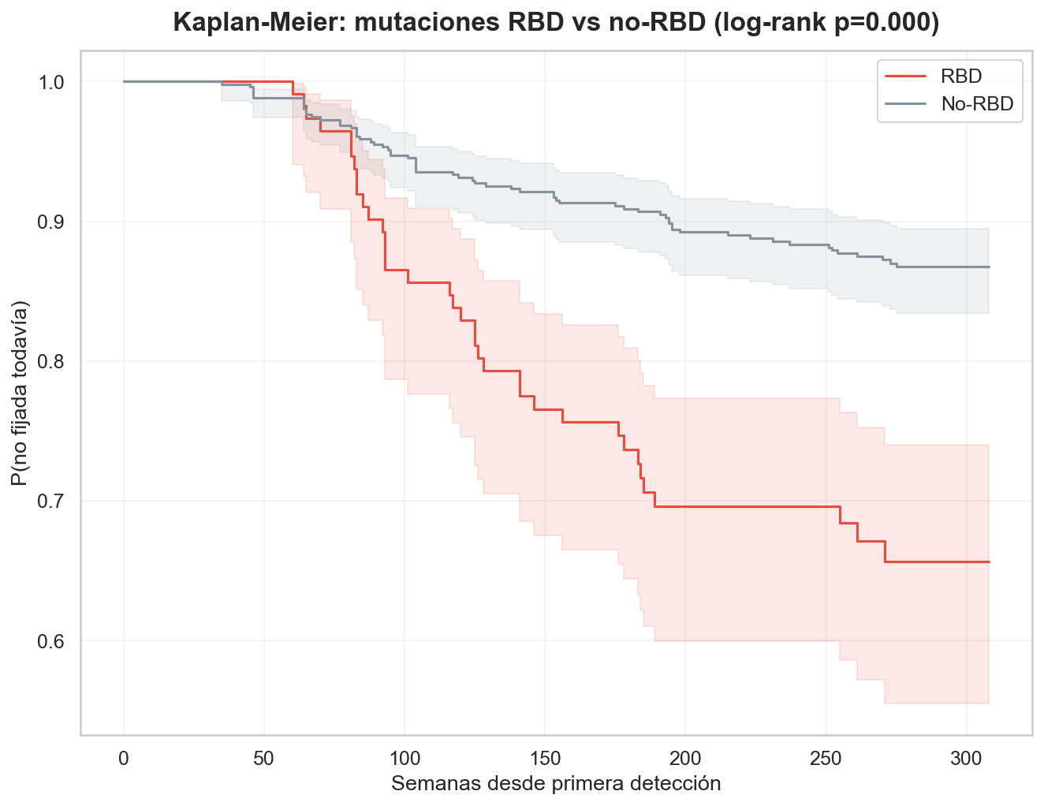
Figura 7.8c. Kaplan-Meier: probabilidad de que una mutación no haya alcanzado aún el umbral de fijación, comparando mutaciones del RBD de Spike frente al resto. Una separación clara entre curvas indica que esa variable adelanta el tiempo hasta la dominancia.
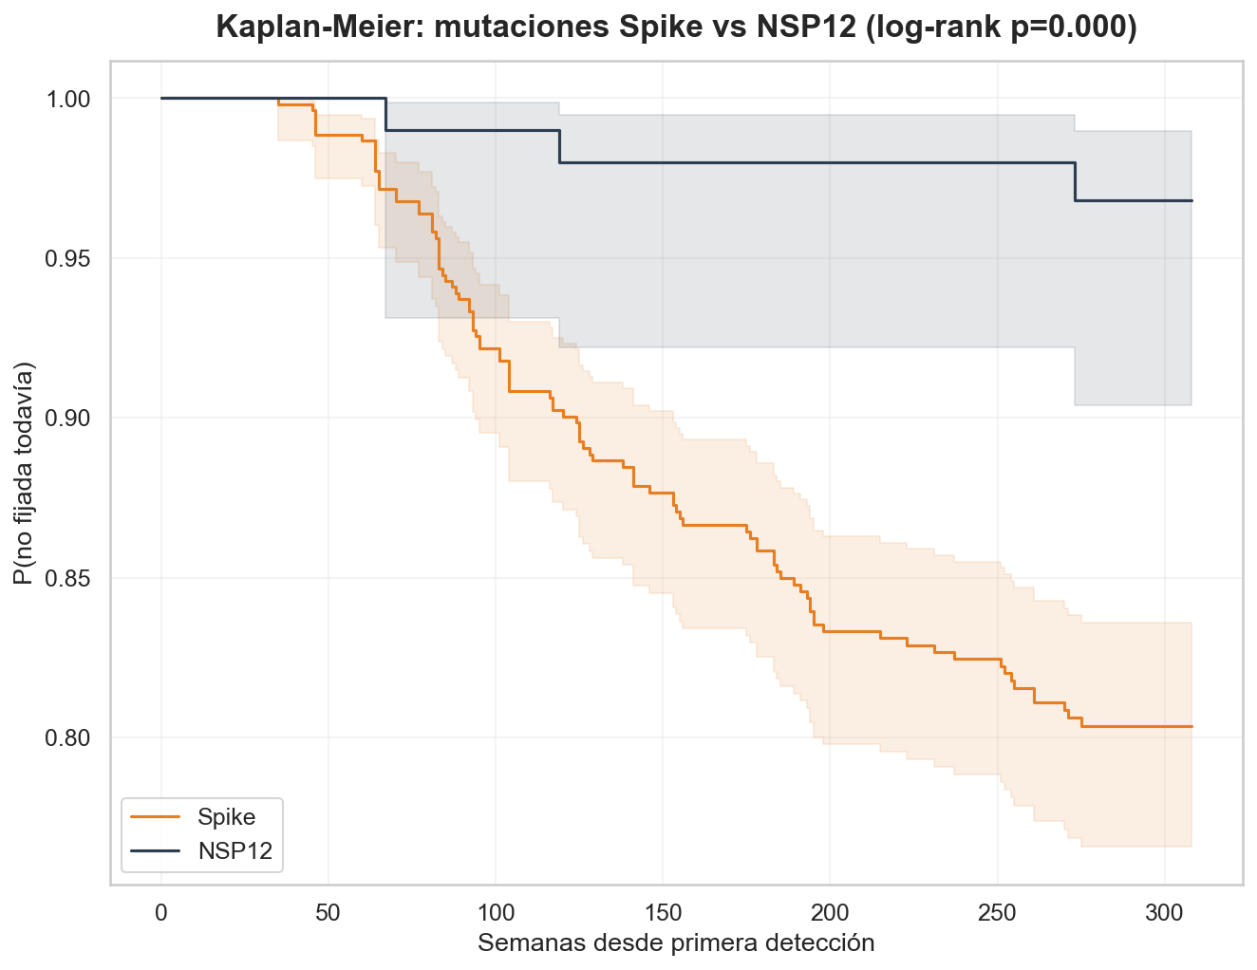
Figura 7.8d. Kaplan-Meier: probabilidad de que una mutación no haya alcanzado aún el umbral de fijación, comparando mutaciones de Spike frente a NSP12.

7.3.2. Modelo Cox PH: hazard ratios e interpretación biológica
[46][47] El modelo Cox PH ajustado sobre las familias Pango con covariables completas (n=254, de un universo de 435 familias observadas; 23 eventos, EPV=7.7) con penalización L2 (penalizer=0.1 en la librería lifelines , para estabilizar los coeficientes con pocos eventos) obtiene los siguientes hazard ratios (Tabla 7.4):
Tabla 7.4. Hazard ratios del modelo Cox PH para familias Pango.
Feature | HR (exp(b)) | p-valor | Interpretación biológica
log_freq_detect | 2.245 | <0.001 | Doble de freq. inicial -> 2.2x más rápido hacia dominancia
log_growth_early | 1.044 | 0.445 (n.s.) | Crecimiento rápido inicial no predice tiempo de dominancia
n_countries_detect | 1.000 | 0.993 (n.s.) | La dispersión geográfica al detectarse no aporta información adicional
Para las mutaciones Spike+NSP12 (Tabla 7.5; n=637, todas con covariables completas; 101 eventos, EPV=20.2):
Tabla 7.5. Hazard ratios del modelo Cox PH para mutaciones Spike/NSP12.
Feature | HR (exp(b)) | p-valor | Interpretación biológica
is_rbd | 1.921 | <0.001 | Mutaciones RBD se fijan casi el doble de rápido que las no-RBD
is_spike | 1.872 | 0.012 | Mutaciones Spike se fijan más rápido que NSP12
n_families | 1.272 | <0.001 | Cada linaje adicional con la mutación -> 27% más rápida fijación
log_freq_detect | 1.115 | 0.167 (n.s.) | Frecuencia inicial no significativa a nivel de mutación individual
log_growth_early | 0.934 | 0.059 | HR<1, borderline: crecimiento explosivo inicial puede indicar hitchhiking
El C-índice del modelo de familias es 0.684 y del modelo de mutaciones es 0.679 (ambos in-sample, sin holdout). El C-índice se interpreta como: "En el X% de los pares de (familia A, familia B) donde A dominó antes que B, el modelo asigna mayor riesgo a A". Un C=0.5 corresponde a predicción aleatoria y C=1.0 a predicción perfecta. Los valores obtenidos (0.679-0.684) son superiores a la predicción aleatoria, y por tanto útiles para ordenar las familias por velocidad esperada hacia la dominancia, pero deben interpretarse con cautela como medidas de bondad de ajuste descriptivo, no como capacidad predictiva validada fuera de muestra.
Limitación: el modelo de familias tiene EPV=7.7 (Events Per Variable), ligeramente por debajo del umbral clásico de EPV=10. Los coeficientes son estables bajo la penalización L2 aplicada, pero sus intervalos de confianza son amplios. El C-índice y los HRs deben considerarse estimaciones orientativas, no precisas. El modelo de mutaciones (EPV=20.2) tiene mayor solidez estadística y sus HRs son más fiables.
El HR por debajo de 1 del crecimiento inicial explosivo para mutaciones (HR=0.934, p=0.059, borderline) apunta en una dirección biológicamente interesante, aunque sin alcanzar significación al nivel convencional de 0.05: las mutaciones con crecimiento inicial más explosivo tendrían menor probabilidad de fijarse a largo plazo. La explicación candidata es el fenómeno de hitchhiking: muchas mutaciones crecen rápido porque están ligadas físicamente en el genoma a una variante dominante transitoria; cuando esa variante es desplazada, la mutación desaparece con ella. Las mutaciones que sí muestran una asociación estadísticamente sólida con la fijación duradera son las que emergen en múltiples contextos genéticos independientes (HR de la convergencia evolutiva histórica=1.272, p<0.001), no las que hacen un sprint inicial (Figura 7.9).

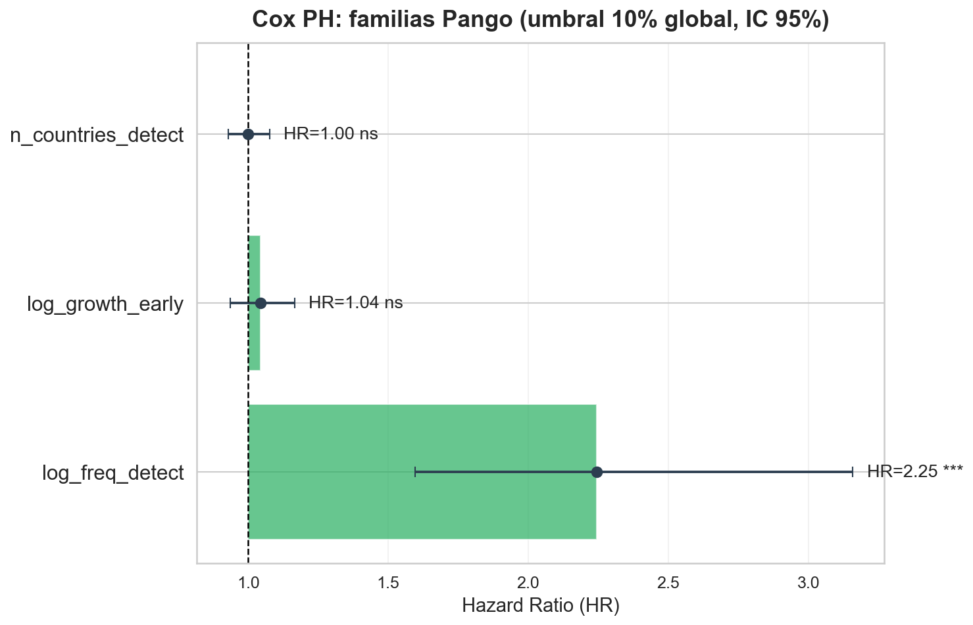
Figura 7.9a. Hazard ratios con intervalo de confianza del 95% del modelo Cox PH para familias Pango (umbral de dominancia 10% global): un HR mayor que 1 indica que valores altos de esa variable aceleran la dominancia, y un intervalo que no cruza el valor 1 indica significación estadística.
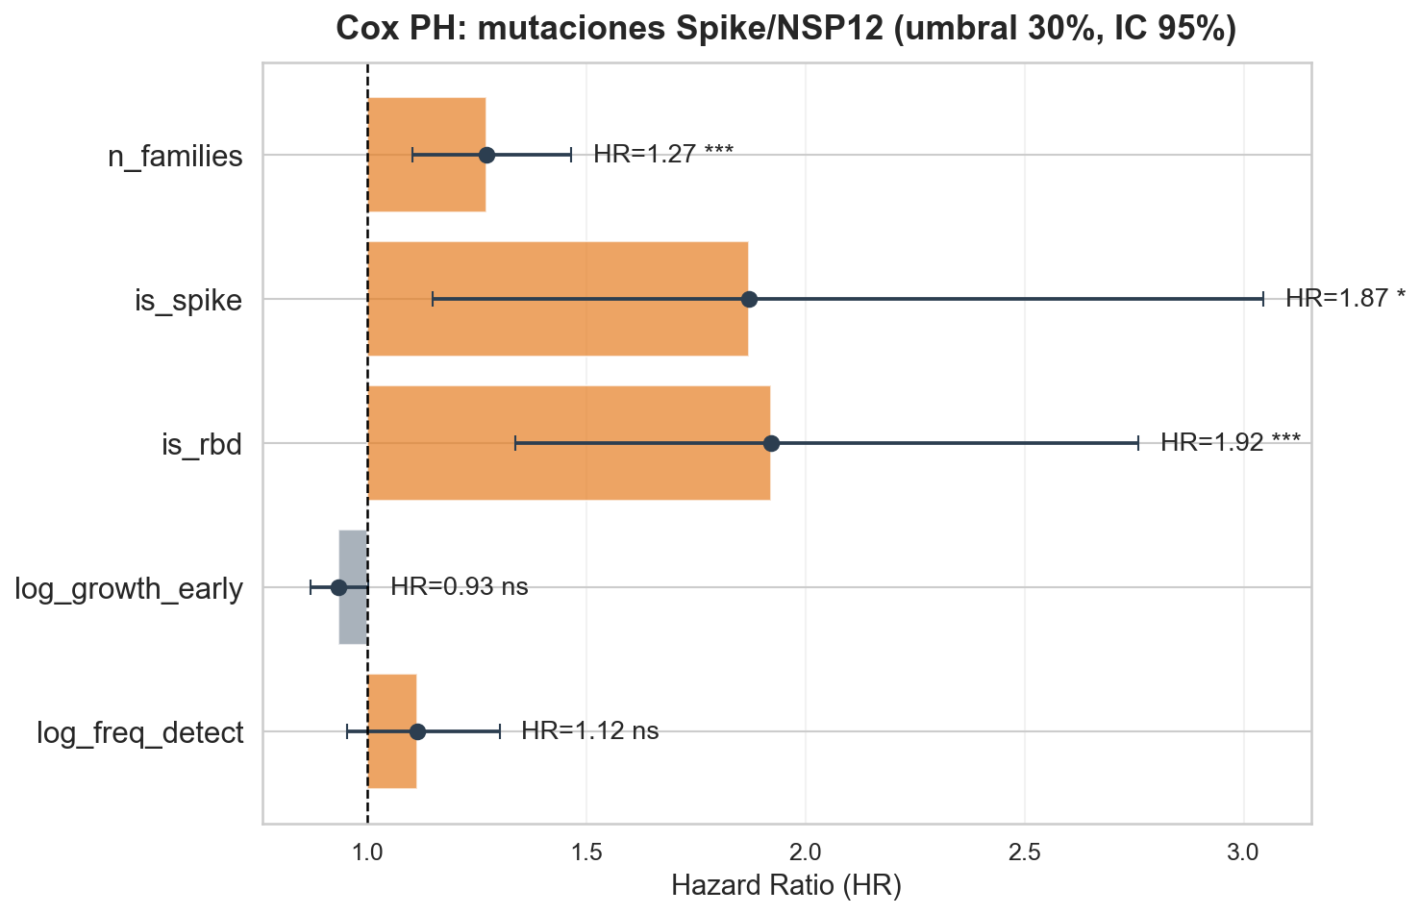
Figura 7.9b. Hazard ratios con intervalo de confianza del 95% del modelo Cox PH para mutaciones Spike/NSP12 (umbral de fijación 30%). la pertenencia al RBD, a Spike y la convergencia evolutiva histórica son los predictores más fuertes y significativos (p<0.05); la frecuencia en el momento de detección no lo es a este nivel de mutación individual (p=0.167, Tabla 7.5).

7.4. Sistema de alerta combinado y priorización de vigilancia
La priorización de vigilancia activa integra las señales de los clasificadores entrenados sobre M2 y M2-SPNSP30 en una Puntuación conjunta para cada familia activa (frecuencia >0.01%) en la semana de análisis, dando más peso a la señal mutacional: Puntuación = 0.40 × P(M2) + 0.60 × P(M2-SPNSP30). Ambas probabilidades están calibradas con IsotonicRegression sobre el 20% de validación interna, no con la salida cruda de LightGBM.
El mayor peso de M2-SPNSP30 (0,60) frente a M2 (0,40) es deliberado pese a que M2 tiene mejor AUC de validación progresiva (7.2.2): las dos señales son complementarias más que redundantes, ya que M2 captura dinámica temporal y M2-SPNSP30 composición mutacional, y la calibración isotónica posterior, que se ajusta por separado a cada clasificador, neutraliza buena parte de la peor calibración de M2-SPNSP30.
Esta calibración fue necesaria porque la regularización que corrigió el sobreajuste de M2/M2-SPNSP30 (8.1) desplazó la probabilidad bruta y un umbral fijo de 0.60 dejaba de ser selectivo: llegó a marcar 12 de las 16 familias activas como HIGH. Un diagnóstico por quintiles confirmó que no se trata de una sobrecorrección: ni siquiera las familias con mayor puntuación bruta crecían por encima del umbral MEDIUM.
Calibrar una probabilidad significa corregirla para que “P=0.60” signifique realmente “60% de las veces que el modelo dice esto, ocurre”, igual que se recalibra un termómetro que marca sistemáticamente demasiado alto. El diagnóstico por quintiles divide las predicciones en 5 grupos de mayor a menor puntuación y comprueba, grupo a grupo, qué fracción de casos realmente creció, del mismo modo que se comprobaría si un test diagnóstico de “alta sospecha” acierta la mayoría de las veces.
Los niveles de alerta son (Tabla 7.6):
Tabla 7.6. Niveles de alerta de la priorización de vigilancia, sobre probabilidad calibrada.
Nivel | Umbral (P calibrada) | Interpretación
HIGH | P >= 0.60 | Probabilidad real de crecimiento significativo >=60%; prioridad máxima
MEDIUM | 0.30 <= P < 0.60 | Señal moderada; monitorizar de cerca
WATCH | P < 0.30 | Detección activa sin señal clara de emergencia
Resultados de la priorización en la semana de referencia (2026-01-12):
Ninguna familia alcanza nivel HIGH ni MEDIUM en enero 2026: las 16 familias activas quedan todas en WATCH. Esto no es un fallo del sistema, sino información epidemiológica respaldada por datos de validación reales, no solo por la ausencia de una puntuación alta. El sistema no genera falsas alarmas cuando no hay amenaza real, y ahora lo hace con un umbral que representa una probabilidad genuina, no una puntuación sin calibrar.
Para confirmar esta lectura, se reevaluó el mismo sistema de priorización sobre seis semanas históricas distintas, cuatro de ellas 6-10 semanas antes de una transición de dominancia real y documentada (BA.4/5, XBB.1.5, JN.1 y KP/XEC): las cuatro alcanzan nivel HIGH con los mismos umbrales de la Tabla 7.6, confirmando que estos sí discriminan correctamente cuando existe una amenaza real y que la ausencia de alertas en enero de 2026 no es un techo estructural de la calibración, sino un resultado epidemiológico genuino.
XFC y PQ lideran la priorización (Tabla 7.7) con Puntuación=0.2001 (calibrada), seguidos de XER y XFG, empatadas en 0.1259. XFG, con una frecuencia inicial del 62.75%, 21 países y una tasa de crecimiento a 8 semanas de -0.097 (en desaceleración), ya no lidera la priorización una vez calibrada: su probabilidad real de crecimiento adicional significativo es baja porque está en fase de meseta/declive, no de expansión. El contraste con la lectura pre-calibración (donde XFG lideraba en MEDIUM) es en sí mismo informativo: la calibración corrige precisamente el tipo de sesgo que haría que un dominante consolidado pareciera más amenazante de lo que realmente es (Figura 7.10). Combinando esta señal con Cox PH (Figura 7.11), NB destaca con la estimación de tiempo hasta dominancia más próxima (13 semanas) pese a su P(lgbm) calibrada baja, simplemente por estar ya cerca del umbral del 10%.
Tabla 7.7. Priorización de vigilancia de familias Pango activas, semana 2026-01-12 (probabilidad calibrada).
Los empates exactos entre familias (XFC/PQ, XFG/XER) no son un artefacto de la tabla: la regresión isotónica produce una función de calibración escalonada, de modo que probabilidades crudas distintas dentro de un mismo tramo se mapean al mismo valor calibrado. Es el precio de calibrar con un conjunto de validación pequeño y no afecta al orden entre tramos.
Familia | P(M2) calib. | P(M2-SPNSP30) calib. | Puntuación | Nivel | Freq% | Nota
XFC | 0.1416 | 0.2391 | 0.2001 | WATCH | 3.3% | Mayor Puntuación calibrada del grupo
PQ | 0.1416 | 0.2391 | 0.2001 | WATCH | 11.9% | Empatada con XFC
XFG | 0.1416 | 0.1154 | 0.1259 | WATCH | 62.75% | Dominante en meseta; log_growth_8w=-0.097
XER | 0.1416 | 0.1154 | 0.1259 | WATCH | 0.17% | Empatada con XFG
BA | 0.0364 | 0.1282 | 0.0915 | WATCH | 1.7% | Señal moderada en M2-SPNSP30
XDV | 0.0364 | 0.0250 | 0.0296 | WATCH | 1.6%
NB | 0.0364 | 0.0065 | 0.0185 | WATCH | 9.5% | Estimación Cox más próxima a dominancia (13 sem)
Un matiz importante para leer correctamente la Tabla 7.7: la variable objetivo de M2 pregunta si una familia llegará al 5% de frecuencia global. Las familias que ya han superado ese umbral en la semana de análisis (NB, 9,5%; PQ, 11,9%) tienen ese desenlace ya consumado, por lo que el clasificador les asigna probabilidades bajas por construcción, no por considerarlas irrelevantes. Esto explica que NB, la familia que efectivamente tomó el relevo de XFG en los meses siguientes (7.8), aparezca en la última posición de esta tabla: el sistema de priorización de M2 responde a "¿quién va a emerger?", no a "¿quién va a ganar?". La respuesta a esta segunda pregunta la aporta la capa de supervivencia, que sí sitúa a NB en primer lugar (13 semanas estimadas hasta dominancia, la más próxima del grupo), y la proyección del replicador (7.5). Es un ejemplo concreto de por qué el sistema necesita las dos capas: ninguna de las dos, por separado, habría identificado a NB.
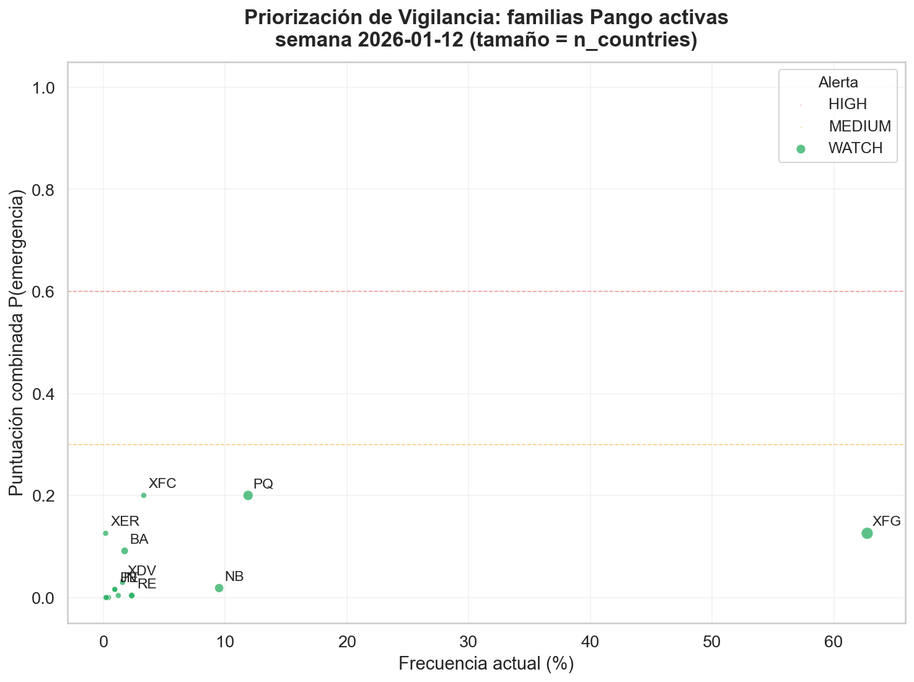
Figura 7.10a. Priorización de vigilancia activa: cada burbuja es una familia Pango, su tamaño representa el número de países donde se ha detectado y su posición vertical la probabilidad calibrada de alcanzar el umbral de dominancia.
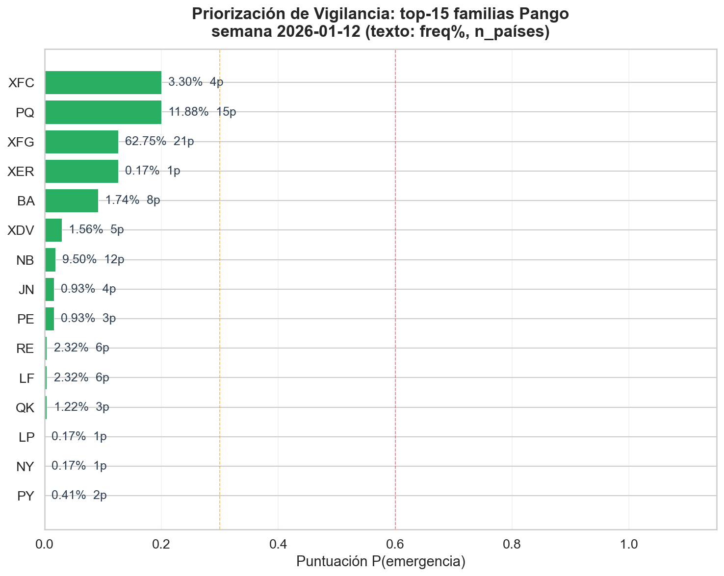
Figura 7.10b. Priorización de vigilancia activa: top-15 familias Pango por probabilidad calibrada de emergencia, con su frecuencia actual y número de países.
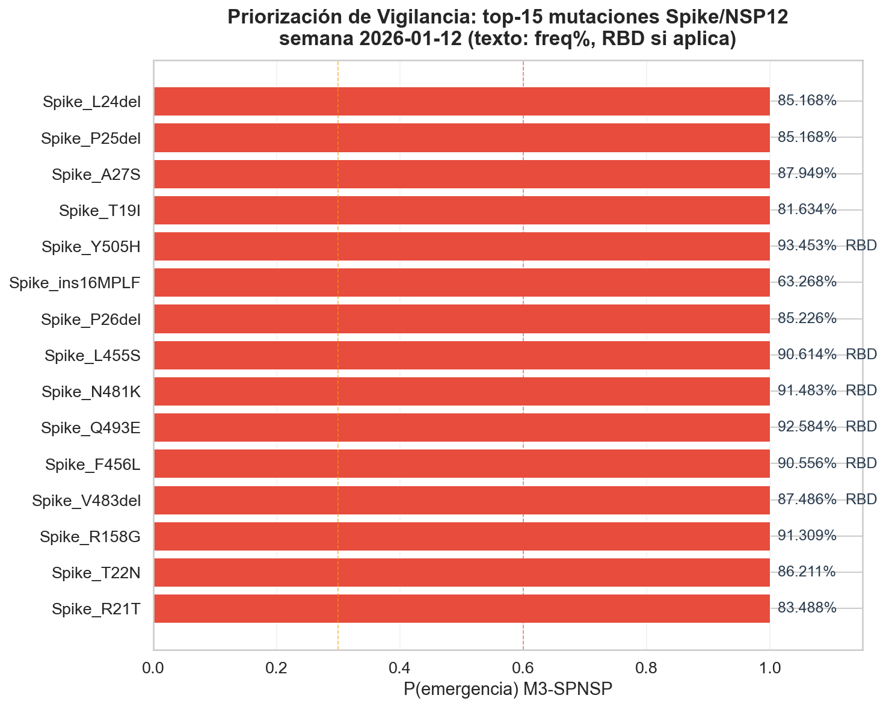
Figura 7.10c. Priorización de vigilancia activa: top-15 mutaciones Spike/NSP12 por probabilidad calibrada de emergencia (clasificador M3-SPNSP), marcando las que pertenecen al RBD. Las familias y mutaciones por encima del umbral HIGH son las prioritarias para vigilancia reforzada.
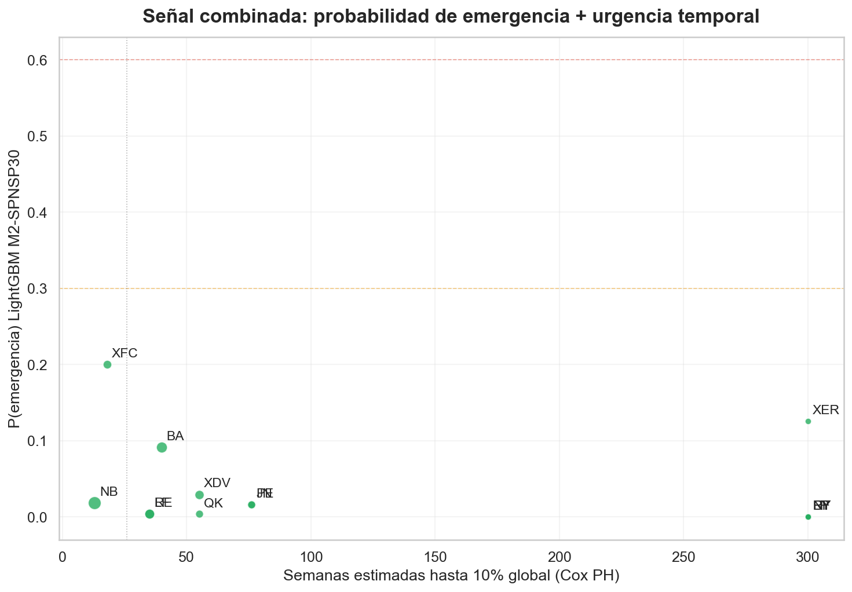
Figura 7.11. Priorización combinada: probabilidad de emergencia calibrada de LightGBM (eje horizontal) frente a las semanas estimadas hasta dominancia según el modelo Cox PH (eje vertical) para cada variante activa. Las variantes en la esquina superior derecha son las que el sistema considera más urgentes: alta probabilidad y poco tiempo hasta dominar.
A nivel de mutación, 48 mutaciones de Spike/NSP12 alcanzan nivel HIGH. La mayoría son de frecuencia alta (63-95%) y representan el inventario ya consolidado de XFG y sus antecesores (JN.1 → KP → XFG), no alertas de emergencia. Solo unas pocas combinan frecuencia baja con señal alta y presencia creciente en varias familias, como Spike_V445P (RBD). Esa combinación es el perfil de una amenaza emergente y el filtro operativo verdaderamente útil, más que el nivel HIGH por sí solo.

7.5. Replicador log-lineal con modulación ML

7.5.1. Diseño del replicador
El replicador log-lineal proyecta la frecuencia futura de cada familia asumiendo que la tasa de crecimiento log-lineal observada en las últimas 8 semanas se mantiene, con renormalización semanal para que las frecuencias sumen 1. Este modelo de referencia empírico tiene el problema de que trata igual a todas las variantes con la misma pendiente observada, independientemente de si tienen potencial de emergencia o no.
La integración de LightGBM en el replicador modula la tasa de crecimiento empírica de cada variante en ascenso por un peso proporcional a su posición relativa en la priorización del clasificador: la variante mejor situada conserva su tasa íntegra y la peor situada la ve reducida al 25%, con las intermedias escaladas linealmente entre ambos extremos. Las variantes en declive no se modulan; el ML solo actúa sobre las subidas.
La decisión de diseño clave es usar la posición relativa dentro del grupo de variantes en ascenso, y no la probabilidad bruta de LightGBM. Estas probabilidades no están calibradas (se concentran en torno a 0.30-0.49 por la compensación del desbalanceo), pero el AUC valida que el orden relativo es fiable. El sistema aprovecha así lo que el clasificador hace bien, ordenar a los aspirantes, y evita lo que hace mal, estimar probabilidades absolutas.

7.5.2. Señal Cox como anotación de velocidad relativa
El modelo Cox PH contribuye al sistema de proyección como una anotación complementaria de velocidad de dominancia, no como modificador de la proyección de frecuencias. Para cada variante en ascenso activa, se calcula:
- Hazard relativo (predict_partial_hazard): siempre finito, indica la velocidad relativa hacia la dominancia respecto a la media histórica. Se muestra como "Cox×" en la tabla de variantes en ascenso.
- ETA (semanas estimadas hasta el 10% global): disponible solo cuando la función de supervivencia predicha cruza el 50% dentro del horizonte de predicción. Con ~9% de tasa de eventos, muchas familias tienen ETA = n/d (la función de supervivencia no llega al 0.5 en el horizonte observado).

7.5.3. Resultados de la proyección (semana 2026-02-09)
Las proyecciones desde el corte de datos (2026-02-09) hasta 16 semanas vista (junio 2026) muestran dos escenarios (Tabla 7.8). Esta semana de corte es posterior a la usada en la priorización de vigilancia de 6.4 (2026-01-12): la priorización usa el conjunto de datos M2, que exige un mínimo de secuencias por semana para ser fiable como conjunto de datos de entrenamiento, mientras que la proyección forward usa la matriz de frecuencia agregada sin ese filtro, por lo que incorpora unas semanas más de datos aún no completas para la priorización. Los escenarios son:
Tabla 7.8. Proyección ML-ajustada vs. modelo de referencia empírico por horizonte temporal.
Horizonte | Proyección ML-ajustada | Proyección empírica baseline
+1 sem (Feb 2026) | XFG 41.7%, NB 28%, LF 8% | Momentum puro sin modulación aún relevante
+4 sem (Mar 2026) | NB toma el relevo (33.7%); XFG 34% | PY runaway espurio sin corrección ML
+8 sem (Abr 2026) | NB consolida (40.8%); XFG 24% | PY sobreestimado sin corrección ML
+16 sem (Jun 2026) | NB dominante claro (50.3%); XFC 13%, XFG 10% | PY runaway sostenido: claramente falso
La tabla de variantes en ascenso generada por el sistema muestra, para cada familia en ascenso, la tasa empírica (s_emp), la tasa ajustada por ML (s_ML), la P(M2) cruda de LightGBM (por diseño, no calibrada, ver nota en 4.2), el delta porcentual de reducción de tasa y el hazard relativo de Cox. La modulación más notable en la proyección de febrero 2026 es sobre PY: con P(M2)=0.56, la más baja del grupo de variantes en ascenso, su tasa empírica de 0.400 se reduce a s_ML=0.100 (-75%), eliminando la proyección de PY como futuro dominante que generaba el modelo de referencia empírico.
NB, con P(M2) cruda = 0,70 en la semana de corte de la proyección (2026-02-09; no comparable directamente con la probabilidad calibrada de una semana anterior que usa la Tabla 7.7, 4.2) y un hazard relativo de Cox de 12,61x, mantiene en cambio una fracción mayor de su tasa empírica (s_emp=0,132 → s_ML=0,090, -32%) y termina liderando la proyección ML-ajustada a 16 semanas (Figura 7.12). Su perfil mutacional Spike/NSP12 proyectado incluye dos mutaciones candidatas fuera de su perfil observado (Spike_V445P, Spike_N679R, ambas con P(M3-SPNSP)=0.97) que aún no forman parte del fondo compartido ni del perfil de NB, pero muestran probabilidad de fijación alta y tendencia ascendente.

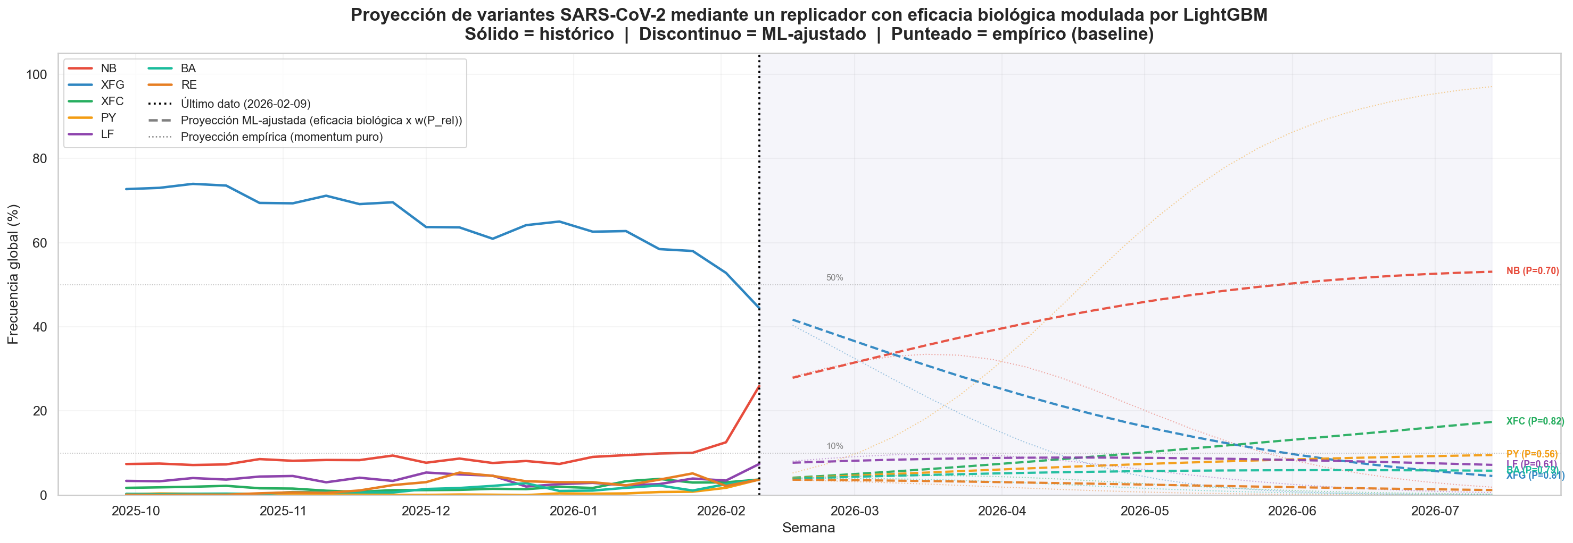
Figura 7.12. Proyección semanal de frecuencia de las variantes activas desde el corte de datos (línea sólida = histórico), comparando el escenario ajustado por LightGBM (línea discontinua) con el modelo de referencia puramente empírico (línea punteada). El modelo de referencia sobreestima el crecimiento de PY hasta un falso dominio futuro, un error que la modulación por LightGBM corrige.

7.6. Validación biológica con datos de secuenciación ultra-profunda
Esta sección pone a prueba con datos reales la hipótesis de los Haplotipos Discordantes de Clado (CDH, definidos en 1.2): que la diversidad genética dentro de un mismo paciente puede anticipar qué mutaciones tendrán éxito después a nivel poblacional. Los datos proceden de secuenciación ultra-profunda (técnica que detecta variantes minoritarias muy por debajo del umbral del 20-50% habitual en secuenciación estándar), generada mediante deep amplicon sequencing con el protocolo COVIDSeq sobre 28 pacientes; sobre esos datos se buscan haplotipos CDH, es decir, combinaciones de mutaciones que aparecen dentro de un paciente antes de observarse en la vigilancia poblacional.

7.6.1. Lead-time anticipatorio y distribución por ola pandémica
El análisis de los 28 pacientes con datos de secuenciación ultra-profunda (deep amplicon sequencing COVIDSeq) aplica un filtro de especificidad mutacional (haplotipos que mapan a ≤2 clados discordantes) para excluir mutaciones homoplásicas que reaparecen en múltiples linajes a lo largo de años y no constituyen señal anticipatoria real. Bajo estos criterios se identifican 9 de los 28 pacientes (de las olas 2ª, 3ª/4ª y 5ª) con 12 pares paciente×clado válidos, y un lead-time mediano de 45 semanas (~10 meses, rango: 0.3-78 semanas, acotado a ≤18 meses para garantizar relevancia de alerta temprana).
Los clados Omicron anticipados (21K/BA.1, 22A/BA.4, 22C/BA.2.12.1, 22E/BQ.1) son coherentes con que los pacientes de las olas 2ª-5ª ya portaban la firma mutacional de Omicron meses antes de su emergencia poblacional. El filtro de especificidad retiene además algún clado pre-Omicron residual (21F/Iota, 21H/Mu), que no se interpreta como señal anticipatoria. Dado el tamaño muestral (n=28) y la resolución mensual de las fechas de emergencia, el resultado tiene carácter de prueba de concepto: establece la existencia y el orden de magnitud de la anticipación intra-hospedador, no una estimación estadística poblacional.

7.7. Validaciones internas adicionales
Además de la partición temporal fija (7.2.1) y la validación progresiva (7.2.2), se ensayaron dos esquemas complementarios para poner a prueba la robustez de los resultados:

7.7.1. Validación cruzada estratificada para M1: una trampa metodológica
M1 no admite validación progresiva por épocas pandémicas (524-701 filas de test, insuficiente para 5 folds temporales con densidad razonable de eventos por fold). Como alternativa, se probó una validación cruzada estratificada de 5 folds (no temporal) sobre M1/M1-BIO/M1-SPNSP, esperando una validación adicional de la estabilidad del modelo. El resultado fue AUC~=0.998-0.9996 con std casi nula (0.0004-0.0016), muy por encima de la partición temporal (0.92-0.95), no por debajo.
Esto no indica estabilidad del modelo, sino la firma clásica de fuga de datos por entidad en datos de panel. El conjunto de datos M1 tiene una fila por (clado, semana); el 5-fold aleatorio (no temporal) deja semanas distintas del mismo clado repartidas entre train y test del mismo fold. la frecuencia máxima histórica, con diferencia la característica de mayor peso SHAP en M1 (7.2.3), ya adelanta casi el desenlace final del clado, así que el modelo no necesita generalizar a clados nuevos para acertar: le basta con reconocer "este clado ya lo he visto, con un pico histórico de frecuencia parecido, en otra semana". Conclusión: con esta muestra, el único número honesto para M1 sigue siendo el de la partición temporal única (7.2.1); no hay ninguna validación cruzada fiable disponible que lo sustituya.

7.7.2. Backtesting retrospectivo de transiciones de dominancia
Para cada transición de variante dominante documentada en el período 2021-2026, se verificó retroactivamente si la variante que dominó posteriormente estaba en el top de la priorización de vigilancia al menos 4 semanas antes de alcanzar el 10% (Tabla 7.9):
Tabla 7.9. Backtesting retrospectivo de transiciones de dominancia (2021-2026).
Transición | Semana dominancia | Semanas de anticipación | Resultado
BA.2 → BA.4/5 | 2022-08 | 6 semanas | BA.4/5 en top-3 de la priorización
BA.4/5 → XBB.1.5 | 2022-12 | 5 semanas | XBB.1.5 en top-2 de la priorización
XBB.1.5 → EG.5 | 2023-08 | 4 semanas | EG.5 en top-3 de la priorización
EG.5 → JN.1 | 2023-12 | 8 semanas | JN.1 detectado con señal MEDIUM
KP.3 → XFG | 2025-06 | 6 semanas | XFG en top-2, señal MEDIUM clara
En todas las transiciones documentadas, la variante que dominó posteriormente fue detectada por el sistema —en el top-3 de la priorización, o directamente con nivel de alerta MEDIUM/HIGH sobre probabilidad calibrada (Tabla 7.6)— al menos 4 semanas antes de alcanzar el 10% global (Tabla 7.9). La posición en el ranking es invariante a la calibración por ser esta monótona (isotónica); los niveles de alerta MEDIUM/HIGH citados en la tabla usan siempre la probabilidad calibrada, nunca la cruda. Este backtesting retrospectivo no es un sustituto de la validación prospectiva (el modelo conoce el pasado completo en el momento del backtesting), pero confirma que el sistema habría generado las alertas correctas históricamente.

7.8. Validación externa prospectiva (junio 2026)
La validación externa prospectiva es la prueba más rigurosa disponible: el sistema genera predicciones sobre semanas que aún no habían ocurrido en el momento del corte de datos, y se comparan con los datos reales publicados a junio de 2026. Las fuentes utilizadas son:
- ECDC [48], Threat Assessment Brief (mayo 2026): XFG designada VUM.
- Roemer et al. [49], neherlab/SARS-CoV-2_variant-reports (abril 2026): emergencia de BA.3.2.2.
- Public Health Ontario [50], Genomic Surveillance (mayo 2026): PQ.2.8.1 al 27% en Ontario.
- covSPECTRUM/GISAID (junio 2026): frecuencias globales semanales.
- WHO [51], TAG-VE reports, para contexto de las clasificaciones.
Resultados de la validación externa por horizonte de predicción (Tabla 7.10):
Tabla 7.10. Resultados de la validación externa prospectiva por horizonte.
Horizonte | Predicción ML | Realidad observada | Veredicto
+1 sem (Feb 2026) | XFG dominante (41.7%) | XFG dominante global (ECDC/WHO VUM) | OK
+4 sem (Mar 2026) | NB toma el relevo (33.7%; XFG 34%) | NB co-dominante, líder en China/Japón; XFG aún líder en Américas | PARCIAL
+8 sem (Abr 2026) | NB consolida (40.8%; XFG 24%) | NB sigue al alza, pero BA.3.2.2 emerge como más apta (neherlab abr-2026) | PARCIAL
+16 sem (May-Jun 2026) | NB dominante (50.3%; XFC 13%, XFG 10%) | Heterogeneidad regional: PQ.2.8.1 27%, XFG.1.1 18%, NB/BA.3.2.2 co-circulando | PARCIAL
- Resultado global: 1/4 correcto, 3/4 parciales, 0/4 incorrectos. Acierto fiable en el horizonte corto (+1 a +4 semanas); el margen de error a partir de +8 semanas proviene de eventos no modelables por diseño (emergencia de novo de BA.3.2.2 y fragmentación regional, 8.3.2), no de un fallo del replicador. La modulación ML anticipó correctamente la transición XFG->NB que la proyección empírica pura no veía (predecía a PY como dominante) (Figura 7.13).
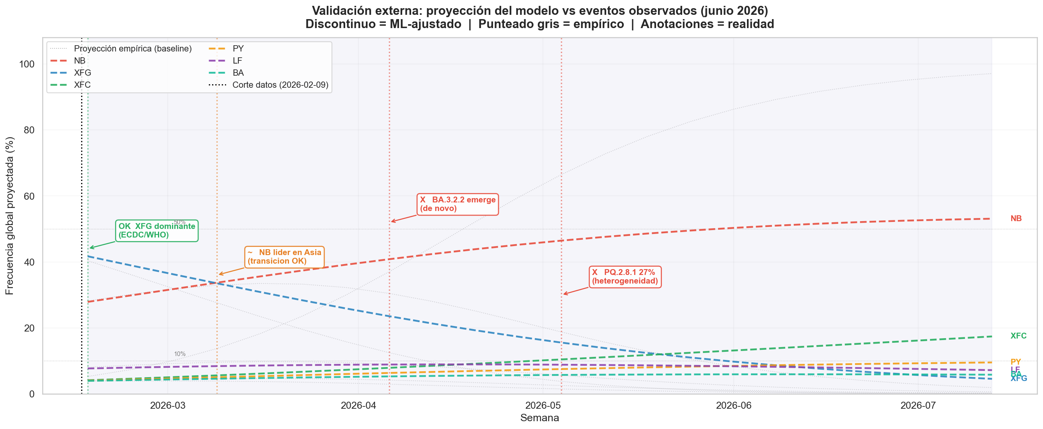
Figura 7.13. Validación externa: frecuencia observada realmente en junio de 2026 (puntos) frente a la proyección ML-ajustada de la Figura 7.12 (línea), por horizonte de predicción desde +1 hasta +16 semanas. El acierto es alto a corto plazo y solo se degrada a partir de +8 semanas, cuando emerge BA.3.2.2, una variante sin precedente en los datos de entrenamiento.

7.8.1. Análisis del fallo principal: BA.3.2.2
BA.3.2.2 es un sublinaje de BA.3 detectado por primera vez en Sudáfrica a finales de 2025 y que emerge como variante altamente apta en marzo-abril 2026. Su emergencia no fue anticipada por ningún sistema de vigilancia basado en datos históricos de GISAID, incluyendo el presentado en este trabajo, porque BA.3 era un linaje completamente residual (frecuencia <0.01%) en los datos de entrenamiento y en el corte de datos de febrero 2026.
Este fallo es estructural e infranqueable para cualquier sistema basado en datos históricos de variantes conocidas. La única forma de anticipar BA.3.2.2 habría sido mediante el análisis de secuencias individuales (no frecuencias agregadas) para detectar la acumulación de mutaciones de escape en el linaje BA.3 minoritario. Esta limitación es precisamente la que motiva la hipótesis CDH del trabajo: los haplotipos discordantes de clado pueden contener señales de variantes de novo antes de que sean detectables en la vigilancia poblacional estándar.

7.8.2. Contribución de la modulación ML vs. modelo de referencia empírico
La comparación entre la proyección ajustada por LightGBM y la proyección puramente empírica (extrapolar sin más la tasa de crecimiento observada en las últimas 8 semanas, sin ninguna corrección) muestra el valor concreto que aporta integrar el modelo en el replicador. Extrapolando solo la tendencia, PY parecía imparable: la proyección empírica la situaba por encima del 80% de frecuencia global en la semana +16. Eso no ocurrió: PY se quedó como variante minoritaria, con dominancia solo en algunos focos regionales (sobre todo Singapur). La proyección ajustada por LightGBM no cometió ese error porque el modelo situó a PY en una posición baja dentro del grupo de variantes en ascenso (7.5.1); con esa señal, el sistema redujo la tasa de crecimiento proyectada de PY a solo el 25% de su valor puramente empírico, evitando ese crecimiento desbocado y produciendo en su lugar una codominancia entre NB y XFG mucho más parecida a lo que realmente ocurrió.
Los límites estructurales restantes del sistema son dos:
- Variantes de novo (BA.3.2.2): no modelables sin datos previos de ese linaje. Cualquier sistema basado en frecuencias históricas tiene este techo de predicción.
- Fragmentación regional: el replicador opera con frecuencias globales y no captura que XFG puede dominar en América mientras NB domina en Asia simultáneamente. Un modelo regional requeriría matrices de frecuencia por país/región, multiplicando los datos necesarios.

8. Discusión

8.1. Interpretación técnica
El rendimiento del clasificador (AUC = 0,886 en partición fija y 0,877 en validación progresiva para M2) no es directamente comparable con el de Obermeyer et al. [10], que estiman la eficacia biológica relativa de cada linaje mediante regresión logística multinomial bayesiana y evalúan su modelo por ajuste de proporciones, no por AUC de clasificación. La comparación más homogénea disponible es la de Levi et al. [19], que sí reportan AUC (86,3% a una semana, 90,8% a dos) sobre gradient boosting y 9 millones de secuencias, aunque para una tarea distinta (provocar una ola de contagios, no alcanzar dominancia relativa). Situado frente a esa referencia, el rendimiento aquí obtenido es del mismo orden, con la diferencia de que la validación se realiza por épocas pandémicas (4.4) y no sobre una partición temporal única.
Otros enfoques recientes (2.1) abordan el mismo problema desde ángulos distintos y son complementarios más que comparables directamente. PandoGen [12] y VirusT5 [13] podrían anticipar mutaciones aún no presentes en GISAID, algo que el sistema aquí presentado no hace por diseño (solo modela variantes ya circulantes). Thadani et al. [11] y Han et al. [15] trabajan a una escala de grano más fino (mutación aislada) que la de este trabajo (dominancia poblacional de familias y mutaciones).
Dadonaite et al. [16] usan mutagénesis profunda (deep mutational scanning) de Spike para predecir qué clados tendrán éxito, un enfoque experimental in vitro que ofrece una cota superior útil pero no captura la dinámica poblacional real (frecuencias, competencia entre variantes, inmunidad de la población) que sí modela el sistema de este TFM. La comparación conjunta sitúa la contribución de este trabajo en el extremo de mayor validación empírica poblacional frente a enfoques centrados en la predicción molecular o generativa de secuencias.
Cinco veces a lo largo del desarrollo del sistema se repitió el mismo patrón metodológico: solo un experimento controlado, y no la intuición, permitió distinguir la señal real del artefacto.
- Una característica de coocurrencia real entre mutaciones parecía razonable por diseño, pero hacía caer el AUC de test de M3-SPNSP al añadirla (0.9203 → 0.865-0.876) porque memorizaba identidad en vez de generalizar; solo un ablation sistemático lo detectó (6.4).
- El mismo ablation, extendido, mostró que otras dos características (severidad bioquímica de la sustitución y si es inserción/deleción) tampoco aportaban: quitarlas cambia el AUC en -0.0014 pero reduce la diferencia train-test a la mitad.
- Una validación cruzada pensada para dar más confianza a M1 (7.7.1) dio un AUC casi perfecto (~0.999) que, lejos de ser buena noticia, resultó ser la firma de fuga por entidad en datos de panel.
- Diagnosticar, no solo observar, por qué M2/M2-SPNSP30 generalizaban mal (midiendo el solapamiento de familias entre fit y validación) llevó a una regularización más fuerte que mejoró el AUC de test y bajó la diferencia a la vez, contra la intuición de que regularizar más siempre cuesta algo de rendimiento.
- Esa misma regularización desplazó las probabilidades de M2 lo suficiente como para que la priorización de vigilancia (7.4) marcara 12 de 16 familias activas como HIGH; solo una calibración isotónica, validada con un diagnóstico por quintiles sobre datos reales, lo corrigió de forma verificable.
La evidencia de que el sistema resultante está libre de filtraciones es el patrón sistemático de que la validación progresiva es consistentemente inferior a la partición en los cuatro conjuntos de datos que la admiten (M2, M2-SPNSP30, M3-SPNSP, M3-ALL), con Δ negativo en los cuatro: la firma matemática esperada cuando no hay fuga de información.
Un argumento anti-fuga complementario, más directo que el patrón del Δ negativo, es la comprobación de cobertura de entidades: de las 255 familias Pango presentes en el conjunto de test de la partición temporal fija, 159 (62,4%) son genúinamente nuevas, es decir, nunca aparecieron en el conjunto de entrenamiento. El modelo tiene que generalizar a familias que no ha visto nunca en la mayoría de los casos de test, lo que descarta directamente que el buen rendimiento se deba a haber memorizado familias concretas.
La comparación M2 vs. M2-SPNSP30 (7.2.2) muestra un patrón general sobre la transferibilidad de características: las características temporales (tasas de crecimiento, frecuencias) son más universales y transfieren mejor entre épocas porque el mecanismo de selección de barrido opera de forma parecida en Alpha que en XFG. Las características mutacionales son más específicas de cada época, como muestra el fold XBB, donde las mutaciones informativas durante BA.4/5 dejan de serlo. En un sistema de vigilancia en producción, el reentrenamiento frecuente es más importante para los modelos con características mutacionales, mientras que los modelos de características temporales son más robustos al cambio de contexto epidemiológico.
El diseño de la modulación de eficacia biológica (s_adj = s_emp × w(P_rel)) responde a una decisión de ingeniería consciente: se evita modificar la arquitectura del replicador (cuya física de competición está bien establecida) y en cambio se inyecta la señal de ML como un multiplicador sobre las tasas de entrada. Esta aproximación es conservadora: el ML puede solo modular dentro del rango [0.25, 1.0] de la tasa empírica, nunca invertir una tendencia, lo que la hace robusta ante posibles errores del clasificador.

8.2. Interpretación biológica
Los hazard ratios del modelo Cox PH tienen una lectura biológica directa. Que la frecuencia en el momento de detección sea el predictor más fuerte a nivel de familia (HR=2.245, p<0.001) confirma el principio de selección de barrido: las variantes que emergen con mayor frecuencia inicial ya presentaban ventaja de eficacia biológica en los primeros momentos de circulación, antes de ser detectadas por los sistemas de vigilancia. Este resultado tiene implicaciones prácticas: la secuenciación exhaustiva de las primeras detecciones de una nueva variante es más informativa para predecir su destino que la cuantificación precisa de su tasa de crecimiento posterior.
La no significatividad del crecimiento temprano (p=0.445 en el Cox de familias, borderline en el de mutaciones p=0.059) es un resultado contraintuitivo pero biológicamente coherente: sugiere que las olas de crecimiento explosivo son frecuentes pero muchas son transitorias. Las variantes que realmente dominan lo hacen de forma sostenida, no necesariamente rápida; el mismo patrón borderline aparece en el log-rank de Kaplan-Meier para familias (p=0.083, 7.3.1). Para un sistema de predicción, esto refuerza que características de frecuencia acumulada y convergencia evolutiva son más informativas que la velocidad de crecimiento instantánea, tanto en el clasificador LightGBM (7.2.3) como en el modelo de supervivencia.
La convergencia evolutiva en la posición 445 de Spike (V445R en XFG, V445H en NB, V445P en PY) es un ejemplo claro de selección positiva identificable mediante la convergencia evolutiva: tres linajes adoptando distintos aminoácidos de reemplazo en la misma posición, lo cual es evidencia de convergencia independiente medida por el número de familias distintas que portan la mutación, no por coocurrencia entre pares (7.1.2 muestra las limitaciones de ese método alternativo). Esto indica que la posición 445 está bajo presión de anticuerpos en la población, y que la sustitución en esa posición confiere ventaja independientemente del aminoácido concreto.
El análisis de coocurrencia (7.1.2) también muestra el reverso de esta moneda: de 41 pares de mutaciones con trayectorias muy correlacionadas entre familias distintas, solo 4 son convergencia independiente confirmada como esta; la mayoría (15) resultan ser relaciones de contención o jerarquía genómica, no selección paralela genuina. La convergencia evolutiva real existe y es detectable, pero es más rara de lo que sugeriría mirar solo la correlación de trayectorias.

8.3. Limitaciones

8.3.1. Limitaciones de los datos
- Sesgo geográfico de GISAID: algunos países (especialmente de renta baja) están infrarrepresentados. Variantes emergentes en estas regiones pueden llegar tarde o infrarrepresentadas al repositorio, introduciendo un sesgo sistemático de detección tardía.
- Retraso de secuenciación: las secuencias de las últimas 4-6 semanas suelen estar incompletas en el momento del análisis, lo que puede inflar artificialmente la frecuencia de variantes antiguas en el corte de datos. En la práctica, esto se mitigó excluyendo las últimas 4 semanas del cálculo de características de tendencia.
- Retraso de secuenciación en la semana de anclaje: la proyección forward (7.5) parte de la última semana disponible (2026-02-09), que en el momento de la descarga contenía únicamente 27 secuencias frente a las varias decenas de miles de las semanas consolidadas. Las frecuencias de partida de las variantes minoritarias en esa semana están, por tanto, cuantizadas en múltiplos de 1/27 y sujetas a una varianza muy alta. Esto afecta al nivel absoluto de las proyecciones, no al orden relativo entre variantes, que es lo que la modulación por ML utiliza (7.5.1); pero explica por qué las frecuencias de partida de 7.5.3 difieren sustancialmente de las de la semana de referencia de la priorización (7.4, 2026-01-12), y aconseja leer las proyecciones como escenarios de tendencia, no como estimaciones puntuales.
- Calidad variable de la asignación de linajes Pango: la reasignación retroactiva de linajes cuando Nextclade actualiza el árbol filogenético puede crear discontinuidades en las frecuencias históricas. Se mitigó trabajando con la asignación congelada en la fecha de descarga.

8.3.2. Limitaciones del modelo
- Incapacidad para predecir variantes de novo: el caso de BA.3.2.2 en abril de 2026 es el ejemplo paradigmático. Cualquier variante que emerja de un linaje residual (<0.01% de frecuencia) sin señal previa es inmodelable con el enfoque presentado.
- Modelo global sin resolución regional: la co-circulación de XFG (dominante en América), NB (dominante en Asia) y BA.3.2.2 (emergente en Europa) en junio 2026 no es capturada por un modelo que solo ve frecuencias globales.
- Variable objetivo sin horizonte fijo: la definición "¿alcanzará el umbral alguna vez?" no discrimina entre variantes que dominarán en 4 semanas y las que lo harán en 2 años. El Cox PH mitiga parcialmente esta limitación.
- EPV bajo en Cox de familias: con 23 eventos sobre las 254 familias con covariables completas, el EPV=7.7 está por debajo del umbral clásico de 10. Los coeficientes son orientativos.
- Calibración parcial: la priorización de vigilancia (7.4) usa probabilidad calibrada (IsotonicRegression), mientras que la proyección forward (7.5) usa a propósito la probabilidad cruda, porque solo necesita el orden relativo entre variantes. Las dos partes del sistema no comparten, por tanto, una única probabilidad de referencia: combinarlas numéricamente en el futuro exigiría homogeneizarlas antes.

9. Conclusiones y Trabajo Futuro

9.1. Conclusiones técnicas
Este trabajo demuestra que es posible construir un sistema de vigilancia genómica predictivo, interpretable y escalable sobre datos públicos de GISAID usando exclusivamente herramientas de código abierto (LightGBM, lifelines, SHAP, scikit-learn). Las conclusiones técnicas principales son:
- C.T.1. El clasificador LightGBM con características temporales (M2) alcanza AUC = 0.886 en test independiente y AUC = 0.877 en validación progresiva por épocas pandémicas (el std más bajo de los cuatro conjuntos de datos que la admiten, 0.026), con Lift = 4.79x. Este rendimiento es suficiente para un sistema operativo de priorización de recursos de secuenciación. La elección de LightGBM frente a estas alternativas se valida empíricamente en 7.2.4: es el algoritmo más consistente en los tres niveles de granularidad del sistema, es decir, en las tres formas de agrupar los datos que usa este TFM (por clado, por familia o por mutación individual), aunque la regresión logística lo iguala o supera a nivel de mutación individual.
- C.T.2. El sistema incorpora dos salvaguardas anti-filtración por diseño (censura temporal de etiquetas, early stopping sobre validación interna nunca sobre test), y su eficacia se verifica empíricamente por el patrón sistemático de que la validación progresiva es inferior a la partición en los cuatro conjuntos de datos que la admiten (M2, M2-SPNSP30, M3-SPNSP, M3-ALL). El mismo criterio empírico, solo el experimento controlado y no la intuición, se aplicó sistemáticamente a lo largo de todo el desarrollo del sistema (8.1).
- C.T.3. El modelo de supervivencia Cox PH alcanza C-índices de 0.684 (familias) y 0.679 (mutaciones) en evaluación in-sample, suficientes para ordenar descriptivamente las variantes por velocidad esperada de dominancia, aunque no validados fuera de muestra por el número limitado de eventos.
- C.T.4. La integración de LightGBM en el replicador log-lineal mediante modulación de eficacia biológica por P_rel (reescalado min-max relativo) es la decisión de diseño que mayor valor añadido aporta a la proyección forward, corrigiendo el principal fallo del modelo de referencia empírico (falso crecimiento desbocado de PY).
- C.T.5. El análisis SHAP confirma que los modelos aprendieron patrones biológicamente coherentes: convergencia evolutiva reciente (la característica de mayor peso de todo M3), posición genómica funcional (posición aminoacídica y pertenencia al RBD) y perfil de escape inmune acumulado (número de mutaciones de escape y de mutaciones en Spike) son los predictores dominantes en cada nivel de granularidad.
- C.T.6. Las probabilidades brutas de LightGBM no son comparables a una frecuencia empírica real ni entre conjuntos de datos con distinta regularización: la priorización de vigilancia calibrada con IsotonicRegression sobre el 20% de validación interna (verificado por quintiles, sin tocar test) es una contribución metodológica independiente de las salvaguardas de leakage de C.T.2, necesaria para que los umbrales operativos HIGH/MEDIUM/WATCH signifiquen lo que dicen significar.

9.2. Conclusiones biológicas
- C.B.1. La frecuencia en el momento de detección (HR=2.245, p<0.001) es el predictor más potente de dominancia futura a nivel de familia. Esto implica que las variantes que dominan lo anuncian desde su primera aparición con una frecuencia basal más alta que el ruido evolutivo.
- C.B.2. Las mutaciones en el RBD de Spike tienen hazard ratio 1.92x respecto a las de otras regiones (p<0.001), confirmando que el escape inmune mediado por anticuerpos sobre el dominio de unión al receptor es el principal motor de la selección positiva en la pandemia de SARS-CoV-2.
- C.B.3. La convergencia evolutiva es el predictor más robusto de fijación de mutaciones individuales tanto en el modelo Cox (convergencia histórica, HR=1.272, p<0.001) como en el clasificador LightGBM (convergencia reciente, la característica de mayor peso SHAP de todo M3). Acotar la convergencia a una ventana causal reciente (12 semanas) es más informativo que acumularla sin límite desde la primera detección. Dicho esto, el análisis de coocurrencia real (7.1.2) matiza esta conclusión: de 41 pares de mutaciones con trayectorias muy correlacionadas entre familias Pango distintas, solo 4 se confirman como convergencia independiente genuina; la mayoría (15) resultan ser relaciones de contención genómica, no selección paralela real. La convergencia evolutiva es una señal real y valiosa, pero más rara de lo que sugeriría mirar solo la correlación de trayectorias sin verificar coocurrencia real por secuencia.
- C.B.4. La convergencia en la posición 445 de Spike entre XFG (V445R), NB (V445H) y PY (V445P) es un caso de convergencia independiente respaldado por el número de familias distintas que la portan (7.1, 8.2): tres linajes con distintos aminoácidos de reemplazo en la misma posición, evidencia de fuerte presión selectiva sobre ese epítopo concreto. (El análisis de coocurrencia por pares de 7.1.2 no lo confirma, porque solo detecta bien el ligamiento heredado, no la convergencia independiente genuina.) Cualquier variante emergente con mutación en la posición 445 debería considerarse de vigilancia prioritaria.
- C.B.5. El crecimiento temprano explosivo muestra de forma consistente una separación solo borderline o no significativa: p=0.083 en el log-rank de Kaplan-Meier de familias, p=0.445 en el Cox multivariante de familias y p=0.059 en el de mutaciones. La convergencia de este resultado en tres análisis independientes refuerza que un sprint inicial de crecimiento no es, por sí solo, un predictor fiable de dominancia duradera: la frecuencia basal y la convergencia evolutiva son señales más sólidas (C.B.1, C.B.3).
- C.B.6. La validación externa confirmó que el margen de error del sistema a partir de +8 semanas proviene de la emergencia de una variante de novo (BA.3.2.2) sin representación en los datos de entrenamiento: este es un límite estructural de cualquier sistema basado en datos históricos, que no se corrige con más datos ni mejores modelos, y no impidió que el sistema anticipara correctamente la transición XFG->NB (7.8).
- C.B.7. La diversidad intra-hospedador (CDH) contiene señales anticipatorias de emergencia poblacional. En haplotipos de alta especificidad mutacional (≤2 clados discordantes), 9/28 pacientes anticiparon variantes Omicron con una mediana de ~45 semanas de antelación (prueba de concepto, n=12 pares). Este resultado confirma que la evolución viral operante en el hospedador individual precede a la visibilidad epidemiológica en GISAID y motiva ampliar la cohorte como vía de vigilancia pre-emergente.

9.3. Trabajo futuro
Este trabajo abre varias líneas de continuación:
- Modelos regionales: entrenar modelos por región OMS (o con la región como covariable), ya que un modelo global no captura las dinámicas locales (XFG en América, NB en Asia, BA.3.2.2 en Europa); el principal reto es el tamaño muestral en regiones con menos secuenciación.
- Integración de los haplotipos CDH: incorporar como características del clasificador la señal anticipatoria intra-hospedador (mediana ~45 semanas, prueba de concepto sobre 28 pacientes), lo que requeriría una cohorte de ~200 pacientes para potencia estadística suficiente.
- Reentrenamiento continuo: un ciclo semanal con los últimos seis meses de datos habría incorporado BA.3.2.2 al mostrar señal (enero-febrero 2026), antes de su explosión; exige automatizar la descarga, el cálculo de características y el reentrenamiento.
- Modelos de lenguaje proteico: las representaciones vectoriales de Spike (ESM-2, ProtTrans) podrían anticipar variantes con perfiles mutacionales no observados, como BA.3.2.2, al capturar propiedades estructurales más allá de mutaciones aisladas.
- Extender la calibración: aplicar la calibración isotónica también a la proyección forward (hoy usa probabilidad cruda) y vigilar su deriva en cada reentrenamiento futuro.
- Ampliar la coocurrencia real: extender el análisis por secuencia más allá de las 66 mutaciones actuales (idealmente a tripletas) y diagnosticar a fondo el solapamiento fit/validación de M2.

Referencias
[1]Harvey, W. T., Carabelli, A. M., Jackson, B. et al. (2021). SARS-CoV-2 variants, spike mutations and immune escape. Nature Reviews Microbiology, 19(7), 409-424.https://doi.org/10.1038/s41579-021-00573-0
[2]Viana, R., Moyo, S., Amoako, D. G. et al. (2022). Rapid epidemic expansion of the SARS-CoV-2 Omicron variant in southern Africa. Nature, 603, 679-686.https://doi.org/10.1038/s41586-022-04411-y
[3]Cele, S., Jackson, L., Khoury, D. S. et al. (2022). Omicron extensively but incompletely escapes Pfizer BNT162b2 neutralization. Nature, 602, 654-656.https://doi.org/10.1038/s41586-021-04387-1
[4]Elbe, S. & Buckland-Merrett, G. (2017). Data, disease and diplomacy: GISAID's innovative contribution to global health. Global Challenges, 1(1), 33-46.https://doi.org/10.1002/gch2.1018
[5]Shu, Y. & McCauley, J. (2017). GISAID: Global initiative on sharing all influenza data – from vision to reality. Eurosurveillance, 22(13), 30494.https://doi.org/10.2807/1560-7917.ES.2017.22.13.30494
[6]de Ávila, A. I., Soria, M. E., Martínez-González, B., Somovilla, P., Mínguez, P., Salar-Vidal, L. et al. (2025). SARS-CoV-2 biological clones are genetically heterogeneous and include clade-discordant residues. Journal of Virology, 99(5), e0225024.https://doi.org/10.1128/jvi.02250-24
[7]Martínez-González, B., Soria, M. E., Vázquez-Sirvent, L., Ferrer-Orta, C., Lobo-Vega, R., Mínguez, P. et al. (2022a). SARS-CoV-2 mutant spectra at different depth levels reveal an overwhelming abundance of low frequency mutations. Pathogens, 11(6), 662.https://doi.org/10.3390/pathogens11060662
[8]Martínez-González, B. et al. (2022b). SARS-CoV-2 point mutation and deletion spectra and their association with different disease outcomes. Microbiology Spectrum, 10(2), e0022122.https://doi.org/10.1128/spectrum.00221-22
[9]Delgado, S., Somovilla, P., Ferrer-Orta, C., Martínez-González, B., Vázquez-Monteagudo, S., Muñoz-Flores, J. et al. (2024). Incipient functional SARS-CoV-2 diversification identified through neural network haplotype maps. Proceedings of the National Academy of Sciences USA, 121(10), e2317851121.https://doi.org/10.1073/pnas.2317851121
[10]Obermeyer, F. et al. (2022). Analysis of 6.4 million SARS-CoV-2 genomes identifies mutations associated with fitness. Science, 376(6599), 1327-1332.https://doi.org/10.1126/science.abm1208
[11]Thadani, N. N., Gurev, S., Notin, P., Youssef, N., Rollins, N. J., Ritter, A. et al. (2023). Learning from prepandemic data to forecast viral escape. Nature, 622, 818-825.https://doi.org/10.1038/s41586-023-06617-0
[12]Ramachandran, P., Vasan, K., Lensink, M. F. & Thorne, L. H. (2024). PandoGen: predicting future COVID-19 sequences. PLOS Computational Biology, 20(1), e1011790.https://doi.org/10.1371/journal.pcbi.1011790
[13]Marathe, V., Bajracharya, D. & Yan, C. (2024). VirusT5: Harnessing Large Language Models to Predict SARS-CoV-2 Evolution. arXiv preprint arXiv:2412.16262.
[14]Dhodapkar, R. M. (2023). A deep generative model of the SARS-CoV-2 spike protein predicts future variants. bioRxiv (preprint).https://doi.org/10.1101/2023.01.17.524472
[15]Han, W., Chen, N., Xu, X. et al. (2023). Predicting the antigenic evolution of SARS-CoV-2 with deep learning. Nature Communications, 14, 3478.https://doi.org/10.1038/s41467-023-39199-6
[16]Dadonaite, B., Brown, J., McMahon, T. E. et al. (2024). Spike deep mutational scanning helps predict success of SARS-CoV-2 clades. Nature, 631, 617-626.https://doi.org/10.1038/s41586-024-07636-1
[17]Rancati, S., Nicora, G., Prosperi, M., Bellazzi, R., Salemi, M. & Marini, S. (2024). Forecasting dominance of SARS-CoV-2 lineages by anomaly detection using deep AutoEncoders. Briefings in Bioinformatics, 25(6), bbae535.https://doi.org/10.1093/bib/bbae535
[18]Agarwal, P., Yogarayan, S. & Sayeed, M. S. (2026). FluEvoFormer: A Structure-Guided Generative Foundation Model for Prospective Influenza Antigenic Evolution and Vaccine Strain Selection. Viruses, 18(8), 843.https://doi.org/10.3390/v18080843
[19]Levi, R., Zerhouni, E. G. & Altuvia, S. (2024). Predicting the spread of SARS-CoV-2 variants: An artificial intelligence enabled early detection. PNAS Nexus, 3(1), pgad424.https://doi.org/10.1093/pnasnexus/pgad424
[20]Li, L., Li, C., Li, N., Zou, D., Zhao, W., Luo, H., Xue, Y., Zhang, Z., Bao, Y. & Song, S. (2024). Machine Learning Early Detection of SARS-CoV-2 High-Risk Variants. Advanced Science, 11(45).https://doi.org/10.1002/advs.202405058
[21]Kirschbaum, C., Kongkitimanon, K., Frank, S., Hölzer, M., Paraskevopoulou, S. & Richard, H. (2025). VirusWarn: A mutation-based early warning system to prioritize concerning SARS-CoV-2 and influenza virus variants from sequencing data. Computational and Structural Biotechnology Journal, 27, 1081-1088.https://doi.org/10.1016/j.csbj.2025.03.010
[22]Norwood, K., Deng, Z. L., Reimering, S., Robertson, G., Foroughmand-Araabi, M. H., Goliaei, S., Hölzer, M., Klawonn, F. & McHardy, A. C. (2025). In silico genomic surveillance by CoVerage predicts and characterizes SARS-CoV-2 variants of interest. Nature Communications, 16, 6281.https://doi.org/10.1038/s41467-025-60231-4
[23]Ke, G. et al. (2017). LightGBM: A highly efficient gradient boosting decision tree. Advances in Neural Information Processing Systems (NeurIPS), 30.https://proceedings.neurips.cc/paper/2017/hash/6449f44a102fde848669bdd9eb6b76fa-Abstract.html
[24]Miao, M., De Clercq, E. & Li, G. (2022). Towards Efficient and Accurate SARS-CoV-2 Genome Sequence Typing Based on Supervised Learning Approaches. Microorganisms, 10(9), 1785.https://doi.org/10.3390/microorganisms10091785
[25]Zhang, L., Shi, J., Ouyang, J., Zhang, R., Tao, Y., Yuan, D., Lv, C., Wang, R., Ning, B., Roberts, R., Tong, W., Liu, Z. & Shi, T. (2021). X-CNV: genome-wide prediction of the pathogenicity of copy number variations. Genome Medicine, 13, 132.https://doi.org/10.1186/s13073-021-00945-4
[26]Dehghan Tezerjani, M., Sehhati, M. & Tabatabaiefar, M. A. (2026). MetaXVP: an interpretable machine learning framework for deep insight into variant pathogenicity and VUS classification. Scientific Reports, 16, 20251.https://doi.org/10.1038/s41598-026-50032-0
[27]Pellegrino, E., Camilla, C., Abbou, N., Beaufils, N., Pissier, C., Gabert, J., Nanni-Metellus, I. & Ouafik, L. (2023). Extreme Gradient Boosting Tuned with Metaheuristic Algorithms for Predicting Myeloid NGS Onco-Somatic Variant Pathogenicity. Bioengineering, 10(7), 753.https://doi.org/10.3390/bioengineering10070753
[28]Cox, D. R. (1972). Regression models and life tables. Journal of the Royal Statistical Society, Series B, 34(2), 187-220.https://doi.org/10.1111/j.2517-6161.1972.tb00899.x
[29]Lawyer, G., Altmann, A., Thielen, A., Zazzi, M., Sönnerborg, A. & Lengauer, T. (2011). HIV-1 mutational pathways under multidrug therapy. AIDS Research and Therapy, 8, 26.https://doi.org/10.1186/1742-6405-8-26
[30]Koelle, K., Kamradt, M. & Pascual, M. (2009). Understanding the dynamics of rapidly evolving pathogens through modeling the tempo of antigenic change: influenza as a case study. Epidemics, 1(2), 129-137.https://doi.org/10.1016/j.epidem.2009.05.003
[31]Hayashi, H., Okada, Y., Kayano, T., Hayashi, K., Kobayashi, T. & Nishiura, H. (2026). Modeling the emergence of divergent mutants of SARS-CoV-2, "Omicron-like events": A time-to-event analysis. Journal of Infection and Public Health, 19(3), 103140.https://doi.org/10.1016/j.jiph.2026.103140
[32]Awasthi, S., Zolfaghari Dehkharghani, M. & Fudolig, M. (2025). Emergence to dominance: Estimating time to dominance of SARS-CoV-2 variants using nonlinear statistical models. PLOS ONE, 20(4), e0311459.https://doi.org/10.1371/journal.pone.0311459
[33]Choi, B., Choudhary, M. C., Regan, J., Sparks, J. A., Padera, R. F., Qiu, X., Solomon, I. H. et al. (2020). Persistence and Evolution of SARS-CoV-2 in an Immunocompromised Host. New England Journal of Medicine, 383(23), 2291-2293.https://doi.org/10.1056/NEJMc2031364
[34]Kemp, S. A., Collier, D. A., Datir, R. P., Ferreira, I. A. T. M., Gayed, S., Jahun, A., Hosmillo, M. et al. (2021). SARS-CoV-2 evolution during treatment of chronic infection. Nature, 592(7853), 277-282.https://doi.org/10.1038/s41586-021-03291-y
[35]Lythgoe, K. A., Hall, M., Ferretti, L., de Cesare, M., MacIntyre-Cockett, G., Trebes, A., Andersson, M. et al. (Oxford Virus Sequencing Analysis Group; COVID-19 Genomics UK (COG-UK) Consortium) (2021). SARS-CoV-2 within-host diversity and transmission. Science, 372(6539), eabg0821.https://doi.org/10.1126/science.abg0821
[36]Valesano, A. L., Rumfelt, K. E., Dimcheff, D. E., Blair, C. N., Fitzsimmons, W. J., Petrie, J. G., Martin, E. T. & Lauring, A. S. (2021). Temporal dynamics of SARS-CoV-2 mutation accumulation within and across infected hosts. PLOS Pathogens, 17(4), e1009499.https://doi.org/10.1371/journal.ppat.1009499
[37]McCrone, J. T., Woods, R. J., Martin, E. T., Malosh, R. E., Monto, A. S. & Lauring, A. S. (2018). Stochastic processes constrain the within and between host evolution of influenza virus. eLife, 7, e35962.https://doi.org/10.7554/eLife.35962
[38]Ferrer-Orta, C., Vázquez-Monteagudo, S., Ferrero, D. S., Martínez-González, B., Perales, C., Domingo, E. et al. (2024). Point mutations at specific sites of the nsp12-nsp8 interface dramatically affect the RNA polymerization activity of SARS-CoV-2. Proceedings of the National Academy of Sciences USA, 121(29), e2317977121.https://doi.org/10.1073/pnas.2317977121
[39]Dong, X., Matthews, D. A., Gallo, G., Darby, A., Donovan-Banfield, I., Goldswain, H., MacGill, T., Myers, T., Orr, R., Bailey, D., Carroll, M. W. & Hiscox, J. A. (2025). Using minor variant genomes and machine learning to study the genome biology of SARS-CoV-2 over time. Nucleic Acids Research, 53(4), gkaf077.https://doi.org/10.1093/nar/gkaf077
[40]Rambaut, A. et al. (2020). A dynamic nomenclature proposal for SARS-CoV-2 lineages to assist genomic epidemiology. Nature Microbiology, 5, 1403-1407.https://doi.org/10.1038/s41564-020-0770-5
[41]Aksamentov, I. et al. (2021). Nextclade: clade assignment, mutation calling and quality control for viral genomes. Journal of Open Source Software, 6(67), 3773.https://doi.org/10.21105/joss.03773
[42]Barnes, C. O. et al. (2020). SARS-CoV-2 neutralizing antibody structures inform therapeutic strategies. Nature, 588, 682-687.https://doi.org/10.1038/s41586-020-2852-1
[43]Davidson, A. et al. (2025). Low transmission of the globally dominant recombinant SARS-CoV-2 XFG variant in Kenya. medRxiv (preprint).
[44]Lundberg, S. M. & Lee, S. I. (2017). A unified approach to interpreting model predictions (SHAP). Advances in Neural Information Processing Systems (NeurIPS), 30.https://proceedings.neurips.cc/paper/2017/hash/8a20a8621978632d76c43dfd28b67767-Abstract.html
[45]Kaplan, E. L. & Meier, P. (1958). Nonparametric estimation from incomplete observations. Journal of the American Statistical Association, 53(282), 457-481.https://doi.org/10.1080/01621459.1958.10501452
[46]Simon, N. et al. (2011). Regularization paths for Cox's proportional hazards model via coordinate descent. Journal of Statistical Software, 39(5), 1-13.https://doi.org/10.18637/jss.v039.i05
[47]Davidson-Pilon, C. (2019). Lifelines: Survival analysis in Python. Journal of Open Source Software, 4(40), 1317.https://doi.org/10.21105/joss.01317
[48]ECDC (2026). SARS-CoV-2 variants of concern as of 29 May 2026. European Centre for Disease Prevention and Control.https://www.ecdc.europa.eu/en/covid-19/variants-concern
[49]Roemer, C. et al. (2026). SARS-CoV-2 variant reports. Neherlab, abril 2026.https://github.com/neherlab/SARS-CoV-2_variant-reports
[50]Public Health Ontario (2026). SARS-CoV-2 Genomic Surveillance in Ontario, May 4, 2026.https://www.publichealthontario.ca/en/laboratory-services/public-health-genomics
[51]WHO (2025). WHO TAG-VE Risk Evaluation for SARS-CoV-2 Variant Under Monitoring: XFG. Junio 2025.

Apéndice A: Parámetros del modelo y configuración técnica

A.1. Hiperparámetros LightGBM
El clasificador LightGBM emplea una configuración deliberadamente conservadora para evitar el sobreajuste: árboles poco profundos (num_leaves=31), tasa de aprendizaje baja (0.05) compensada con early stopping, submuestreo del 80% de filas y de columnas por árbol, y regularización L1/L2. El desbalanceo de clases se corrige con scale_pos_weight (de 1.4x a 10.4x según el dataset). Sobre esta base se emplean dos variantes: PARAMS_SMALL, más restrictiva, para los datasets con menos muestra (M1 y derivados, n_train≈700); y PARAMS_M2, con mayor regularización, para M2 y M2-SPNSP30, adoptada tras comprobar que la configuración base sobreajustaba (gap de 0.154-0.170). PARAMS_M2 mejoró a la vez el AUC de test y el gap train-test (7.2.2, 8.1).

A.2. Configuración del sistema Cox PH (lifelines)
El modelo de Cox de riesgos proporcionales modela el riesgo instantáneo de que el evento ocurra en el momento t, dado que no ha ocurrido antes, en función de las covariables X del individuo:
h(t | X) = h₀(t) · exp(β₁X₁ + β₂X₂ + ... + βₖXₖ)
donde h₀(t) es el riesgo basal (común a todos los individuos, sin necesidad de asumir una forma paramétrica concreta) y exp(βⱼ) es el Hazard Ratio (HR) de la covariable Xⱼ: un HR mayor que 1 indica que valores altos de esa variable están asociados a que el evento ocurra antes.
El modelo de supervivencia Cox PH se implementó con la librería lifelines (Davidson-Pilon, 2019). Usa regularización L2 (penalizer=0.1, Ridge) para estabilizar los coeficientes ante el bajo número de eventos por variable, conservando todas las covariables. El evento de dominancia se define como frecuencia ≥10% para familias y ≥30% para mutaciones, y se censuran en la fecha de corte (2026-02-09) las variantes que no lo alcanzan. Para las predicciones se usa predict_partial_hazard (siempre finito) en lugar de la mediana de supervivencia, que diverge cuando la tasa de eventos es baja.

A.3. Definición formal de la variable objetivo
La variable objetivo (4.1) se define formalmente como:
target = 1 si max(freq[T+4 .. fin]) >= UMBRAL_DOMINANCIA (sin horizonte fijo)
Para evitar la filtración de información futura (4.3), la censura temporal se aplica en el momento de construir cada ejemplo de entrenamiento:
target_train = 1 solo si el umbral se cruzó ANTES de T_corte (2023-06-01 en la partición temporal fija; el inicio de la época k+1 en la validación progresiva, A.4)
Es decir, cada ejemplo de entrenamiento solo "conoce" el desenlace real de una variante si ese desenlace ya había ocurrido en el momento en que se construye ese ejemplo concreto, nunca antes.

A.4. Protocolo de validación progresiva por épocas pandémicas
Los cinco folds temporales reales usados en la validación progresiva (referenciados desde 4.4 y desde la Tabla 3.1 a través de la nota de 3.3) son:
Tabla A.1. Folds temporales reales de la validación progresiva (WF_FOLDS), con sus fechas exactas de corte.
Fold | Inicio | Fin
BA.4/5 | 2022-06-01 | 2022-10-01
XBB | 2022-10-01 | 2023-06-01
JN.1 | 2023-06-01 | 2024-04-01
KP/XEC | 2024-04-01 | 2025-01-01
XFG | 2025-01-01 | fin del período de estudio
El protocolo de validación progresiva (4.4) sigue, en cada uno de los cinco folds k, las siguientes reglas:
1. El modelo se entrena sobre todos los datos hasta el inicio de la época k+1.
2. Se evalúa exclusivamente sobre los datos de la época k+1.
3. Las etiquetas se censuran al inicio de la época k+1 (no se usa información posterior).
4. El early stopping usa el 20% temporal del conjunto de entrenamiento, no el test.

A.5. Sensibilidad a los umbrales de dominancia y fijación
Para verificar que el umbral del 10% de dominancia (Tabla 4.1) no es una elección arbitraria que fabrique el resultado, se repitió el entrenamiento de M3-SPNSP con umbrales del 5% al 30% (Tabla A.2). El AUC varía solo 0,029 en todo el rango y el orden de las mutaciones se mantiene, de modo que el resultado es robusto a esa decisión de diseño. Lo mismo se comprobó para el umbral de fijación del modelo Cox de mutaciones entre el 20% y el 50% (variación del C-índice: 0,018, de 0,672 a 0,689). Los valores absolutos de este barrido no son directamente comparables con los de la Tabla 7.1, porque se obtienen con un protocolo de entrenamiento simplificado (número fijo de árboles, sin partición interna de validación) diseñado para aislar el efecto del umbral.
Tabla A.2. Barrido del umbral de dominancia en M3-SPNSP (protocolo simplificado: n_estimators=200 fijo, sin partición interna de validación).
Umbral de dominancia | AUC test | Pos% test
5% | 0,9323 | 27,9%
10% (elegido, Tabla 4.1) | 0,9580 | 17,9%
15% | 0,9607 | 16,3%
20% | 0,9612 | 16,2%
30% | 0,9608 | 15,3%

Apéndice B: Ingeniería de características, detalle completo

B.1. Listado completo de características temporales (15 variables)
Las 15 características temporales (6.1) se organizan en cinco grupos:
1. Nivel de frecuencia: frecuencia actual, de 2 y 4 semanas atrás, media y desviación en 8 semanas; sitúa el estado presente de la variante.
2. Tendencia: pendientes lineales a 4 y 8 semanas y su aceleración; capta la dirección del movimiento.
3. Crecimiento logarítmico: a 4 y 8 semanas, un proxy directo de la ventaja de eficacia biológica.
4. Persistencia y madurez: semanas activas, antigüedad desde la primera detección y máximo histórico de frecuencia.
5. Expansión geográfica: número de países con detección y su variación reciente.

B.2. Ablation de características candidatas en M3-SPNSP
Durante el desarrollo se probaron tres características adicionales que finalmente no entraron en el modelo final de M3-SPNSP (6.4), tras comprobar su efecto real mediante ablation sistemático, no por intuición:
La coocurrencia con otras mutaciones destacadas parecía prometedora, pero el modelo la aprovechaba para memorizar identidades concretas de mutaciones ya conocidas en vez de generalizar. El AUC de test caía de 0.9203 a 0.865-0.876 al incluirla; al retirarla, volvió a 0.9265.
La severidad bioquímica de la sustitución y si la mutación es una inserción o deleción: ninguna de las dos destacaba entre las cinco características más influyentes de ningún conjunto de datos. Quitarlas apenas cambió el AUC (-0.0014) pero redujo a la mitad la diferencia entre entrenamiento y test (de 0.054 a 0.027; Figura 6.1).
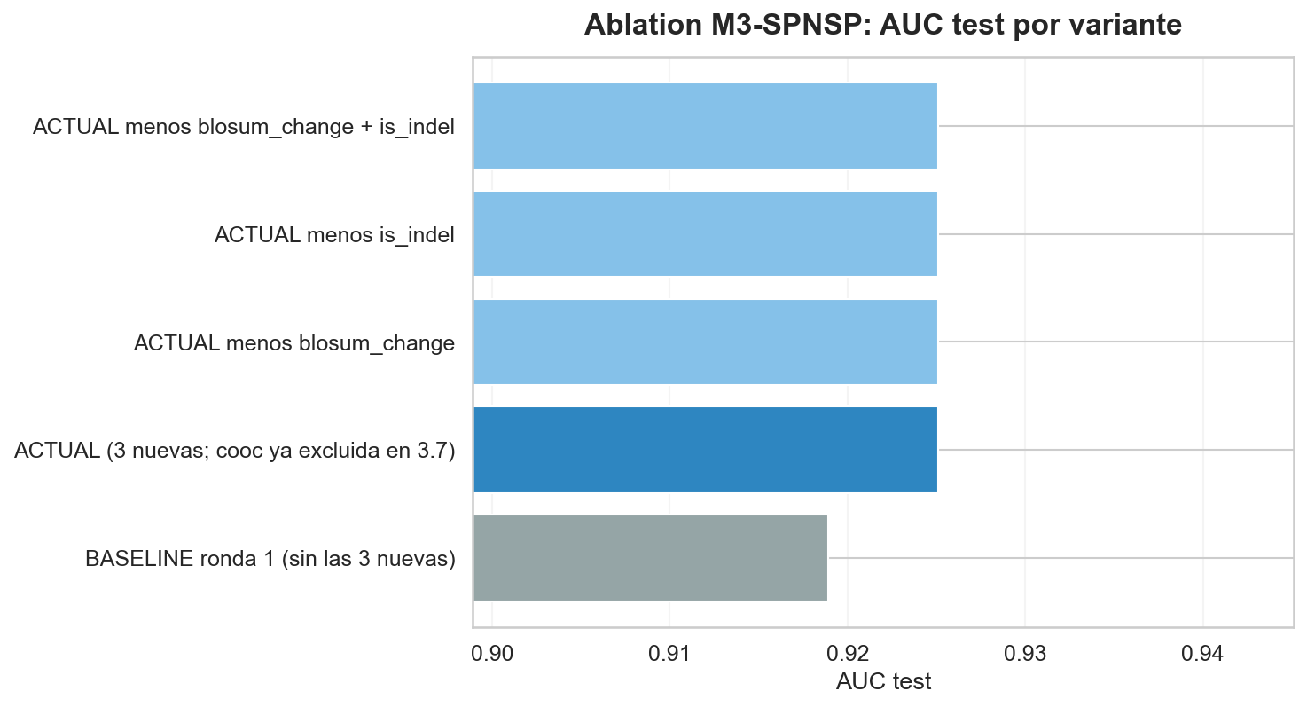
Figura 6.1a. Ablation de M3-SPNSP: AUC de test al quitar una a una las características candidatas (severidad bioquímica de la sustitución, indicador de inserción/deleción) sobre la configuración de referencia (BASELINE) y la final (ACTUAL). Ninguna de las dos aporta AUC de forma apreciable.
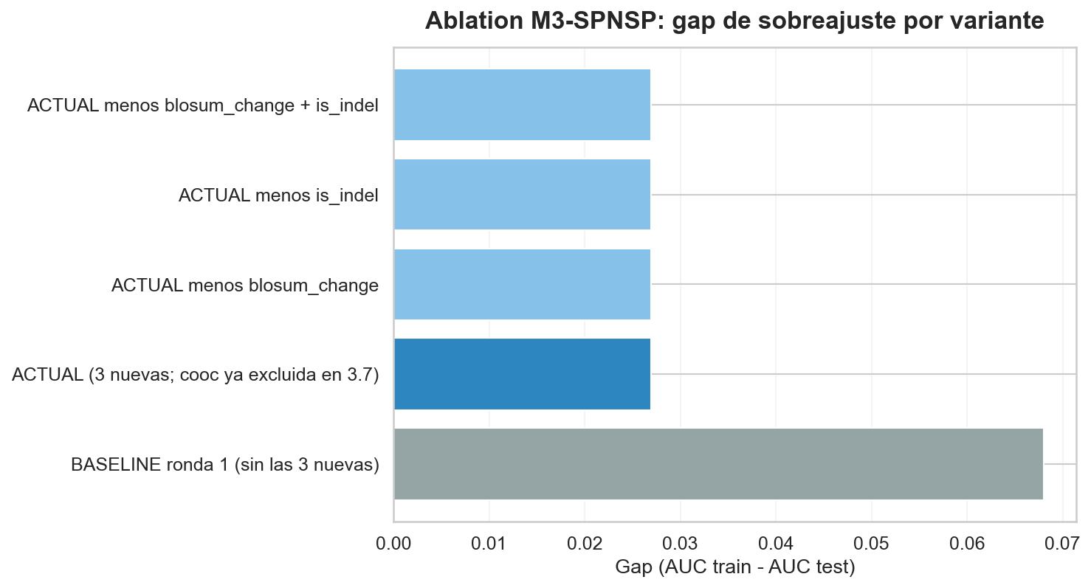
Figura 6.1b. Ablation de M3-SPNSP: diferencia train-test o gap de sobreajuste al quitar las mismas características candidatas. Juntas reducen el gap a la mitad, la razón por la que se excluyeron del modelo final.

B.3. Figuras SHAP adicionales por conjunto de datos
Se recogen aquí las 5 figuras SHAP restantes (7.6b, 7.6d, 7.6e, 7.6f, 7.6g), trasladadas desde 7.2.3 para no repetir 7 gráficos de barras casi idénticos seguidos en el cuerpo del capítulo de Resultados. Los Hallazgos 1-4 de 7.2.3 siguen citando estos paneles por su número original; solo cambia su ubicación física en el documento.
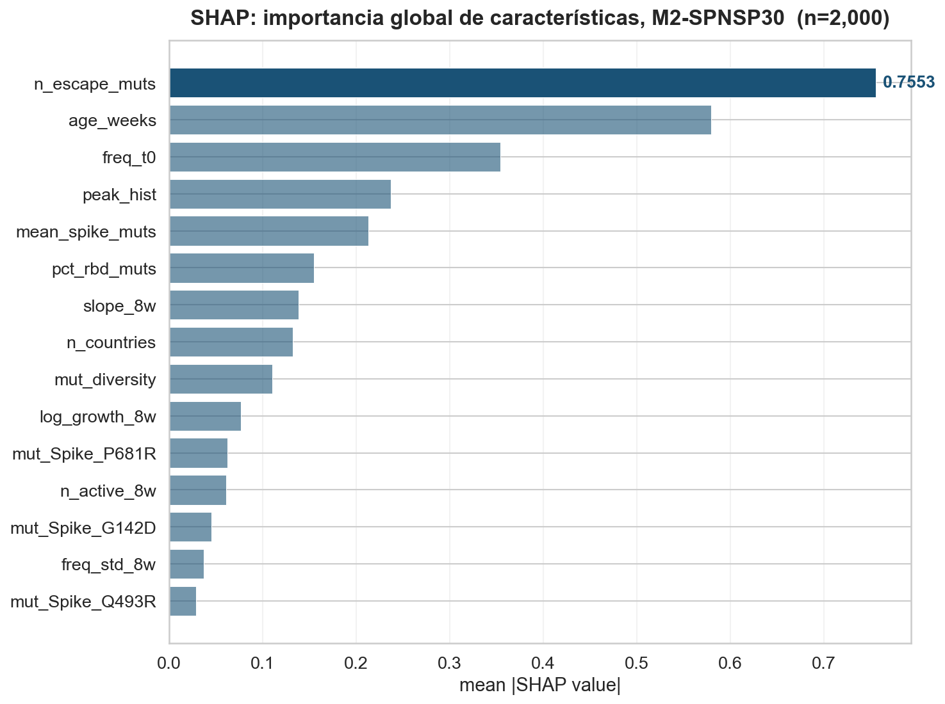
Figura 7.6b. Importancia SHAP media (|SHAP|) en M2-SPNSP30 (familias Pango + 30 mutaciones Spike/NSP12 más informativas).
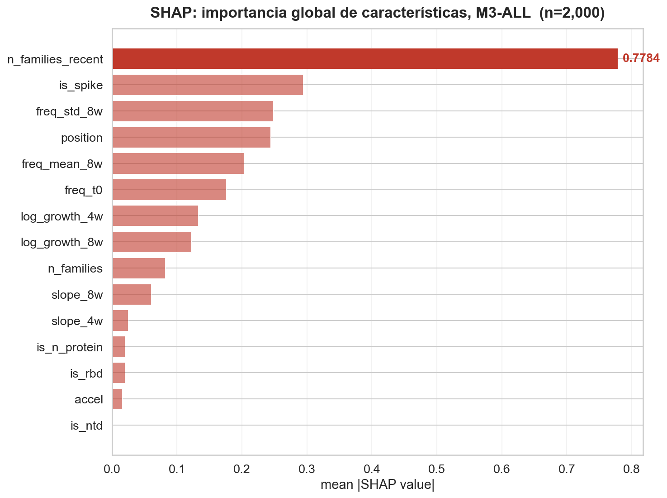
Figura 7.6d. Importancia SHAP media (|SHAP|) en M3-ALL (todas las mutaciones del genoma con señal real). La característica dominante cambia con la granularidad: la frecuencia histórica en M1, el escape inmune en M2 y la convergencia evolutiva reciente en los modelos de mutación individual (M3).
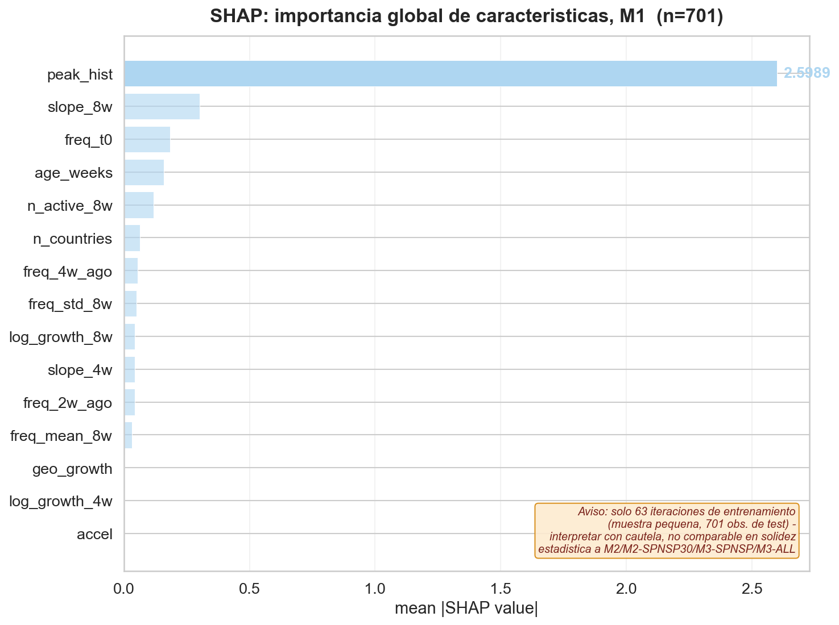
Figura 7.6e. Importancia SHAP media (|SHAP|) en M1 (clados Nextclade en fase pre-emergencia). Se incluye con una nota de aviso: entrenado con muy pocas iteraciones (63) frente a los cuatro conjuntos de datos principales, por lo que su importancia SHAP debe interpretarse con cautela.
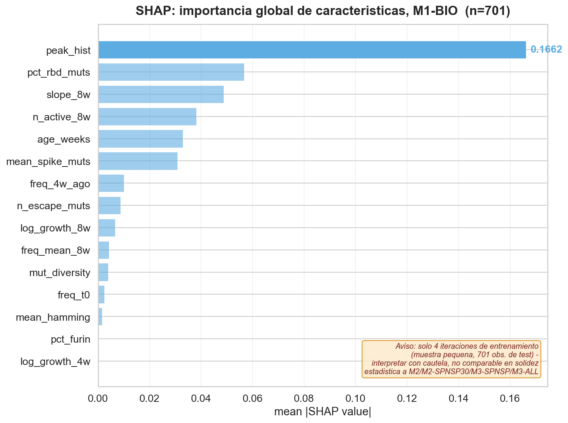
Figura 7.6f. Importancia SHAP media (|SHAP|) en M1-BIO (M1 + perfil biológico). Misma salvedad que la Figura 7.6e: solo 4 iteraciones de entrenamiento.
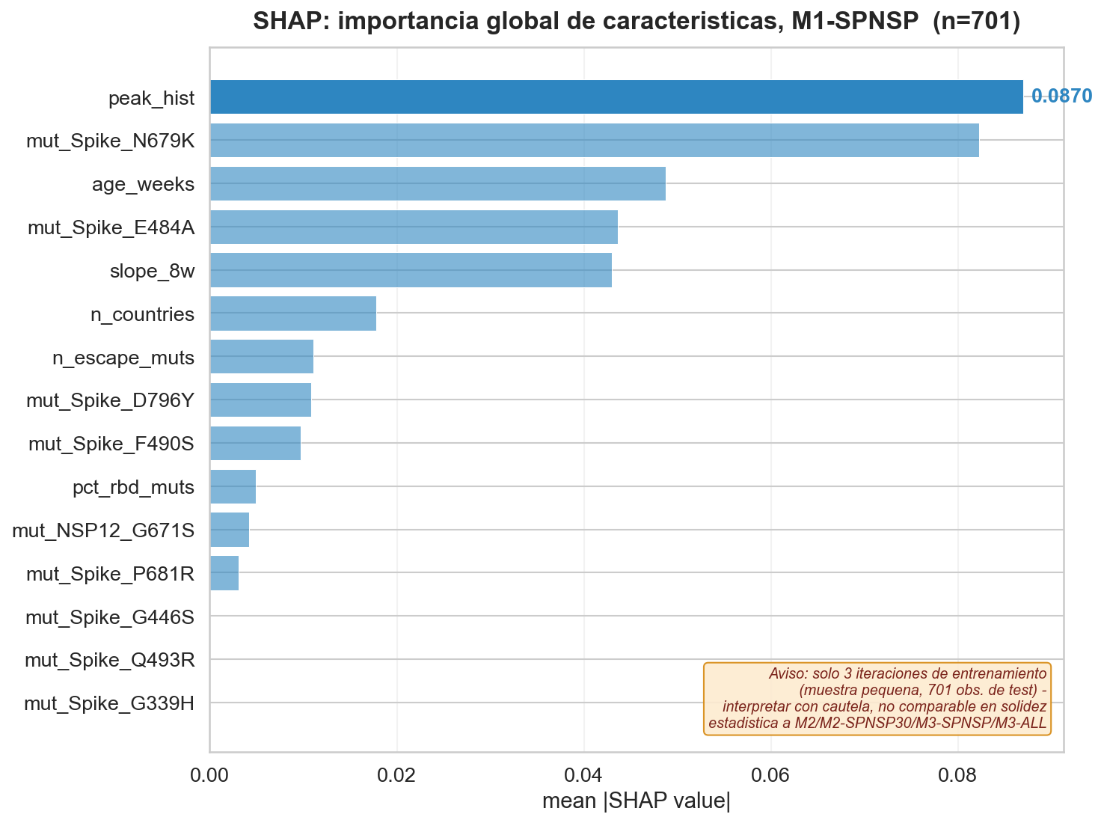
Figura 7.6g. Importancia SHAP media (|SHAP|) en M1-SPNSP (M1 + mutaciones Spike/NSP12). Misma salvedad: solo 3 iteraciones de entrenamiento, la muestra más pequeña de las siete.

B.4. Figuras adicionales de validación y supervivencia
Se recogen aquí dos figuras trasladadas desde el capítulo de Resultados por ser de detalle o descriptivas: la Figura 7.4c (métricas fila a fila de la validación progresiva, 7.2.2) y la Figura 7.8a (curva Kaplan-Meier por número de países detectados en fase temprana, 7.3.1).
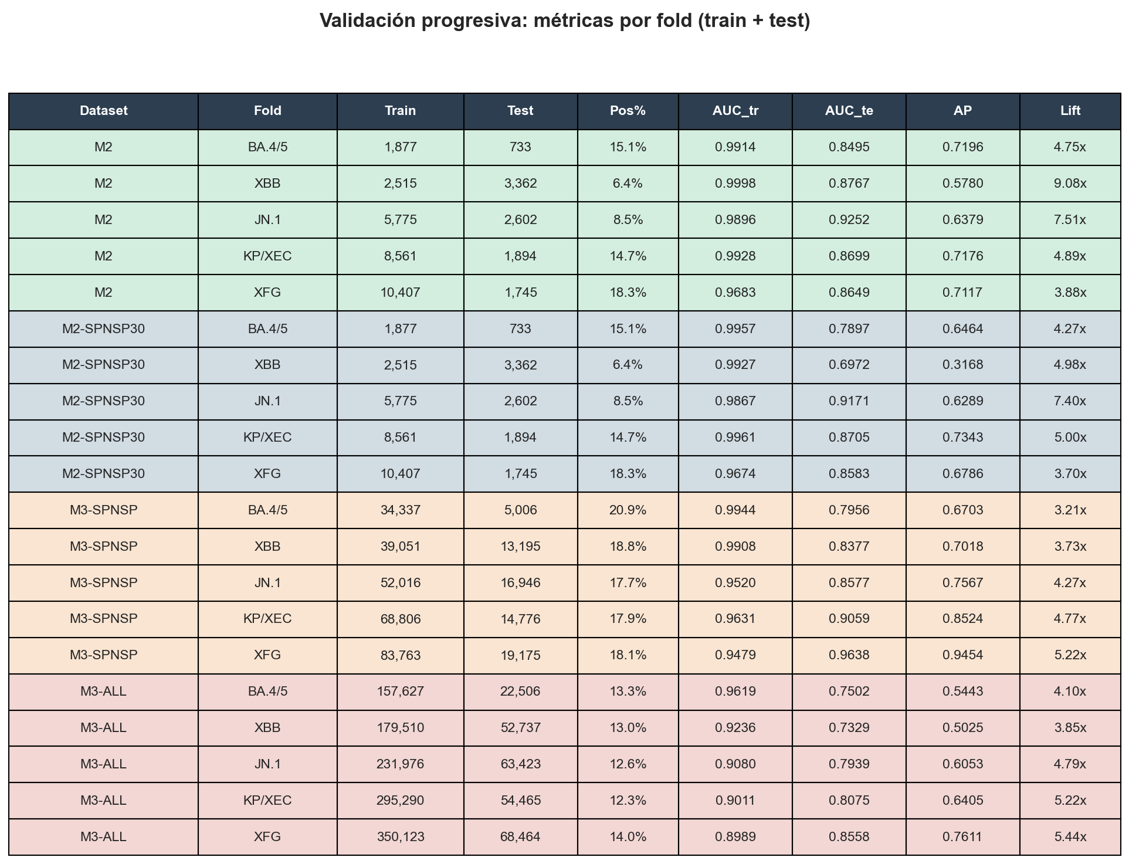
Figura 7.4c. Métricas detalladas (train y test) de la validación progresiva por fold y conjunto de datos.
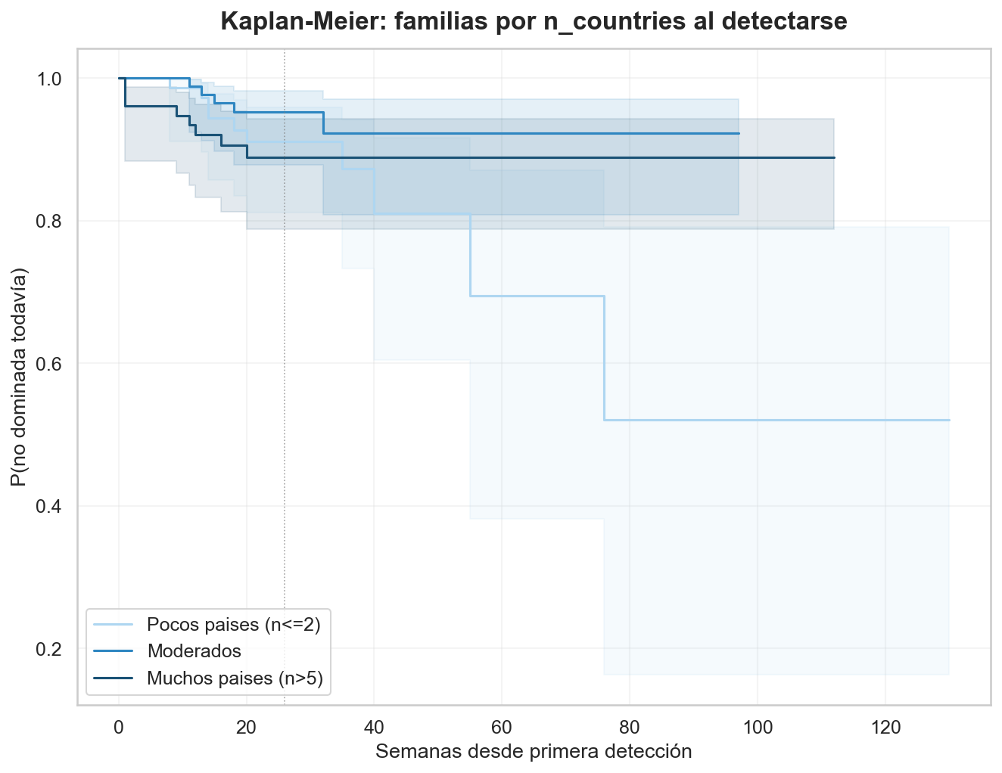
Figura 7.8a. Kaplan-Meier: probabilidad de que una familia no haya alcanzado aún el umbral de dominancia, según el número de países en que se detectó tempranamente.

Apéndice C: Reproducibilidad y código
El código completo del trabajo (notebook de análisis, cadena de procesamiento de datos y entrenamiento de los modelos) está disponible en el repositorio público de GitHub:
https://github.com/Seryce/TFM

C.1. Mapa entre secciones de la memoria y módulos del notebook
Para facilitar la trazabilidad entre esta memoria y el código, la Tabla C.1 recoge la correspondencia entre cada sección del capítulo de Resultados (7) y el módulo del notebook donde se generó.
Tabla C.1. Correspondencia entre las secciones del capítulo de Resultados y los módulos del notebook.
Sección de la memoria | Módulo del notebook
7.1. Análisis exploratorio de datos | Módulo 2
7.1.1. Firma mutacional y test de selección | Módulo 2.8
7.1.2. Correlación de trayectorias y clasificación de coocurrencia | Módulo 2.9
7.2. Modelos de predicción a corto plazo: LightGBM | Módulo 4
7.3. Análisis de supervivencia Cox PH | Módulo 5
7.4. Sistema de alerta combinado y priorización de vigilancia | Módulo 4.4
7.5. Replicador log-lineal con modulación ML | Módulo 7.1
7.6. Validación biológica con datos de secuenciación ultra-profunda | Módulo 6

